Spracherwerb

Usvajanje jezikaLanguage Acquisition

Teodor Petrič

16.02.23

Table of contents

# .

|  |
| --- |
|  |

# Vorwort

Dieses Buch enthält Begleittexte und Übungsvorschläge für das Studienfach *Spracherwerb* (sl. *Usvajanje jezika*, en. *Language acquisition*), das im Rahmen des Germanistikstudiums an der Universität Maribor als Wahl- und Pflichtfach angeboten wird.

Das Buch wurde mit Hilfe der Programmierungssprache R <https://www.r-project.org/> und der von RStudio <https://www.rstudio.com/> entwickelten Skriptsprache Rmarkdown <https://rmarkdown.rstudio.com/> auf der Entwickler-Platform Github <https://github.com/> als Quarto Book <https://quarto.org/> veröffentlicht.

# 1. Einführung

In diesem Buch besprechen wir Entwicklungsabläufe, Tendenzen und Paradigmen im Erst- und Zweit-/Fremdspracherwerb des Deutschen (teilweise auch im Slowenischen), die im Rahmen verschiedener Forschungsbereiche (Psycho- und Neurolinguistik, Spracherwerb, Sprachvarietäten, …) diskutiert werden und auch für germanistische Studien von Interesse sein können. Die verwendeten Methoden und praktischen Aufgaben sind zum Teil verallgemeinerbar und übertragbar auf andere intellektuelle Arbeitsbereiche.[1]

Die vorgesehenen *Themenbereiche*:

* Leitfragen in der Spracherwerbsforschung,
* Merkmale verschiedenener Spracherwerbstypen,
* Vor- und Nachteile der Mehrsprachigkeit,
* Neurobiologische und kognitive Grundlagen des Spracherwerbs,
* Markante Thesen einflussreicher Spracherwerbstheorien,
* Spracherwerbsstadien am Beispiel deutscher Kinder,
* Entwicklungsverläufe und Paradigmen am Beispiel deutscher Spracherwerbskorpora,
* Sprachproduktion und -rezeption im Zweit-/Fremdspracherwerb,
* Entwicklungsbedingte und transferbedingte sprachliche Konstruktionen im Zweit-/Fremdspracherwerb (v.a. am Beispiel slowenischer Lernender).

In diesem Einführungskurs machen wir Sie mit einigen der grundlegenden Methoden zur Erfassung der linguistischen Merkmale in deutschen (und in einigen Abschnitten auch mit slowenischen) Texten bekannt.

Hinweise[2]:

Das ist eine Definition (rmdnote).

Das ist ein Tip oder eine Info (rmdtip).

Das ist ein Arbeitsvorschlag (rmdrobot).

Das ist der RStudio Logotyp (rmdrstudio).

Das ist eine Warnung (rmdwarning).

Das ist eine Fehlermeldung (rmderror).

# 2. Leitfragen in der Spracherwerbsforschung

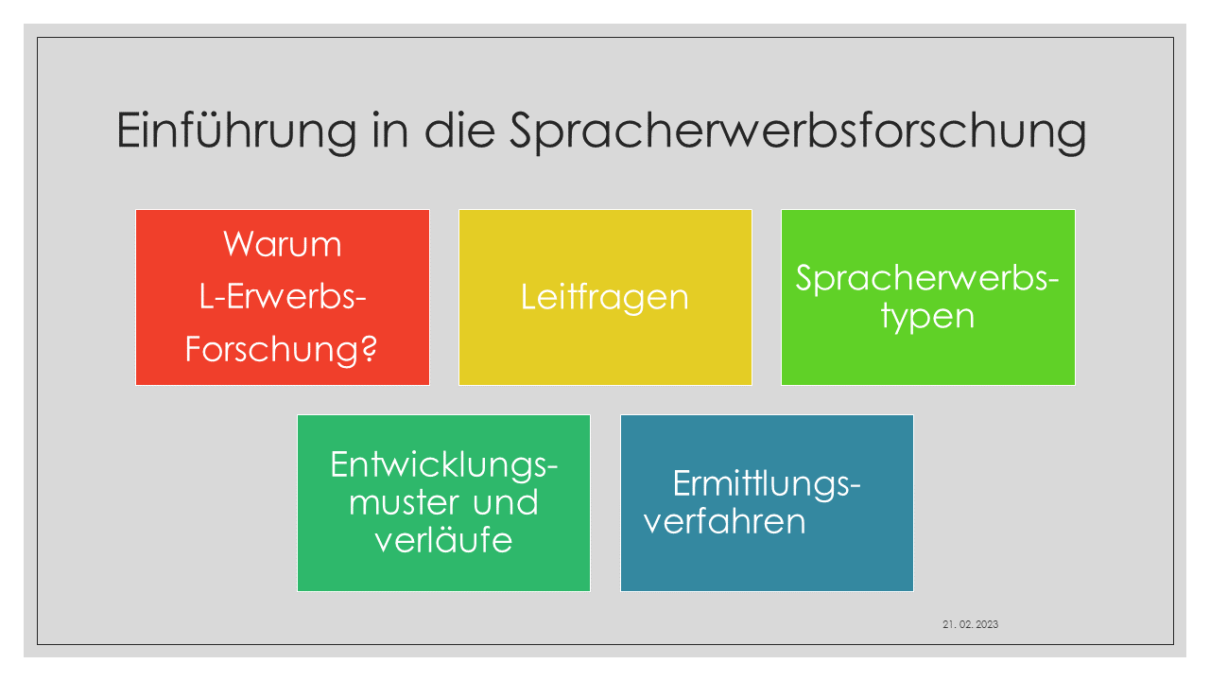

Die Kernthemen der Spracherwerbsforschung lassen sich gemäß Kauschke (2012) anhand von drei **Grundfragen** umreißen:

1. Was macht sprachliches Wissen, was macht die Beherrschung einer Sprache aus?

2. Ist sprachliches Wissen angeboren oder wird es erlernt?

3. Wird Sprache über sprachspezifische oder über allgemein-kognitive Mechanismen erworben?

## 2.1 Sprachbeherrschung

**Begriff des sprachlichen Wissens**

Sprache ist Bestandteil der menschlichen **Kognition**: Prozesse der mentalen Speicherung, Aufnahme und Verarbeitung von Informationen.

Diesen Prozessen kann das **Bewusstsein** zugeschaltet sein oder nicht.

Menge der gespeicherten Informationen (**deklaratives Wissen**, auch »Wissen, dass«)

Verfügbarkeit von informationsverarbeitenden Prozessen (**prozedurales Wissen**, auch »Wissen, wie«).

Was macht nun sprachliches Wissen in diesem Sinne aus? Versteht man Sprache als **gegliedertes System** von Einheiten, die durch ihre Analysierbarkeit und ihre Kombinierbarkeit gekennzeichnet sind, so bildet die **Entwicklung der Fähigkeit, sprachliche Einheiten zu segmentieren und miteinander zu kombinieren, den Kern des Spracherwerbs**.

Über den Aufbau sprachstrukturellen Wissens hinaus ist Wissen über die **Gebrauchsbedingungen** von Sprache, ihre kommunikative Funktion und ihren reziproken Charakter ebenfalls Gegenstand des Spracherwerbs. Derartige anwendungsbezogene Aspekte von Sprache werden bereits **im ersten Lebensjahr** in Austauschprozessen zwischen dem Kind und seinen **Bezugspersonen** angebahnt und im weiteren Verlauf ausdifferenziert.

## 2.2 Ist sprachliches Wissen angeboren oder wird es erlernt?

Seit langem als Kernthema der Spracherwerbsforschung und immer wieder neu diskutiert. Debatte um den Einfluss von Erbe und Umwelt auf die Entwicklung von Individuen. Ausbildung dieser humanspezifischen Fähigkeit nur möglich, wenn die sprachlernenden Menschen einer Umgebungssprache ausgesetzt sind. Kontrovers wird diskutiert, welche Rolle und welches Gewicht anlagebedingten Faktoren auf der einen Seite und dem Sprachangebot der Umwelt auf der anderen Seite zukommt. Kommt das Kind vorgeprägt für Sprache auf die Welt, ausgestattet mit spezifischen Fähigkeiten, die in der menschlichen Entwicklungsgeschichte entstanden sind? Entwickelt sich Sprache gemäß angeborener innerer Voraussetzungen und vorgeprägter Reifungsprozesse entwickelt. Geht man dagegen davon aus, dass das Kind Sprache aktiv und vorrangig durch Kontakt und Kommunikation mit anderen Sprechern lernt.

## 2.3 Domänenspezifik von Sprache.

Wird Sprache über sprachspezifische oder allgemein-kognitive Mechanismen erworben? Denkbar ist, dass allgemeine kognitive Prozesse auf verschiedene Wissens- und Aufgabenbereiche anwendbar sind.

Eine andere Position besteht in der Annahme, dass für den Spracherwerb domänenspezifisches Wissen notwendig ist, das darauf spezialisiert ist, nur einen bestimmten Typus von Informationen zu verarbeiten.

In der Spracherwerbsforschung lassen sich drei große, traditionelle Erklärungsparadigmen unterscheiden:

* Nativismus,
* Interaktionismus und
* Kognitivismus.

Neuere Erklärungsmodelle arbeiten auf eine Synthese hin.

# 3. Spracherwerbstypen

|  |
| --- |
|  |

## 3.1 Terminologische Unterscheidung

In der Sprachewerbsforschung ist es möglich und üblich, verschiedene Verben und Nomina zu verwenden, um auf verschiedene Spracherwerbstypen Bezug zu nehmen.

*Verben*: (eine Sprache) erwerben, sich (eine Sprache) aneignen, (eine Sprache) lernen.

*Nomina*: der Erwerb einer Sprache, die Aneignung einer Sprache, das Lernen einer Sprache.

Welche semantischen Unterschiede bestehen zwischen den genannten Verben und Nomina?

Vorschlag: Schauen Sie mal im *DWDS* <https://www.dwds.de/> nach und versuchen Sie festzustellen, in welchen Kontexten die Verben / Nomina vorkommen!

Vergleichen Sie die Bedeutungen auch mit den Bedeutungen entsprechender slowenischer und englischer Ausdrücke:

*Slowenisch*: pridobiti (jezik), usvojiti (jezik), se učiti (jezika).  
*Englisch*: acquire, learn (a language), …

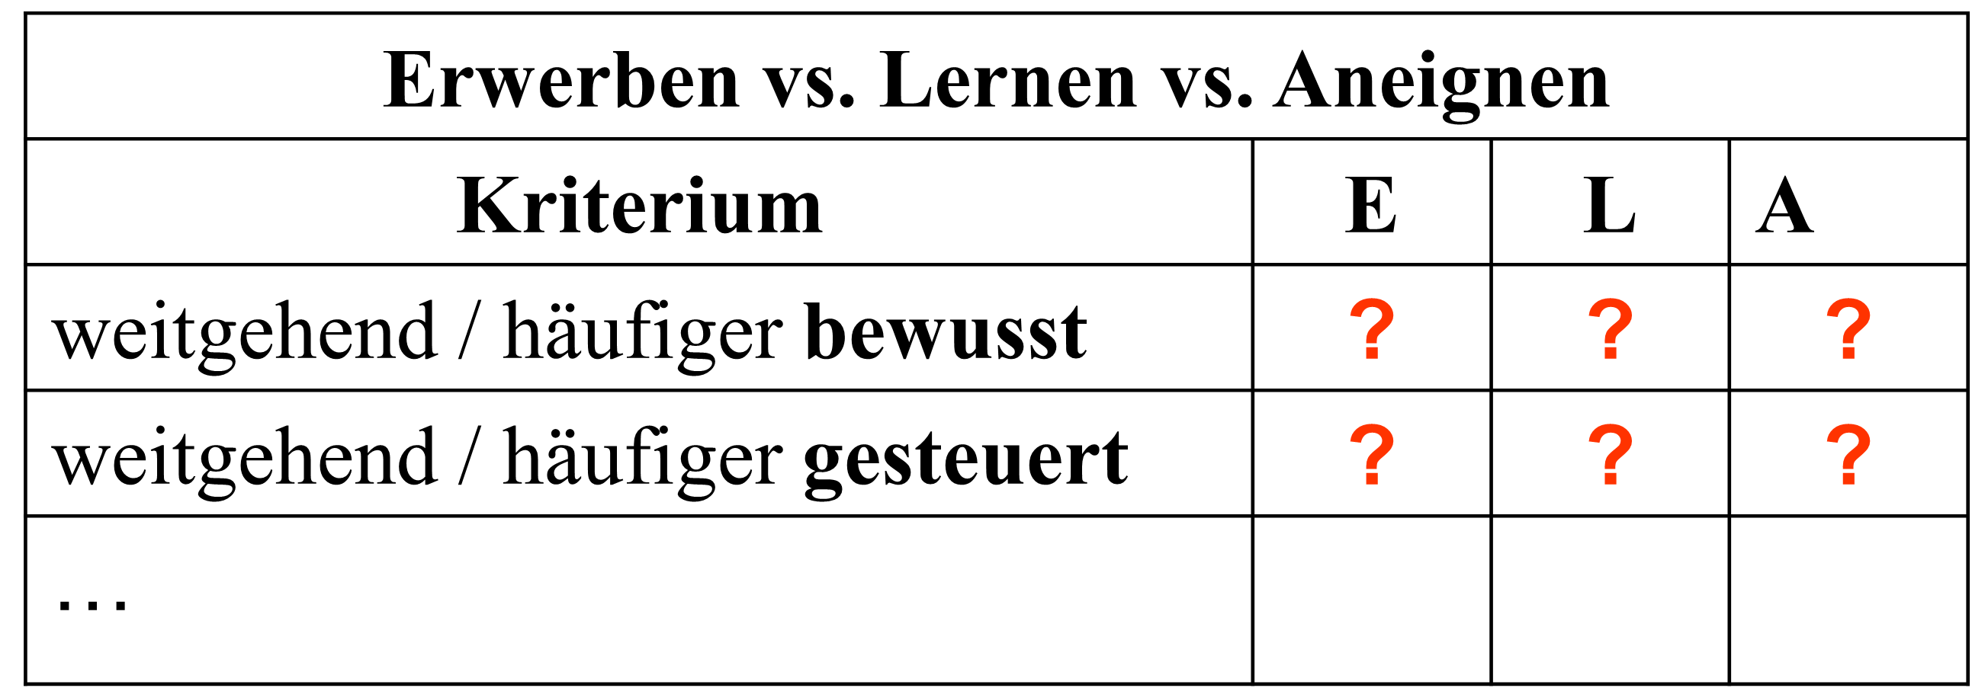

*Aneignung* (A) soll als *Oberbegriff* für Erwerb und Lernen dienen. Die Aneignung einer Erstsprache ist stärker von *Erwerbsprozessen* geprägt. Die Aneignung einer Fremdsprache ist stärker von *Lernprozessen* geprägt. Die Aneignung einer Zweitsprache (im engeren Sinne) ist je nach Fall stärker von *Erwerbs*- bzw. *Lern*prozessen geprägt.

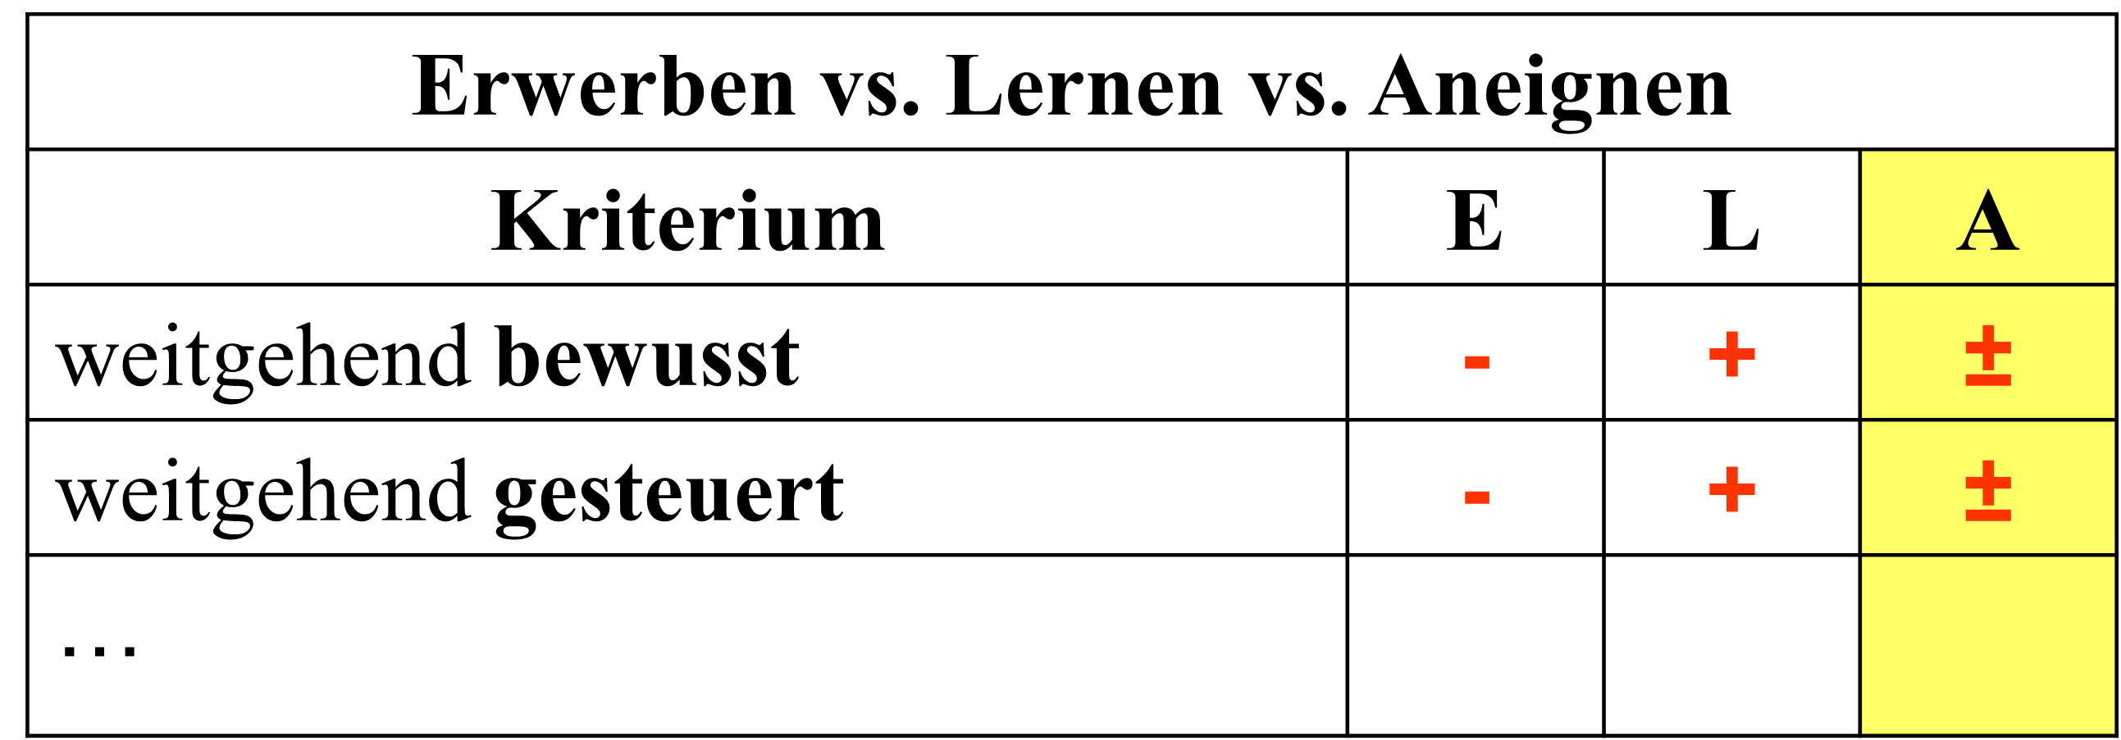

Ihnen werden nun ein paar Videoausschnitte gezeigt, in denen die Art und Weise beschrieben wird, wie sich Menschen eine Sprache aneignen.

Versuchen Sie, die wesentlichen Unterschiede und eventuelle Gemeinsamkeiten herauszufinden !

[Easy German](https://www.youtube.com/watch?v=cS_aH5wJGME) (Dauer: 11:07 Minuten):

<https://www.youtube.com/embed/cS_aH5wJGME>

## 3.2 Unterscheidungskriterien

Wir können eine Reihe von Kriterien verwenden, um drei Spracherwerbstypen zu unterscheiden.

*L1* steht für *Erstsprache* (oft auch als *Muttersprache* bezeichnet), *L2* bezieht sich auf die *Zweitsprache* und  
*FL* wird in der Tabelle für *Fremdsprache* verwendet.

Der Ausdruck *Muttersprache* ist bei bilingualen (d.h. zweisprachigen) Personen nicht unbedingt zutreffend (*warum?*), darum ist *Erstsprache* als Fachterminus zu bevorzugen.

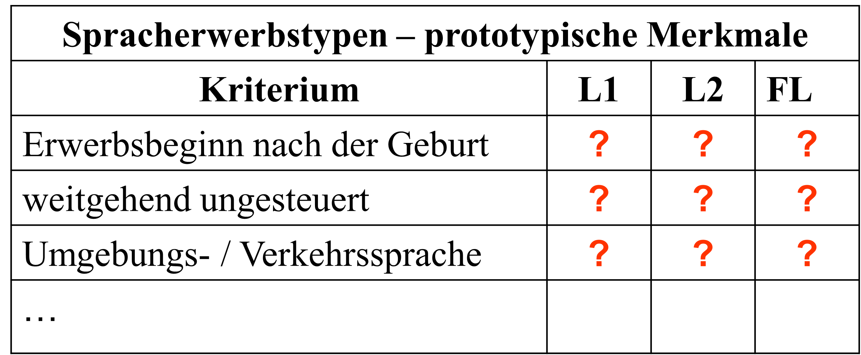

Ihnen werden nun ein paar Videoausschnitte gezeigt, in denen die Art und Weise beschrieben wird, wie sich Menschen eine Sprache aneignen.

Versuchen Sie, die wesentlichen Unterschiede und eventuelle Gemeinsamkeiten herauszufinden !

[Easy German](https://www.youtube.com/watch?v=ZqObBG-NYPI) (Dauer: 8:46 Minuten):

<https://www.youtube.com/embed/ZqObBG-NYPI>

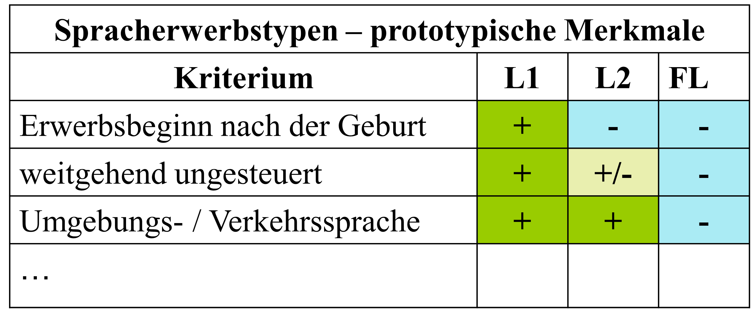

In der Forschungsliteratur wird der Begriff **Zweitspracherwerb**

* *im engeren Sinne* (wie in der zuvor gezeigten Tabelle),
* bisweilen aber auch *im weiteren Sinne* verwendet.

Im zweiten Fall werden Fremdspracherwerb und Zweitspracherwerb (im engeren Sinne) als Zweitspracherwerb **zusammengefasst**. Welche wichtige **Gemeinsamkeit** ist dafür wohl **ausschlaggebend** ?

Der Erstspracherwerb kann auch in der Form eines **doppelten Erstspracherwerbs** (oder mehrfachen L1-Erwerbs) vorkommen.

Im Fall von bilingulaen Personen ist es auch aus neurobiologischer Perspektive sinnvoll, zwischen **frühem** und **späten Bilingualismus** zu unterscheiden.

# 4. Vor- und Nachteile der Mehrsprachigkeit

|  |
| --- |
|  |

Zwei- oder Mehrsprachigkeit hat nach Ansicht vieler Menschen mehrere Vorteile. Aber viele Menschen wachsen nicht zwei- oder mehrsprachig auf. Deshalb erhebt sich nicht nur die Frage, welche Vorteile Mehrsprachigkeit hat, sondern auch, ob es gewisse Nachteile gibt, die Mehrsprachigkeitsbestreben hemmen oder sogar verhindern.

Hier folgt eine Liste von Behauptungen zur Mehrsprachigkeit. Beurteilen Sie, welche Behauptungen Sie für richtig halten und welche für nicht haltbar.

*Mobilitätsaspekte*:

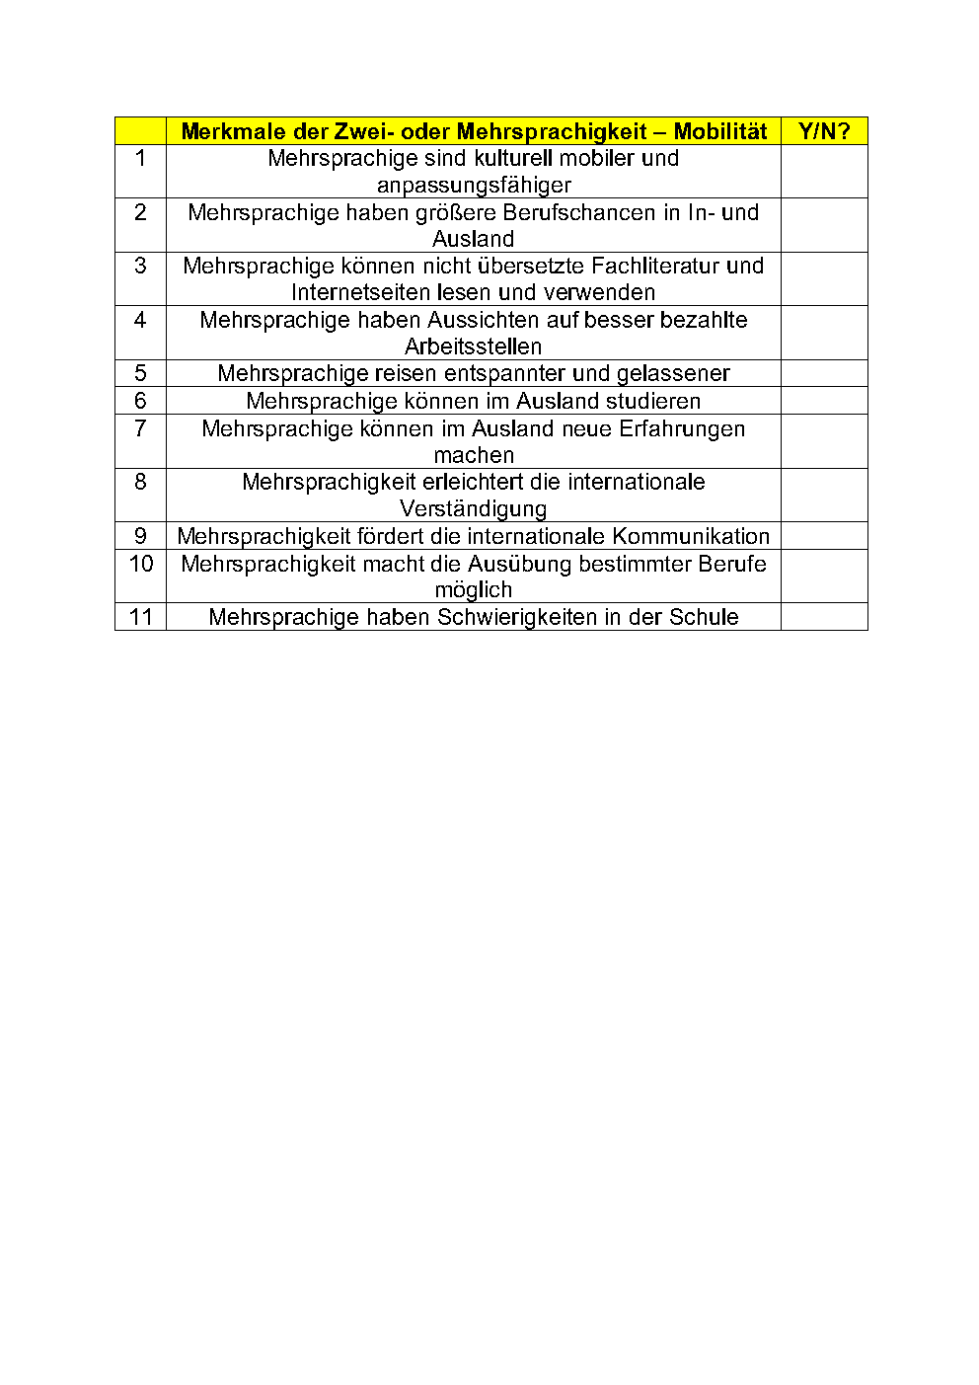

*Kulturelle Aspekte*:

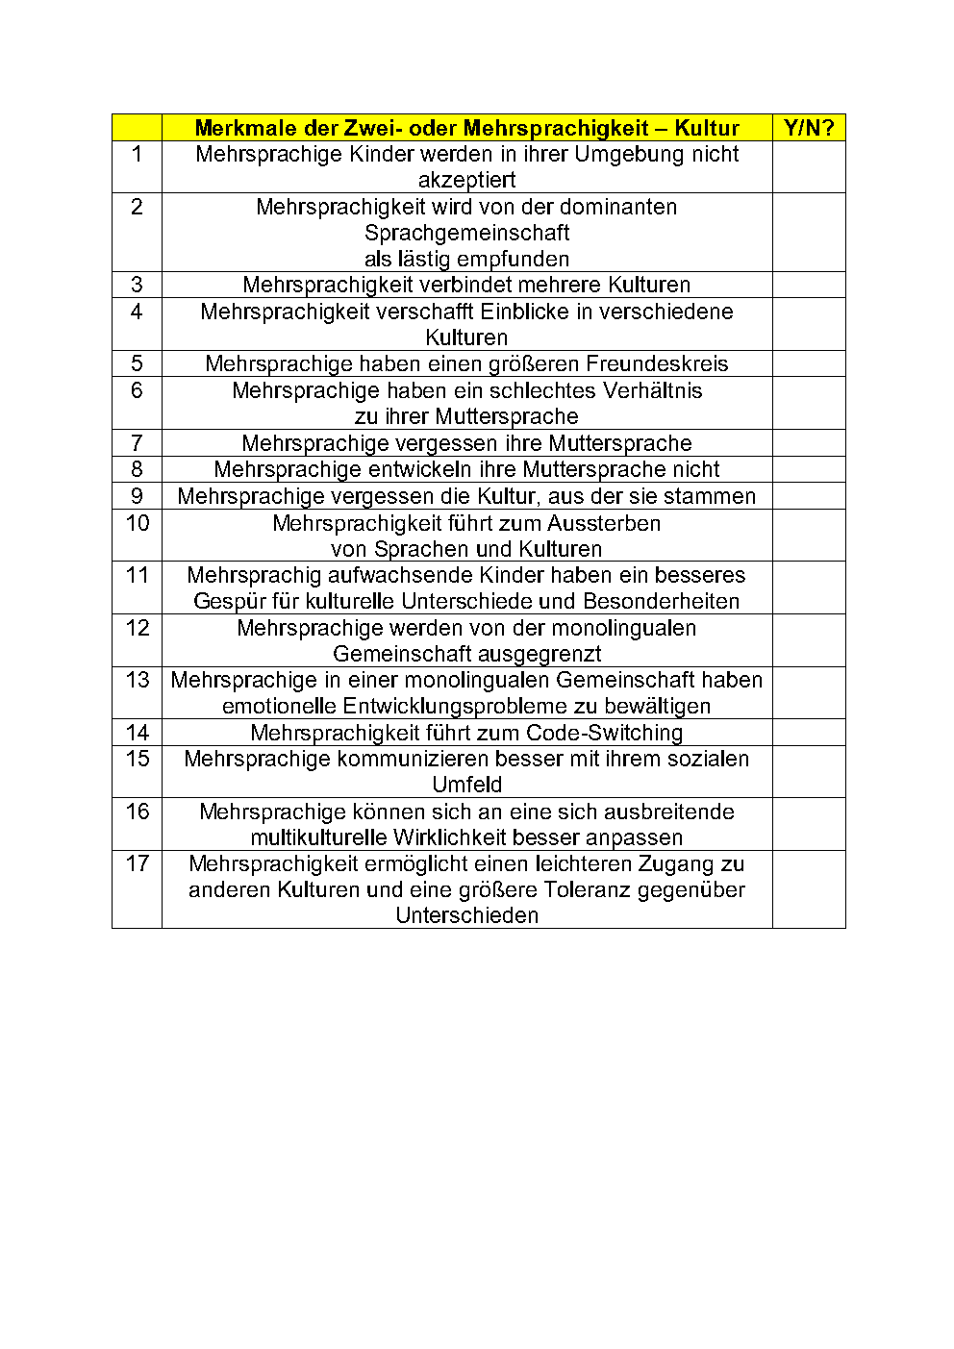

*Kognitive Aspekte*:

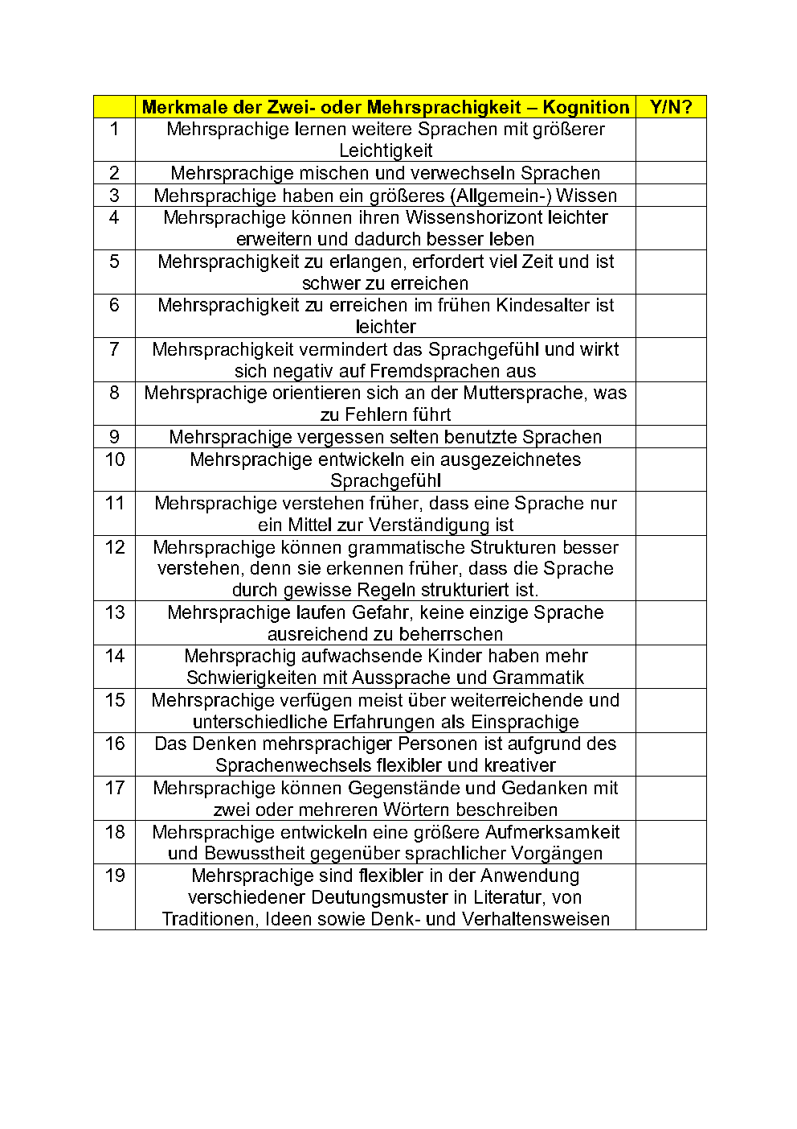

In einem Artikel von *Peter Ecke* Ecke (2008) werden **einige Nachteile der Zwei- oder Mehrsprachigkeit** anhand von wissenschaftlichen Studien diskutiert. Die Web-Adresse des Artikels: [University of Arizona](http://www.u.arizona.edu/~eckep/Ecke%2008%20Kosten%20der%20MS.pdf). Hier ist ein Abdruck der ersten Seite:

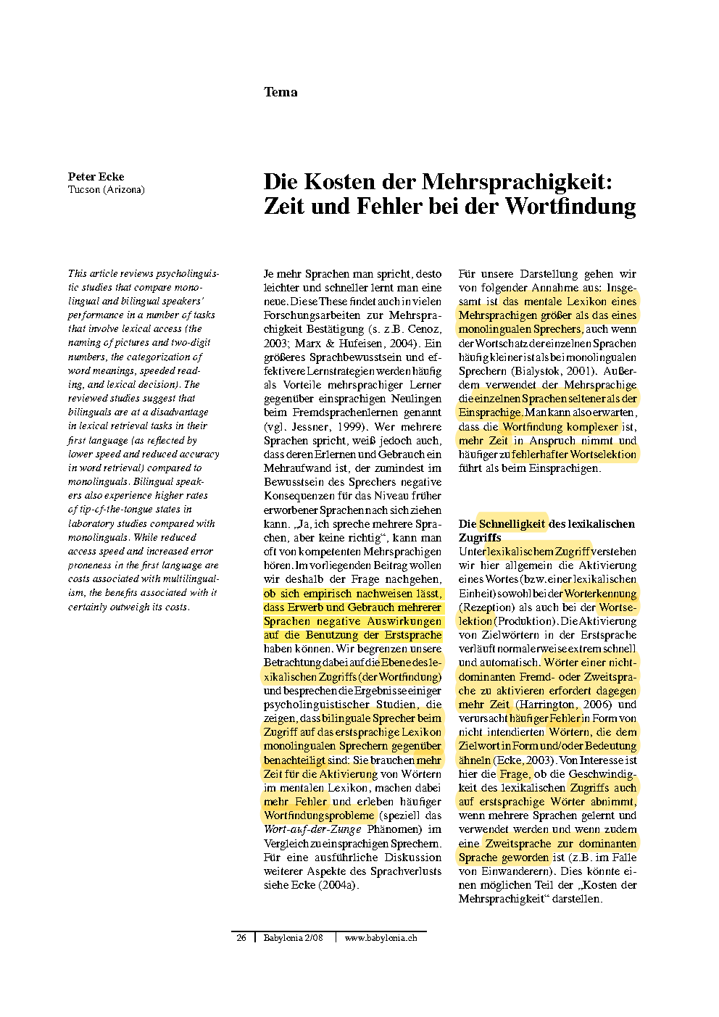

Ihnen werden nun Videos gezeigt, in denen Vorteile der Zwei-/Mehrsprachigkeit und (vermeintliche) Nachteile erläutern werden.

Stellen Sie eine Liste der Vor- und Nachteile zusammen, damit Sie über das Thema Mehrsprachigkeit diskutieren und entsprechend argumentieren könen!

[Herzenssprache](https://www.youtube.com/watch?v=35XkRMBT28c) (Dauer: 7:53 Minuten):

<https://www.youtube.com/embed/35XkRMBT28c>

Ein weiteres Video zum Thema *Mehrsprachigkeit*.

Stellen Sie eine Liste der Vor- und Nachteile zusammen, damit Sie über das Thema Mehrsprachigkeit diskutieren und entsprechend argumentieren könen!

[Wanderlust Monica](https://www.youtube.com/watch?v=0lJKipFitnA) (Dauer: 12:34 Minuten):

<https://www.youtube.com/embed/0lJKipFitnA>

Ein längeres Gespräch mit *Prof. Dr. Jürgen Meisel* zum Thema *Mehrsprachigkeit*.

Stellen Sie eine Liste der Vor- und Nachteile zusammen, damit Sie über das Thema Mehrsprachigkeit diskutieren und entsprechend argumentieren könen!

[Gabriel Gelman Sprachheld](https://www.youtube.com/watch?v=a2Iw0jDkwYI) (Dauer: 43:53 Minuten):

<https://www.youtube.com/embed/a2Iw0jDkwYI>

Ein kürzeres Gespräch mit *Prof. Dr. Rosemarie Tracy* über das Thema *Mehrsprachigkeit*.

Stellen Sie eine Liste der Vor- und Nachteile zusammen, damit Sie über das Thema Mehrsprachigkeit diskutieren und entsprechend argumentieren könen!

[Universität Mannheim](https://www.youtube.com/watch?v=SAlTrh_76p0) (Dauer: 10:51 Minuten):

<https://www.youtube.com/embed/SAlTrh_76p0>

Ein Vortrag von *Prof. Dr. Rosemarie Tracy* über das Thema *Mehrsprachigkeit*.

[BildungsTV](https://www.youtube.com/watch?v=vTK5-HSjbjs) (Dauer: 53:15 Minuten):

<https://www.youtube.com/embed/vTK5-HSjbjs>

Ein Vortrag von *Prof. Dr. Rosemarie Tracy* über das Thema *Spracherwerb*.

[BildungsTV](https://www.youtube.com/watch?v=prCbpoi-3KI) (Dauer: 1:04:48):

<https://www.youtube.com/embed/prCbpoi-3KI>

# 5. Methoden in der Spracherwerbsforschung

|  |
| --- |
|  |

In jeder wissenschaftlichen Disziplin müssen Daten erhoben werden, um Erklärungsansätze empirisch überprüfen zu können. Zu diesem Zweck werden verschiedene Methoden eingesetzt, einen theoretischen Ansatz zu falsifizieren. In Kauschke (2012): 6-22 werden verschiedene Verfahren für die Gewinnung von Daten beschrieben, die in Untersuchungen zum Erstspracherwerb eingesetzt werden. Viele davon finden jedoch auch in Untersuchungen zum Zweit- und Fremdspracherwerb Anwendung.

Welche Methoden werden in Kauschke (2012) beschrieben?  
Welche Anwendungsbereiche finden sie?  
Welche Vor- und Nachteile zeigen sich bei ihrer Anwendung?

Stellen Sie eine Präsentation zum Thema zusammen und illustrieren Sie sie auch mit Abbildungen und Beispielen, die Sie im Internet ausfindig gemacht haben!

|  |
| --- |
| Übersicht über Methoden der Spracherwerbsforschung in Kauschke (2012): 6 |

# 6. Neurobiologische und kognitive Grundlagen des Spracherwerbs

|  |
| --- |
|  |

## 6.1 Hirnmasse

Das Gehirn eines Menschen ist vergleichsweise klein.

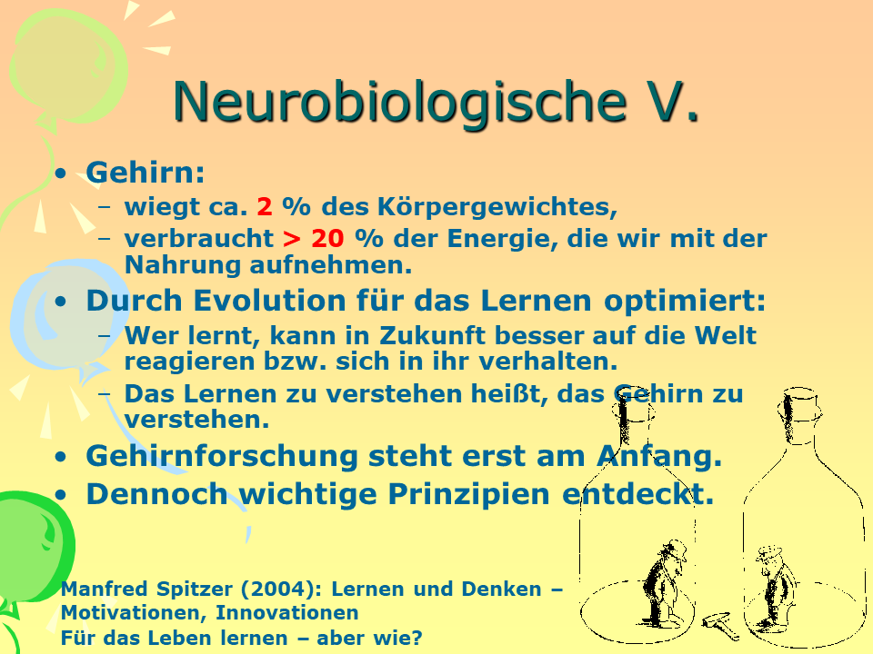

Wie viel Hirnmasse hat der Mensch im Vergleich zu anderen Tieren?

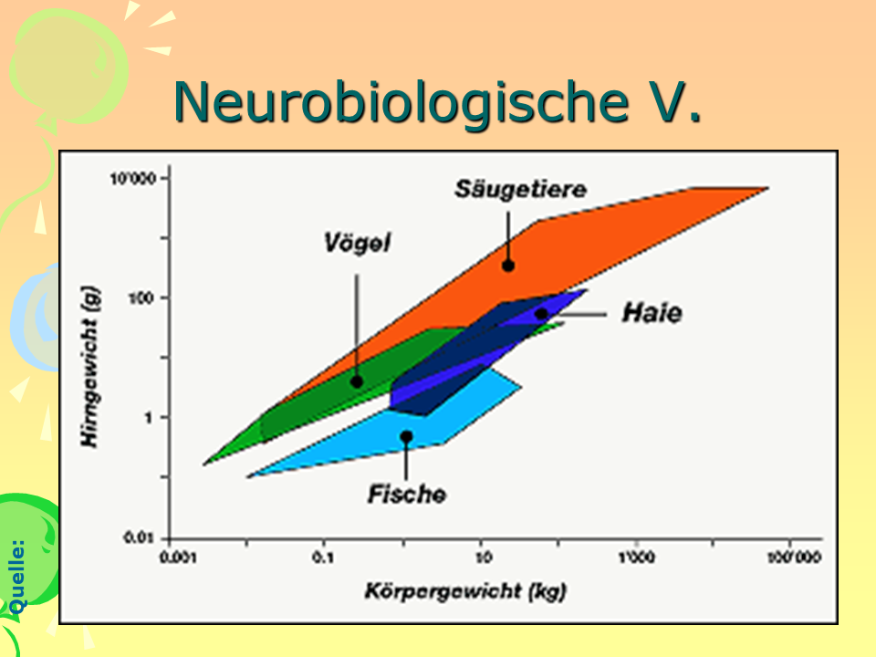

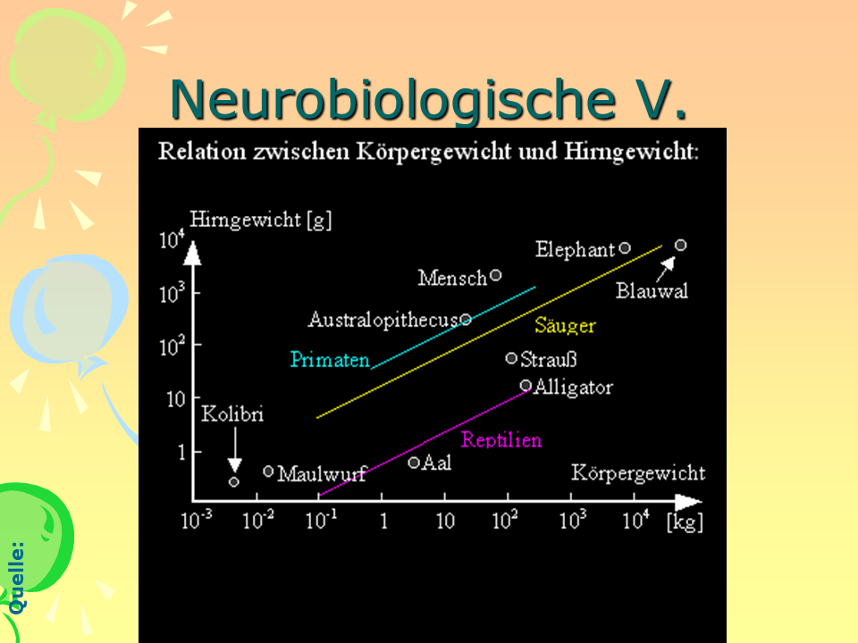

## 6.2 Immer Online

Unser Gehirn ruht nie - ist immer ONLINE.

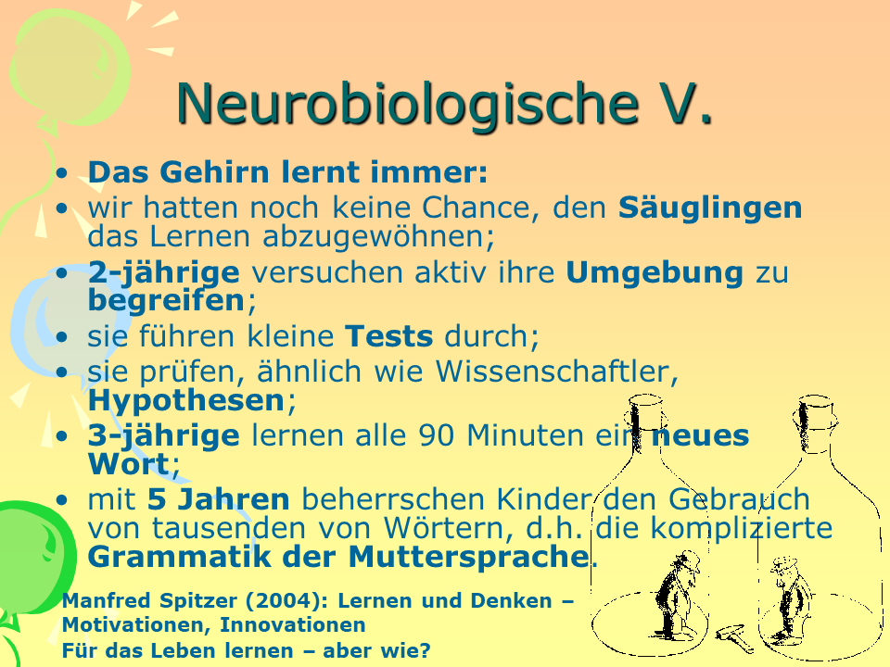

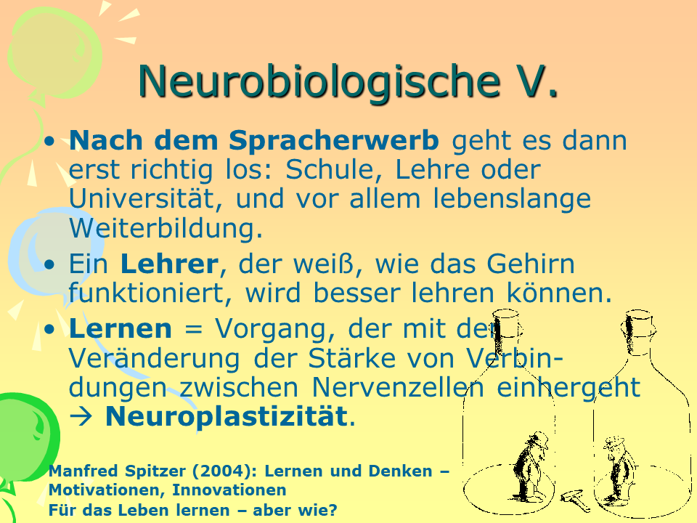

## 6.3 Neuronale Netzwerke

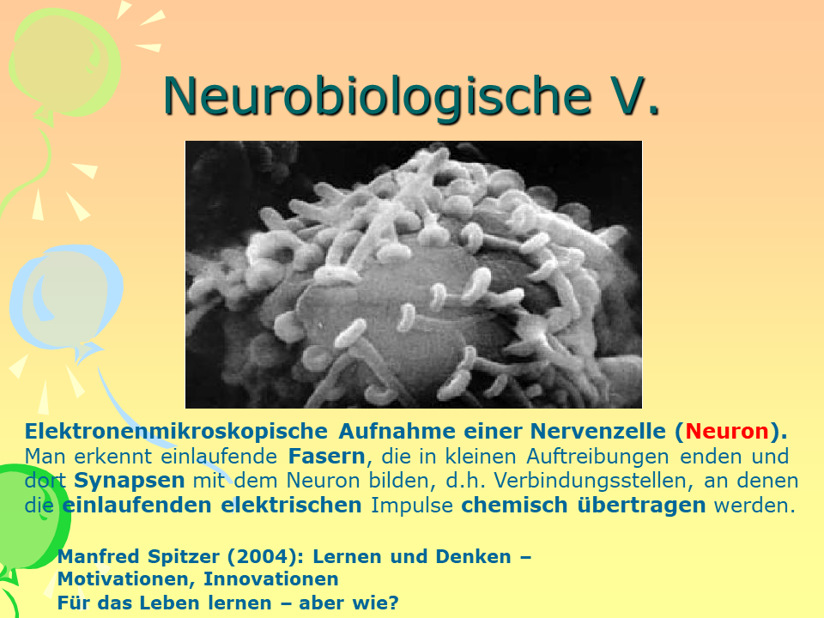

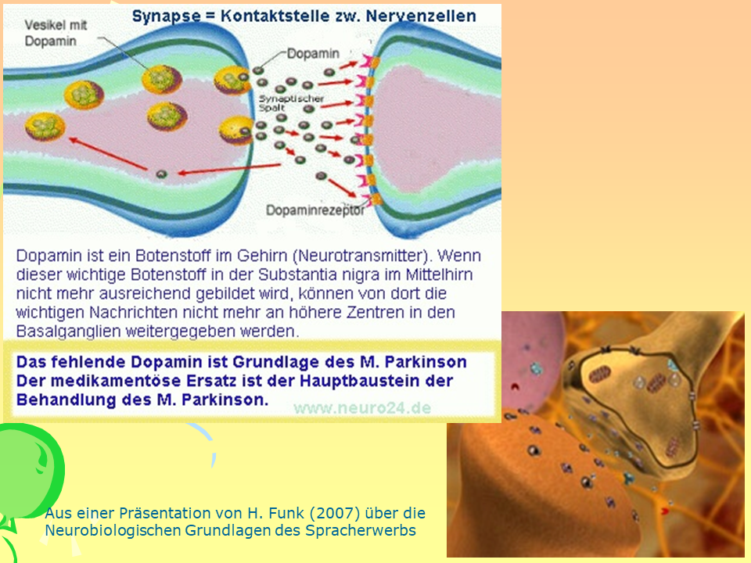

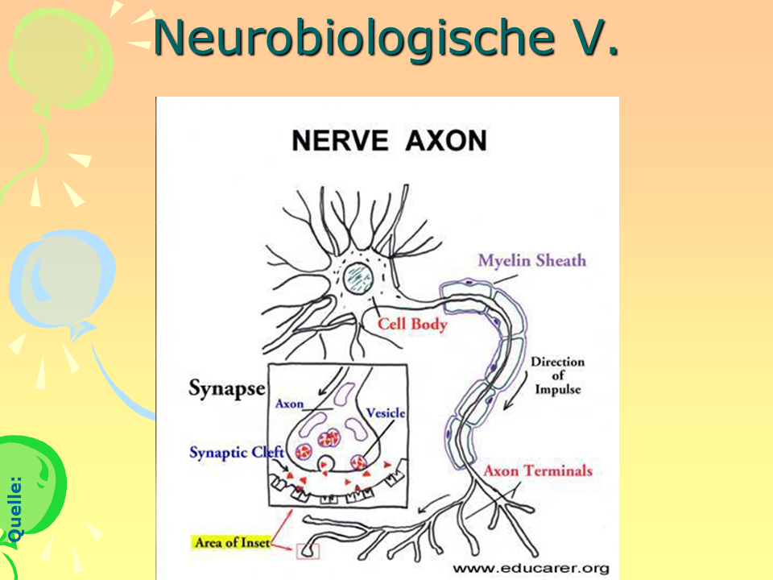

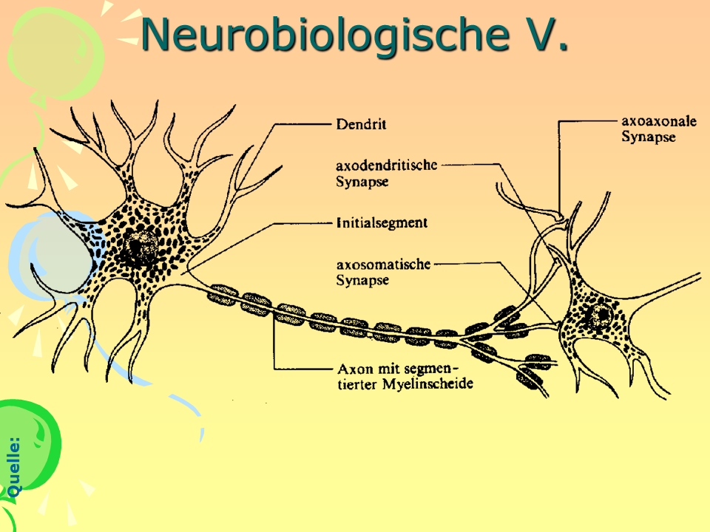

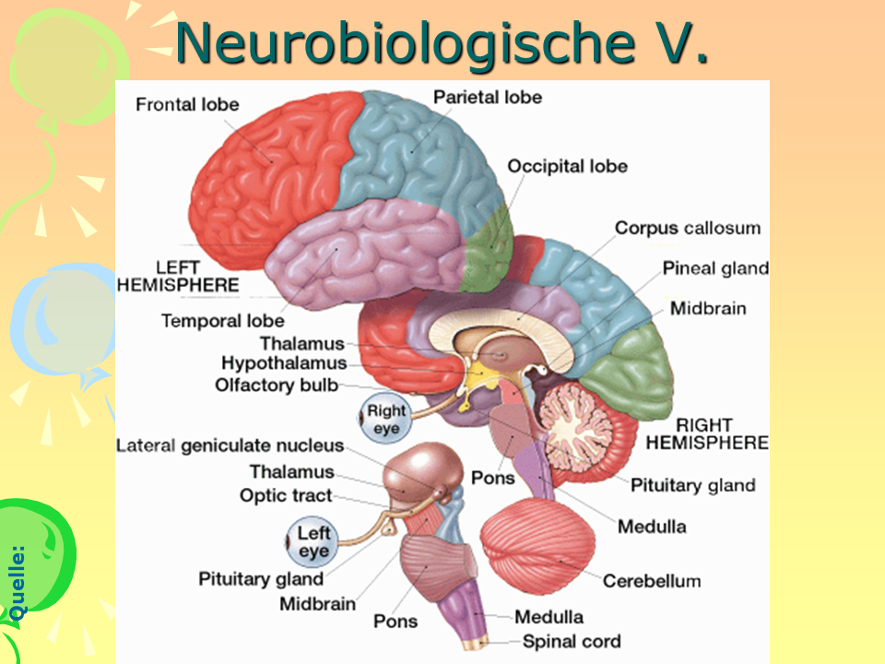

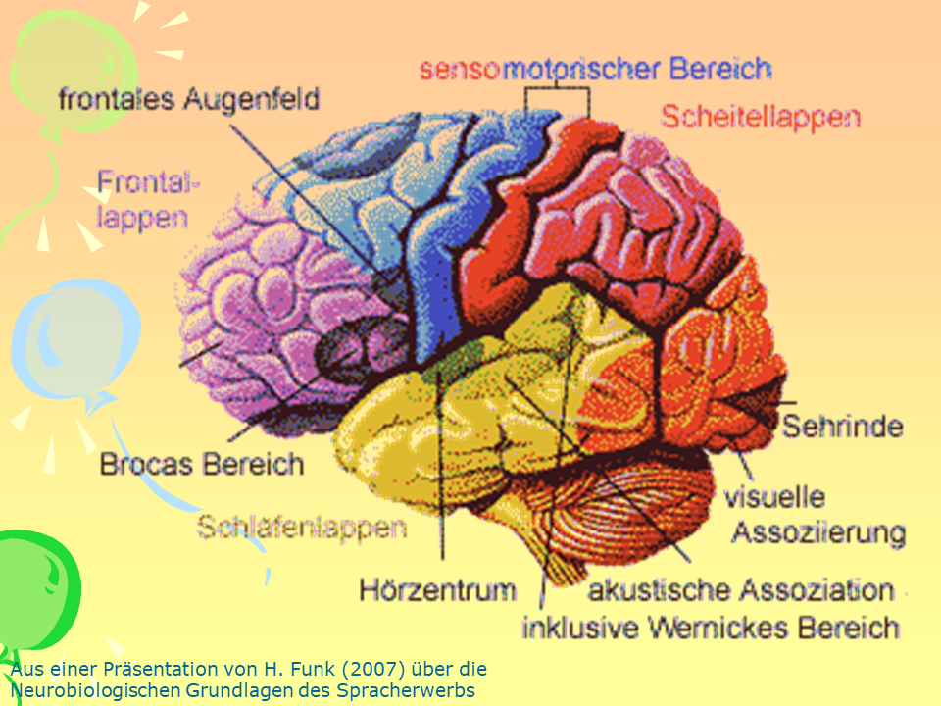

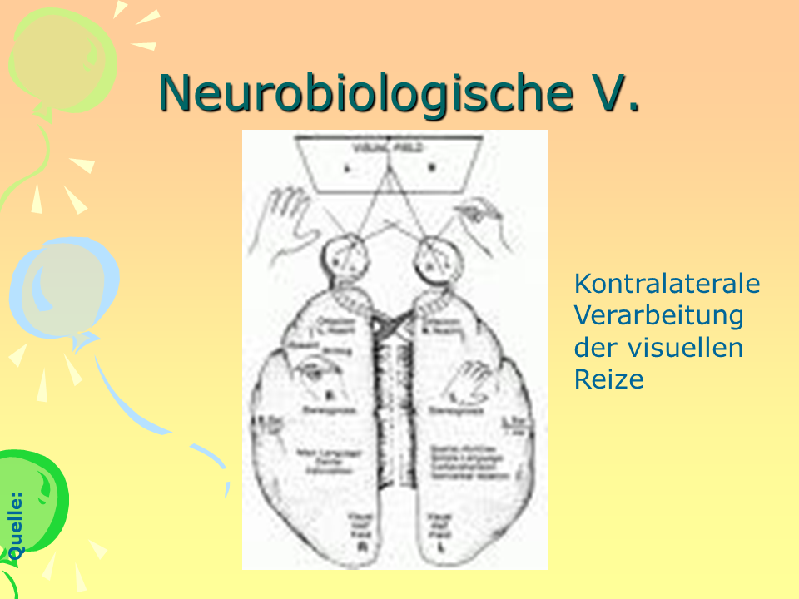

## 6.4 Kortikale Landkarten

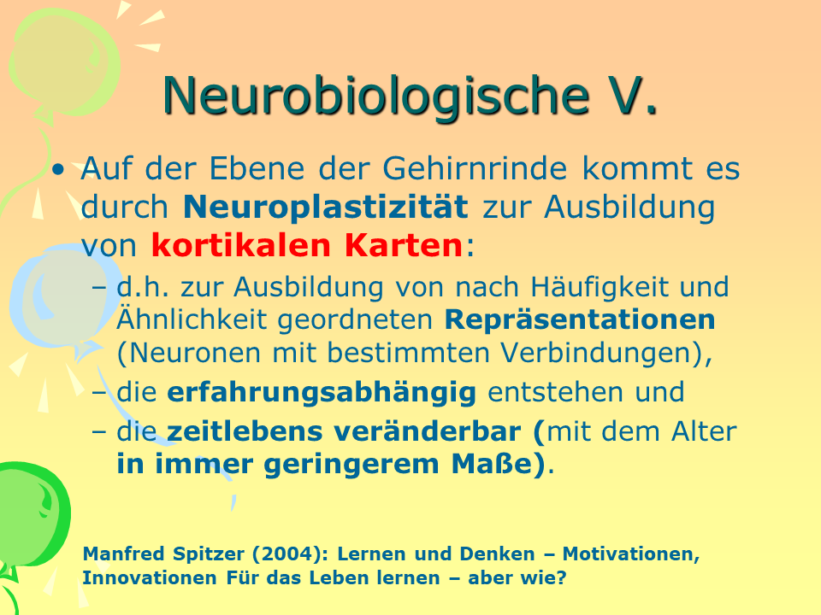

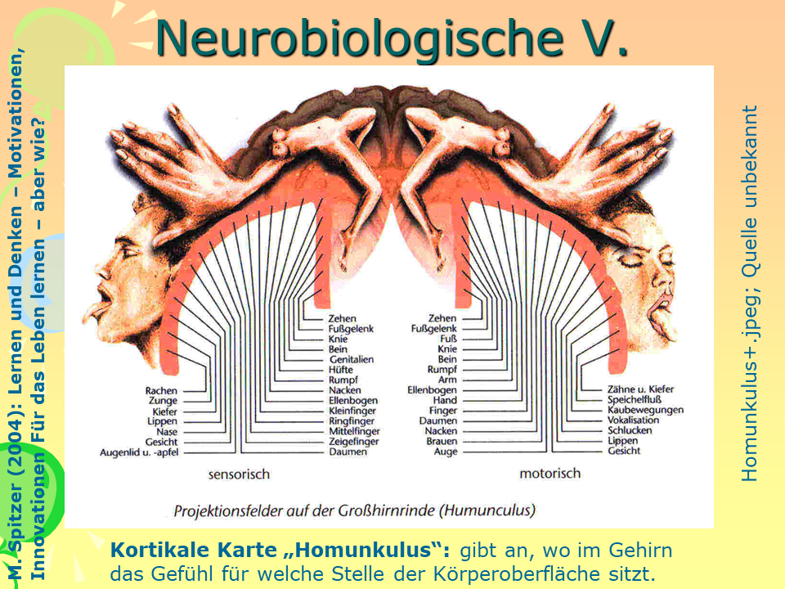

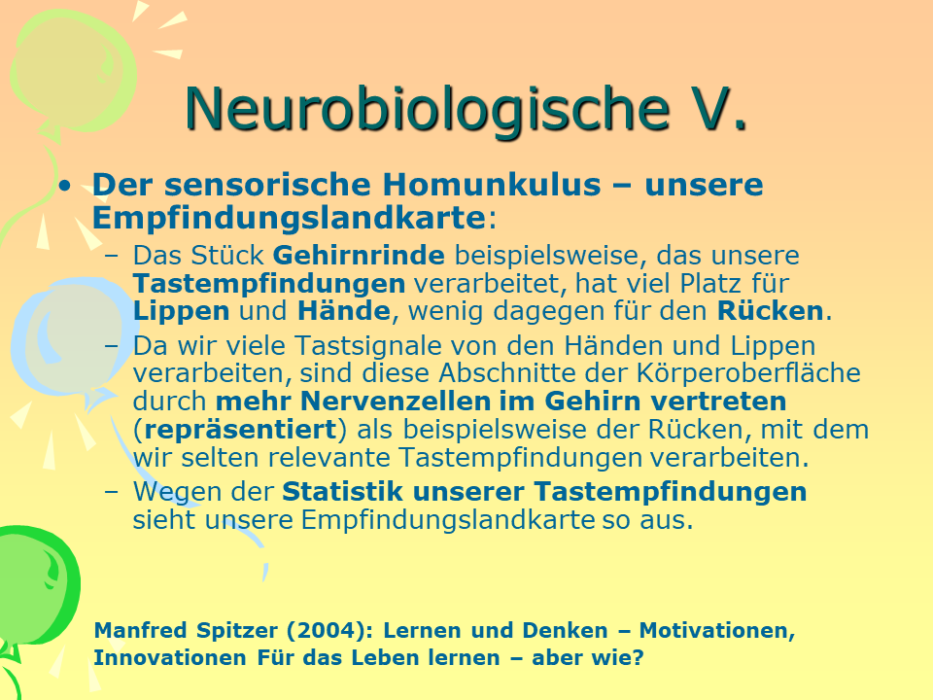

## 6.5 Muster und Intentionen

Das Auge: Die rund 126 Mio. Zellen der Netzhaut liefern eine unglaubliche Datenmenge ins Gehirn: pro Sekunde etwa 1,2 Megabyte. Das entspricht einer Informationsmenge von 10.000 Seiten eines Buches.

Unser Gehirn versucht in den visuellen Reizen Muster zu erkennen, die an bereits bekannte anknüpfen.

**Visuelle Muster**: Gestaltheorie - Figur vs. Grund (Foregrounding & Backgrounding Processes)

|  |
| --- |
|  |

Unser Gehirn versucht (holistische) Gestalten - Muster - zu erkennen, wobei es sich auf Erfahrungswerte stützt und demnach zwischen **Figur und Grund** unterscheidet (Vordergrund / Hintergrund). Die Unterscheidung zwischen Figur und Grund fällt bei hohem Kontrast leichter als bei geringem. Aus der anthropozentrischen Perspektive des Menschen stellt stellt der Hund in dem Fleckenbild die Figur (den Vordergrund) dar, die Umgebung dagegen den Hintergrund. Lebewesen werden gewöhnlich als Figur interpretiert, da Lebewesen für Menschen interessant bzw. besonders relevant sind und sich bewegen, während die größere, statische Größe den Hintergrund bildet.

Akustische Reize (auch sprachliche) werden nach denselben Prinzipien verarbeitet wie die visuellen Reize. In einem Satz, z.B. *Der Dalmatiner läuft durch den Wald,* wäre die Phrase *der Dalmatiner* dementsprechend die (wichtigere) Figur (der Vordergrund) und die Phrase *durch den Wald* der (weniger wichtige) Hintergrund der Aktion (*laufen*).

Zusammengestellt anhand von: - Stoll (2008)

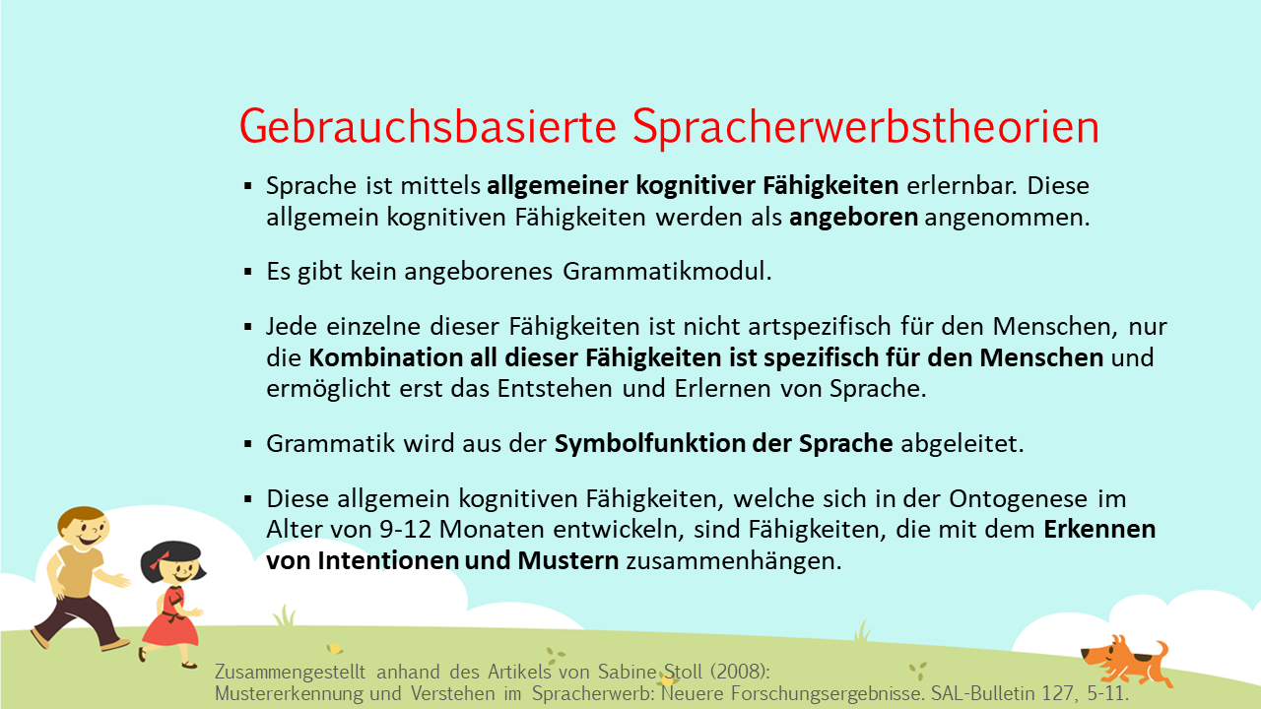

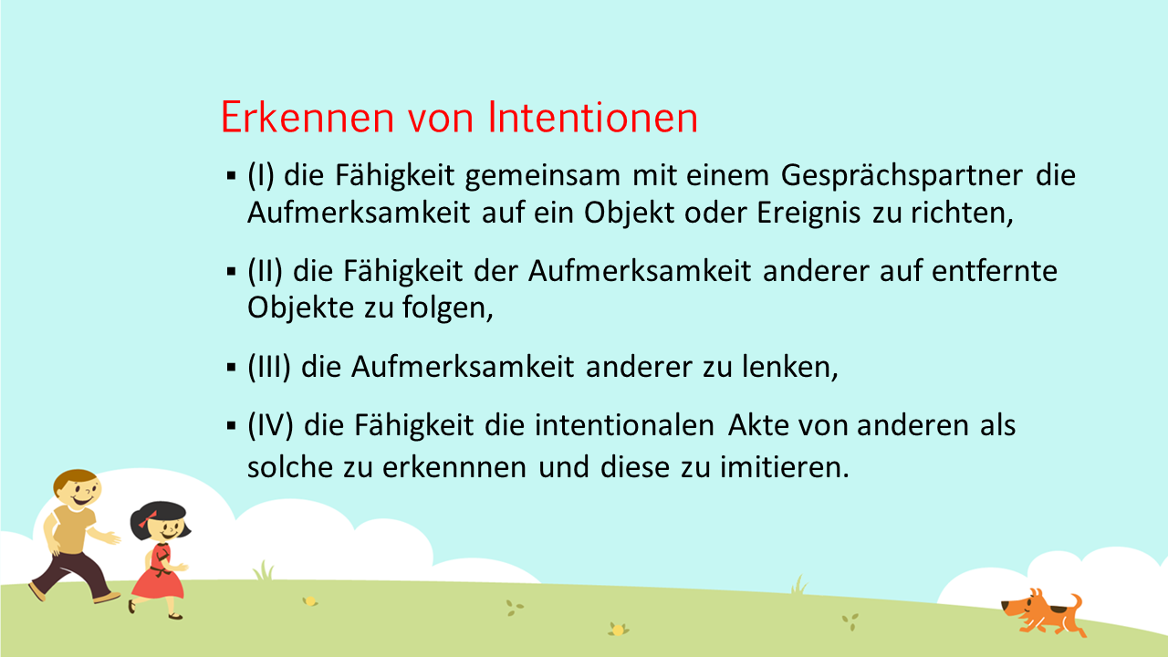

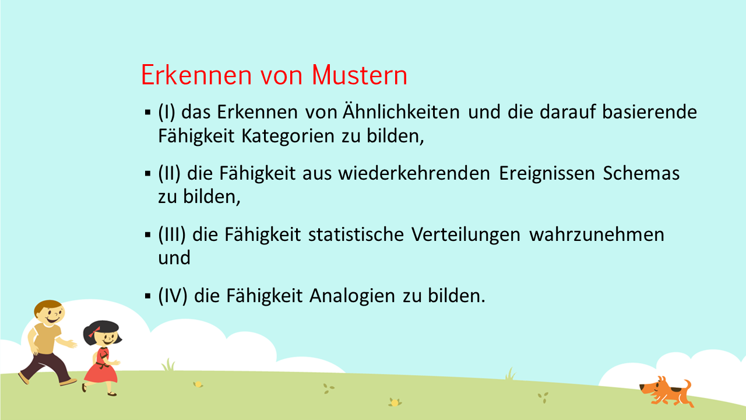

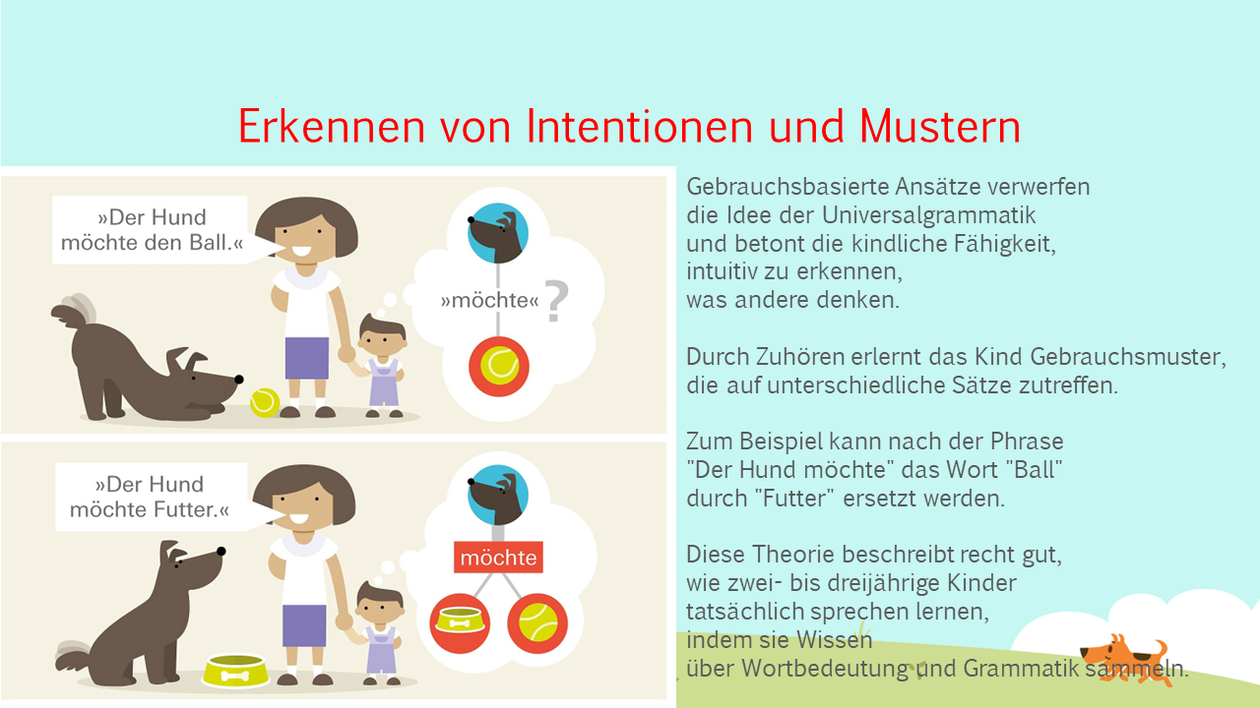

## 6.6 Kategorienbildung

Beim Lernen bilden wir Kategorien, in die verschiedene Erscheinungen in unserer Umwelt eingeordnet werden. Kategorien erleichtern Menschen den Umgang mit ihrer Umwelt.

“**Kategorisierung** oder Kategorienbildung bezeichnet in der Psychologie den Prozess, Objekte in Untergruppen oder Begriffsklassen einzuteilen. (Stangl, 2023).”  
  
Stangl, W. (2023, 13. März). [*Kategorisierung – Kategorienbildung – Online Lexikon für Psychologie & Pädagogik*](https://lexikon.stangl.eu/7003/kategorisierung-kategorienbildung).

**Kategorisierung** oder **kategoriales Denken** bezeichnet die [kognitive](https://de.wikipedia.org/wiki/Kognition) Fähigkeit, unterschiedliche [Entitäten](https://de.wikipedia.org/wiki/Entit%C3%A4t) (Gegenstände, Lebewesen, Vorgänge, [Abstrakta](https://de.wikipedia.org/wiki/Abstraktum)) [intuitiv](https://de.wikipedia.org/wiki/Intuition) zu sortieren und entsprechenden Sammelbegriffen (Kategorien) unterzuordnen. Diese Kategorien basieren auf bestimmten Ähnlichkeiten oder auf dem Abgleich mit dem theoretischen Vor[wissen](https://de.wikipedia.org/wiki/Wissen). Die Kategorienbildung ist ein fundamentaler Vorgang bei der Interpretation und Bewertung von [Wahrnehmungsinhalten](https://de.wikipedia.org/wiki/Wahrnehmung), dem Verständnis von Konzepten und [Objekten](https://de.wikipedia.org/wiki/Objekt_(Philosophie)), bei [Entscheidungsprozessen](https://de.wikipedia.org/wiki/Entscheidung) und bei allen Arten der Interaktion mit der Umwelt.[[1]](https://de.wikipedia.org/wiki/Kategorisierung_(Kognitionswissenschaft)#cite_note-Categorization-1) Demzufolge sind Kategorien die „Grundbegriffe unseres Denkens”.[[2]](https://de.wikipedia.org/wiki/Kategorisierung_(Kognitionswissenschaft)#cite_note-Austeda-2) [Kategorisierung](https://de.wikipedia.org/wiki/Kategorisierung_(Kognitionswissenschaft)

|  |
| --- |
|  |

*Kategorielle Perzeption* von sprachlichen Stimuli: Die Suche nach akustischen Hinweisen (engl. cues), die bei der Segmentierung größerer Einheiten notwendig sind und die Aufdeckung von Kontrasten ermöglichen (und damit Bedeutungsfindung). Gesucht wird nach distinktiven Merkmalen. Akustische Signale sind (so wie visuelle Reize) höchstvariabel. Menschen (bereits im Säuglingsalter) können sehr feine Unterschiede zwischen akustischen Stimuli erkennen und sie für sprachliche Kategorisierung nutzen.

[ListenLab](https://www.youtube.com/watch?v=8-fMLs-xCaA) (Dauer: 15:00 Minuten):

<https://www.youtube.com/embed/8-fMLs-xCaA>

[ListenLab](https://www.youtube.com/watch?v=nNYhCP6NiUg) (Dauer: 9:53 Minuten):

<https://www.youtube.com/embed/nNYhCP6NiUg>

*Voice Onset Timing* im Englischen (vgl. mit Deutsch und Slowenisch):  
[Isabel Cooke McKay](https://www.youtube.com/watch?v=xR6FieNmWfg) (Dauer: 19:21 Minuten):

<https://www.youtube.com/embed/xR6FieNmWfg>

[NPTEL IIT Guwahati](https://www.youtube.com/watch?v=Kv6WBQVkHTo) (Dauer: 19:14 Minuten):

<https://www.youtube.com/embed/Kv6WBQVkHTo>

Das Kleinkind ist schon früh in der Lage (vermutlich aufgrund seiner genetischen Veranlagung) zwischen **sprachlichen und nicht-sprachlichen Reizen** (Geräuschen) zu unterscheiden. Angeboren scheint auch die **Denkfähigkeit**, also Begriffe zu entwickeln und zu verarbeiten. Ebenfalls zur kognitiven Kapazität im weiteren Sinne zählt die genetisch verankerte kognitive Anlage gehören (vermutlich angeborene) **Mechanismen der Segmentierung** des sprachlichen Schallstroms anhand bestimmter akustischer Eigenschaften, die Fähigkeit zur **Kategorisierung** sprachlicher, etwa formal und/oder funktional identischer Eigenschaften wahrscheinlich unter Anwendung distributioneller Analyseverfahren, die Voraussetzung für die Entwicklung von Strategien zur Analyse struktureller Eigenschaften von Äußerungen aus den Morphemen und ihrer linearen Anordnung etc. Man wird diesen Teil der kognitiven Ausstattung in der Literatur auch unter der Bezeichnung **Angeborenes sprachliches Wissen** antreffen. Weniger direkt als alle bisher erwähnten kognitiven Voraussetzungen, aber vielleicht für die Sprachfähigkeit am ehesten eine Schlüsselfähigkeit stellt das leistungsfähige **Gedächtnis** des Menschen dar. Eine Schlüsselrolle kommt ihm insofern zu, als es die Begriffsbildung und die komplizierten Analysevorgänge überhaupt erst möglich macht.

## 6.7 Sprachliches Wissen

“Viele Arten haben die Fähigkeit zweckmäßig und eindeutig zu kommunizieren und jede verwendet dazu ein je artspezifisches System. Die Kommunikationsverfahren sind bestimmt von biologischen, sozialen und kognitiven Voraussetzungen der jeweiligen Art und ihrer Lebenswelt. Und die artspezifischen Sprachen sind es auch – aber anders; Hauser (1996). Die Kommunikationsverfahren sind angepasst einerseits an die peripheren Organe der Produktion und Rezeption, andererseits an die psychischen Repräsentationen der jeweiligen Organismen.” - Dietrich (2002)

“Das **sprachliche Wissen** stellt dem Menschen die Mittel für die sprachliche Kommunikation über nicht-sprachliche psychische Dinge bereit, und die Organisation dieses Wissensbestandes prägt alle Modalitäten der sprachlichen Verständigung.” - Dietrich (2002)

Zum sprachlichen Wissen gehören Kenntnisse der Inhalts- und der Ausdrucksseite:

* semantische Kenntnisse (Konzepte),
* das Erkennen und die Unterscheidung von Äußerungsabsichten,
* die Kenntnis der Worteigenschaften (syntaktische, morphologische, phonologische, graphematische Eigenschaften von Wörtern und ihren Verbindungen zu größeren Einheiten),
* Textmusterwissen.

### 6.7.1 Das mentale Lexikon

Mit dem **mentalen Lexikon** meint man das sprachliche Wissen im Langzeitgedächtnis.

Sind sprachliche Einheiten (Informationsbündel - chunks) wirklich als **Einheiten** im **Langzeitgedächtnis** gespeichert? Wenn das der Fall ist, so müssten sie auch als Einheit verarbeitet werden, also anders als die im Informationsbündel enthaltenen Bestandteile. - Dietrich (2002)

Wird eine so grundlegende sprachliche Einheit wie das **Wort als Einheit** in unserem Langzeitgedächtnis gespeichert?

**Worthaftigkeitseffekt** (Wortüberlegenheitseffekt - Word Superiority Effect):

Die Sprachrezeption erlaubt eher einen kontrollierten Zugang zu den Verarbeitungsprozessen im Gehirn als die Sprachproduktion. Insbesondere das Lesen ist relativ leicht zu kontrollieren und zu beobachten. Das Lesen beginnt mit der visuellen Wahrnehmung der Buchstaben. Diese müssen kurzfristig in einem begrenzten Speicher aufgenommen werden. Dies nimmt Zeit in Anspruch. Eine einfache Annahme ist, das Lesen eines Buchstaben schneller geht als das Lesen von zwei oder mehreren. Aber man hat beobachtet, dass in manchen Fällen die Verarbeitung eines Buchstaben länger dauern kann als die von zwei oder mehreren. Dies hat man vor allem bei Buchstabenfolgen bemerkt, die kurze Wörter darstellen. Handelt es sich nun um einen allgemeinen Worthaftigkeitseffekt oder nur um eine Eigenschaft spezieller Wörter?

Bei der Überprüfung zeigt sich zunächst, dass die Lesegeschwindigkeit für Buchstabenfolgen, die Wörter bilden, kürzer ist als für Nichtwörter. Dies kann mit der **Worthaftigkeit** erklärt werden **oder** auch mit der **Wahrscheinlichkeit** der Abfolge von Buchstaben in einer Sprache. Im letzteren Fall würde es sich um einen **Häufigkeitseffekt** auf Buchstabenebene handeln und nicht um einen Worthaftigkeitseffekt.

**Experiment zum Nachweis des Wortüberlegenheitseffekts** (Reicher 1969):

In schneller Folge und sehr kurz werden eine Buchstabenfolge, MAUS (= Wortbedingung) oder AMUS (Non-Wort-Bedingung) und sodann eine entsprechende maskierte Buchstabenfolge, z.B. MAU bzw. AMU gezeigt.

Welcher Buchstabe an der maskierten Position stand, kann nach sehr kurzer Lesezeit (<= 100 ms) nicht aus der Erinnerung abgerufen werden.

Dann folgt die Aufgabe: Es wird der Buchstabe S oder L gezeigt und die Entscheidung verlangt, ob es der letzte Buchstabe der zuerst gesehenen Folge, also MAUS bzw. AMUS war.

**Ergebnis**: Die Entscheidung ist unter Wort-Bedingung signifikant häufiger korrekt als unter Nicht-Wort-Bedingung, und zwar obwohl beide Buchstaben (S und L) auf den Buchstaben “a” gleich häufig folgen und zu einem Wort ergänzen. Bei Wahrnehmung eines Wortes wird das lexikalische Wissen abgerufen. Dadurch wird das Lesen von Wörtern beschleunigt.

Versuchspersonen lasen Buchstabenfolgen (**Wörter**, Non-Wörter und sog. Pseudo-Wörter), die jeweils sehr kurz visuell präsentiert wurden (Ripamonti et al. (2014)). Sie lasen die Buchstabenfolgen einmal mit dem linken Auge (kontralaterale Verarbeitung über die rechte Gehirnhälfte), einmal mit dem rechten (kontralaterale linkshemisphärische Verarbeitung).

Ein **Pseudo-Wort** ist eine Buchstabenfolge, die nach den phonotaktischen Regeln in der jeweiligen Sprache ein Wort darstellen könnte, aber keine Bedeutung hat und nicht im mentalen Lexikon enthalten ist. Ein **Nicht-Wort** ist eines, das ebenfalls ohne Bedeutung und nicht im mentalen Lexikon vorhanden ist und dessen Buchstabenfolge nicht den phonotaktischen Regeln folgt.

Im Deutschen ist z. B.

* h-a-u-s ein Wort,
* h-a-u-m ein Pseudowort und
* h-s-u-a ein Nicht-Wort.

**Ergebnis**: An Nicht-Wörter erinnerten sich die Versuchspersonen schlechter als an Wörter und Pseudowörter. Zwischen Wörtern und Pseudowörtern (des Italienischen) fand man keinen wesentlichen Unterschied.

**Schlussfolgerung**: Beim Lesen sind **prälexikalische** Prozesse beteiligt (d.h. ein Zugriff auf das mentale Lexikon ist nicht notwendig). Dies wird dadurch bestätigt, dass es zwischen linkem und rechtem Auge keinen wesentlichen Unterschied gab (also Prozesse über die linke als auch über die rechte Gehirnhälfte ablaufen können).

**Stroop-Effekt**: Dieser Effekt bestätigt ebenfalls den Worthaftigkeitseffekt, denn Buchstabenfolgen, die ein Wort ergeben, werden automatisch als Wort verarbeitet. Die Verarbeitung ist so stark automatisiert, dass man die Verarbeitung kaum unterdrücken kann.

Mit der Bezeichnung *Stroop-Effekt* bezieht man sich auf mehrere Reaktionsmuster bei Aufgaben:

1. die Farbe einer Fläche zu nennen,
2. eine Farbbezeichnung zu lesen, die mit der Schriftfarbe kongruiert (übereinstimmt),
3. eine Farbbezeichnung zu lesen, die mit der Schriftfarbe nicht kongruiert (kontrastiert),
4. die Schriftfarbe einer nicht-kongruenten Farbbezeichnung zu nennen.

Der Vergleich der Bedingungen 2 und 3 zeigt den (geringen) Effekt der Farbe auf das Lesen eines Wortes, der Vergleich von 1 und 4 den Interferenzeffekt, der durch die Bedeutung des Farbwortes ausgelöst wird und die Benennung der Farbe beeinträchtigt.

Verglichen werden die Lesezeiten unter den vier verschiedenen Bedingungen.

Zwischen Wortbedeutung und Farbvorstellung gibt es demnach einen Interferenzeffekt. Die sprachliche Einheit des Wortes zwingt das Denken, sich mit seiner Verarbeitung zu beschäftigen und beeinträchtigt die Verarbeitung der Farbwahrnehmung. - Dietrich (2002)

Es gibt zahlreiche Versionen des Stroop-Experiments, der Interferenzeffekte aufdeckt. –> Pinkers Vortrag bei Google (YouTube).

Dietrich (2002): Bearbeiten !!!!

**Lauterkennung im Wortkontext** und Phonemrestauration: Auch die Verarbeitung von Lauten wird davon beeinflusst, ob der Laut als Bestandteil eines Wortes gehört wird oder nicht. Unter anderem wird die Fähigkeit davon beeinflusst, Urteile über auditiv Wahrgenommenes zu fällen. Wird in einem gehörten Wort ein Laut einmal mit Geräusch überlagert, ein andermal durch Geräusch vollständig ersetzt, so wird letzteres schlechter erkannt. Dieser Effekt tritt nicht auf beim Hören gleichartig unterschiedener Nicht-Wort-Paare (vgl. Samuel 1986).

Der Effekt der sog. **Phonemrestauration** (phonemic restoration effect) liefert Evidenz für dieselbe Annahme (vgl. Warren 1970; Sivonen/Maess/ Lattner/Friederici 2006; Kashino 2006). Wird ein Laut eines Wortes vollständig von einem nicht-sprachlichen Laut überlagert, fällt dies Hörern bei der Wahrnehmung nicht notwendigerweise auf. Versuchspersonen geben sogar an, den Laut deutlich gehört zu haben. Je nach Kontext, ersetzen Hörer einen fehlenden Laut sogar in verschiedener Weise (s. Kapitel 5 für eine detaillierte Erläuterung)

**Wortfrequenz**: Auch der Frequenzeffekt stützt die Annahme von der kognitiven Realität des Wortes. Ein Wort, das in der täglichen Kommunikation zwischen Mitgliedern der Sprachgemeinschaft häufig verwendet wird, wird vom Einzelnen schneller verarbeitet. Die Frequenz ist also eine Eigenschaft des Wortes und sie lässt sich nicht aus der Frequenz seiner Laute ableiten. Der Frequenzeffekt zählt mit zu den stabilsten Phänomenen lexikalischer Verarbeitung (vgl. Jescheniak/Levelt 1994; Jescheniak 2002; Graf/ Nagler/Jacobs 2005; jedoch auch Jescheniak/Meyer/Levelt 2003b).

## 6.8 Sprachareale

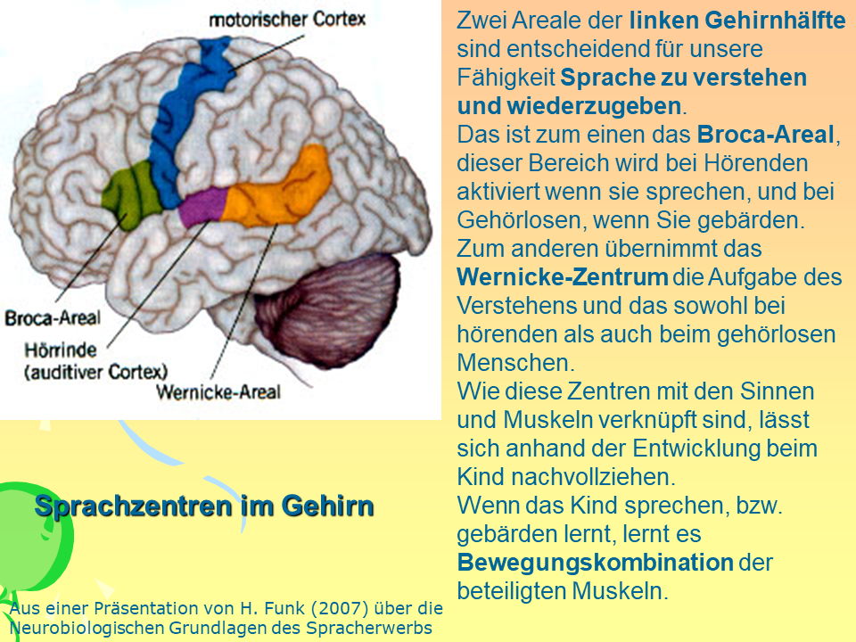

## 6.9 Gedächtnissysteme

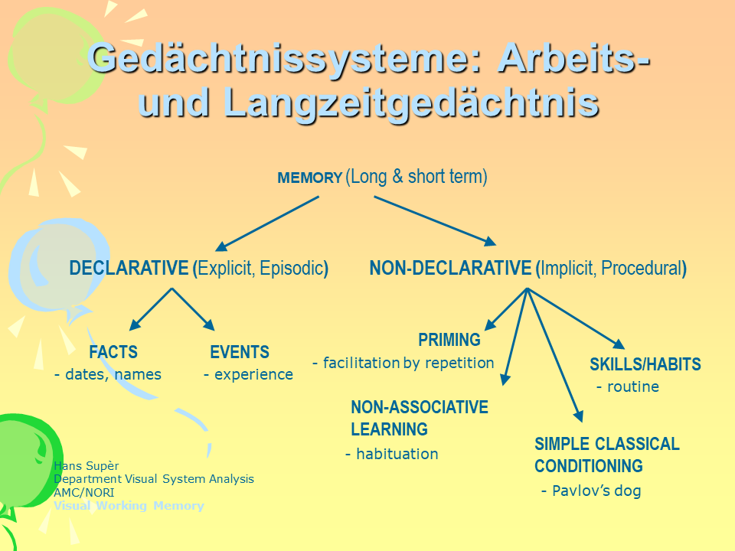

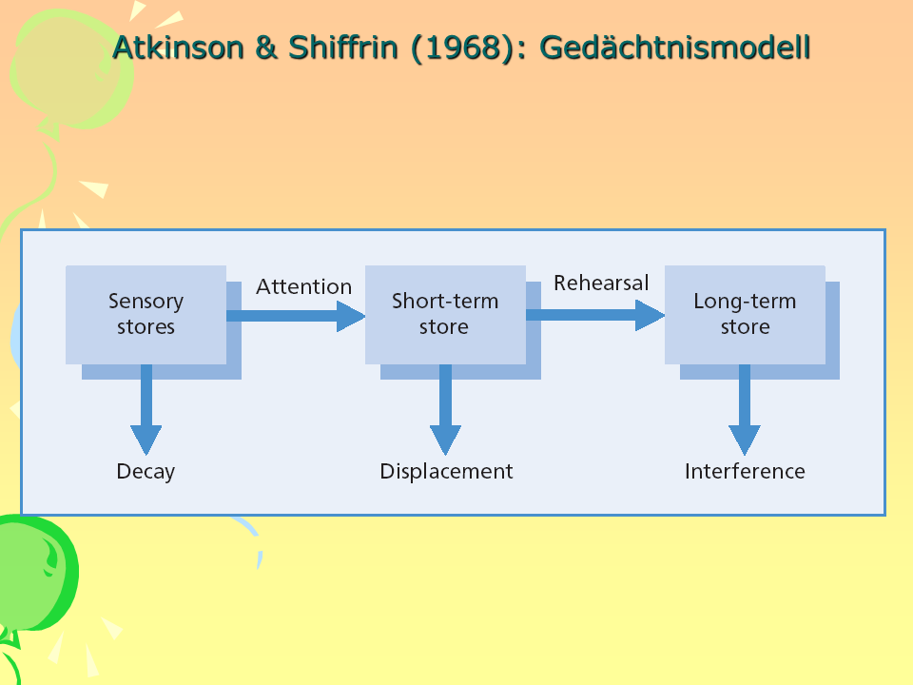

### 6.9.1 Sensorisches Gedächtnis

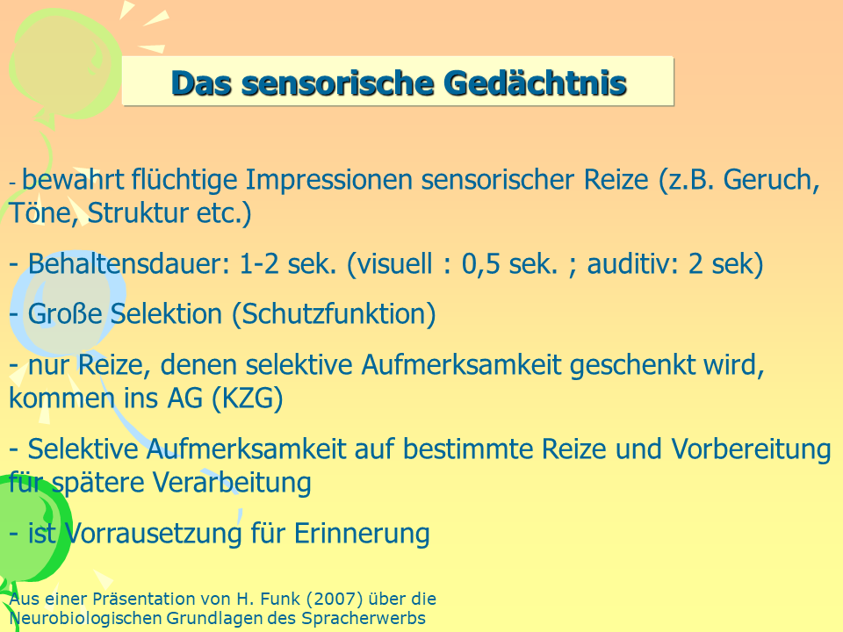

### 6.9.2 Arbeitsgedächtnis

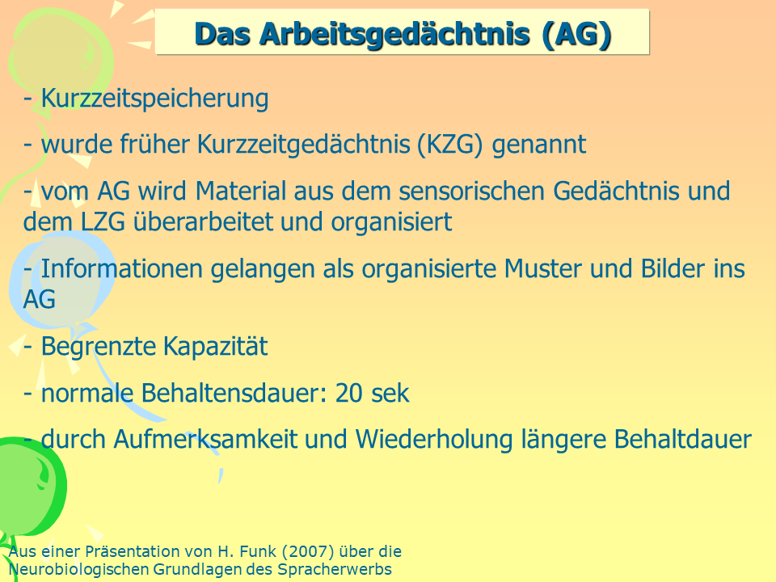

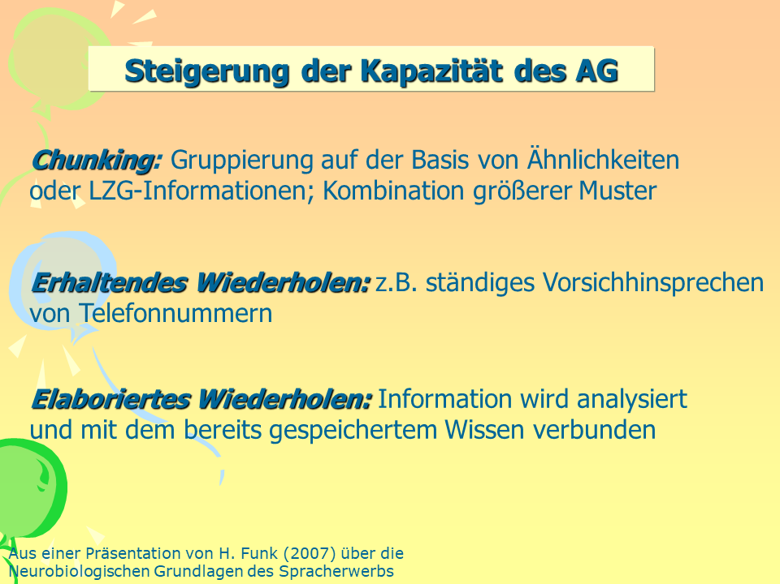

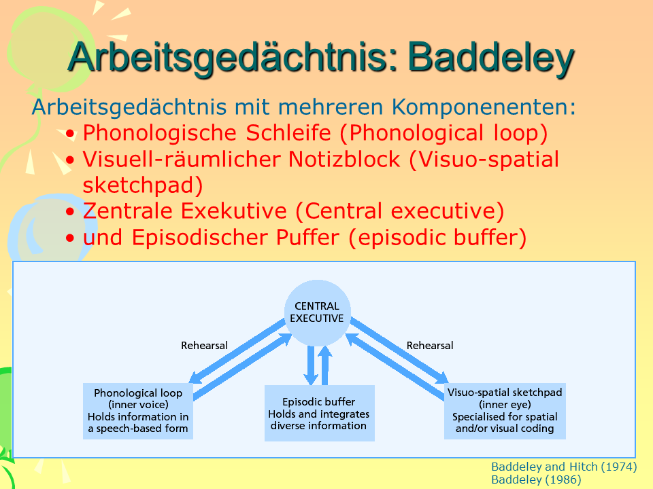

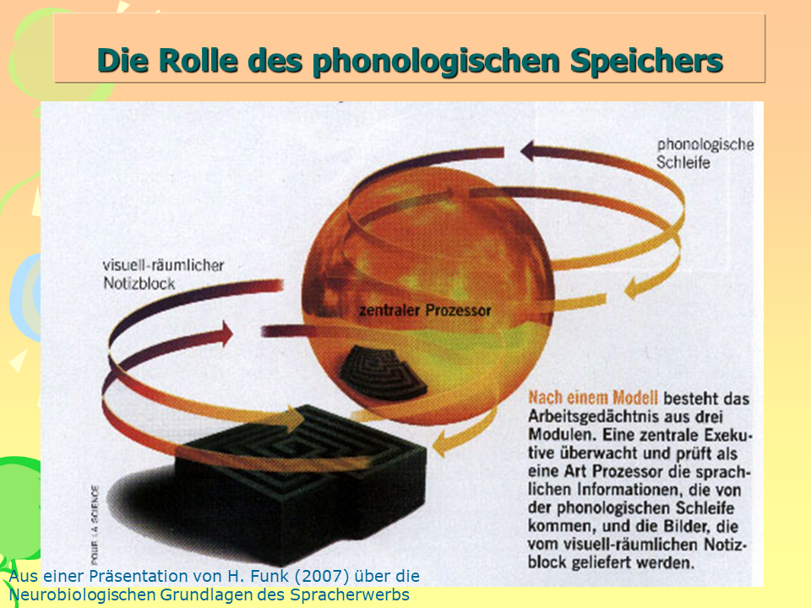

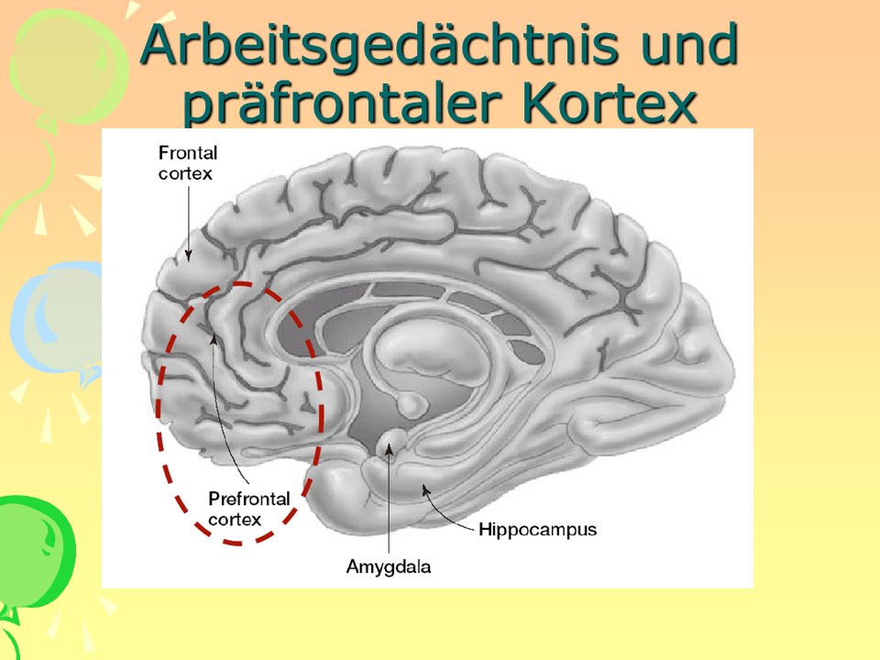

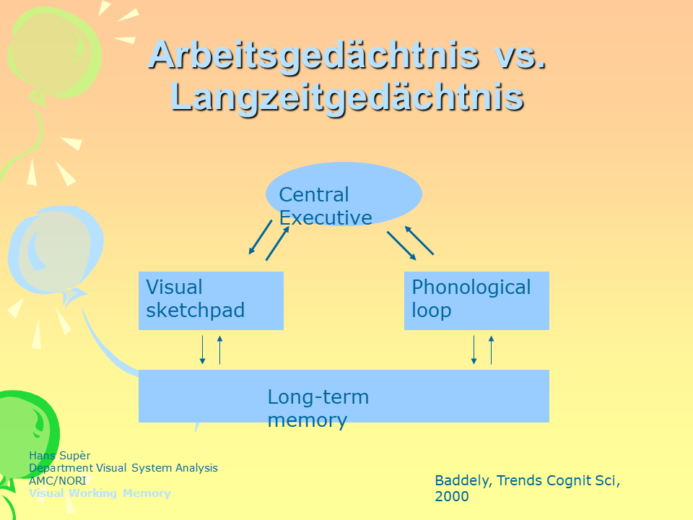

### 6.9.3 Langzeitgedächtnis

#### 6.9.3.1 Regeln

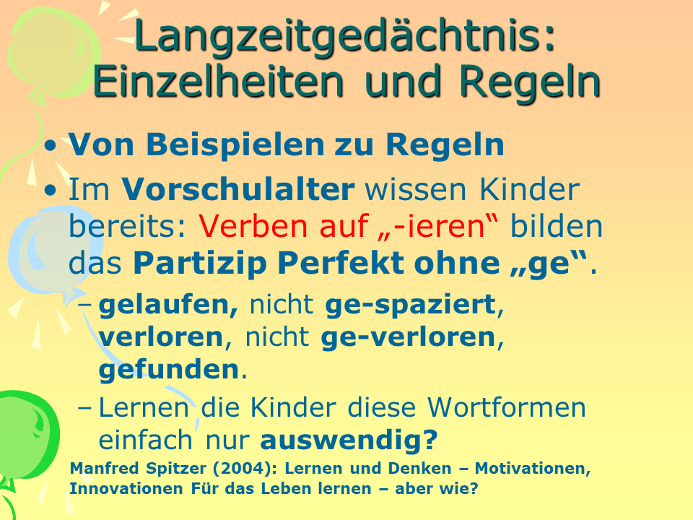

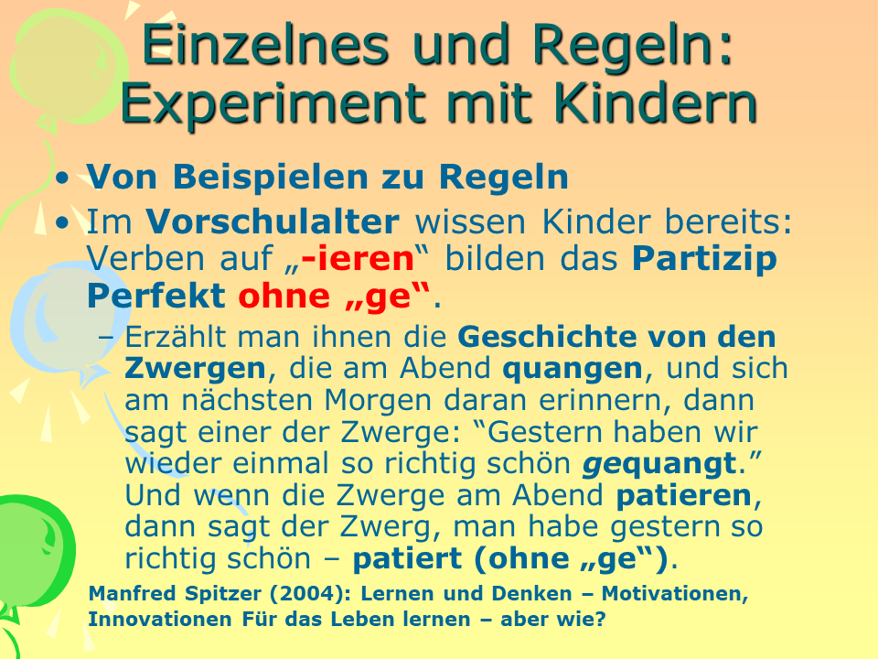

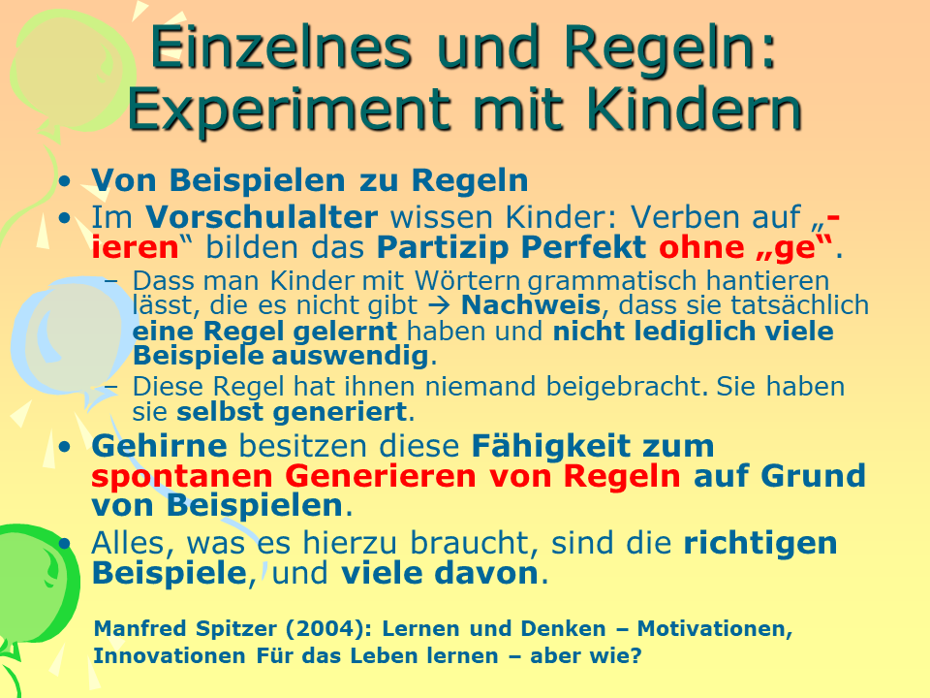

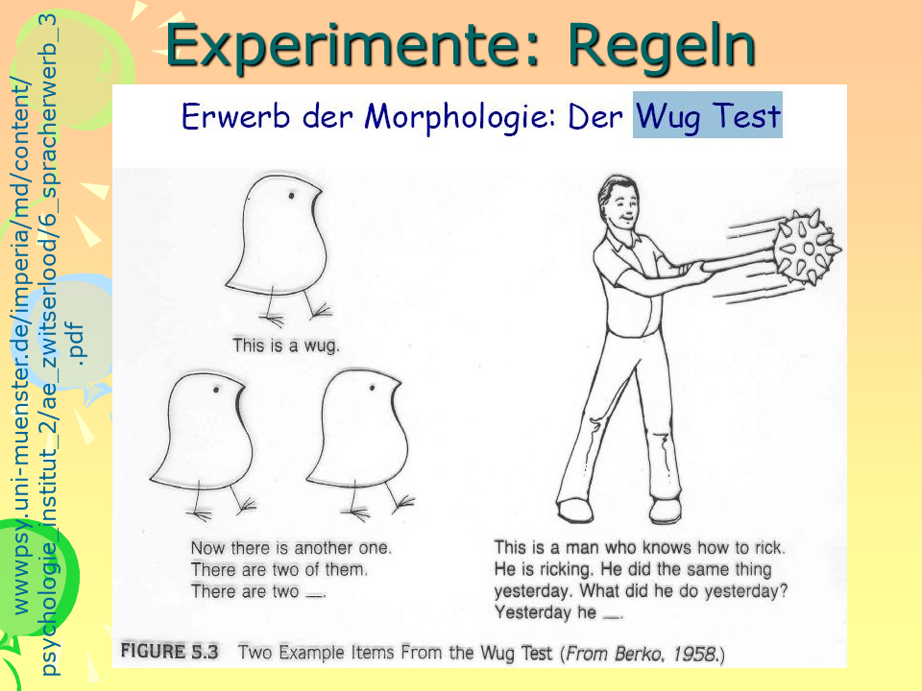

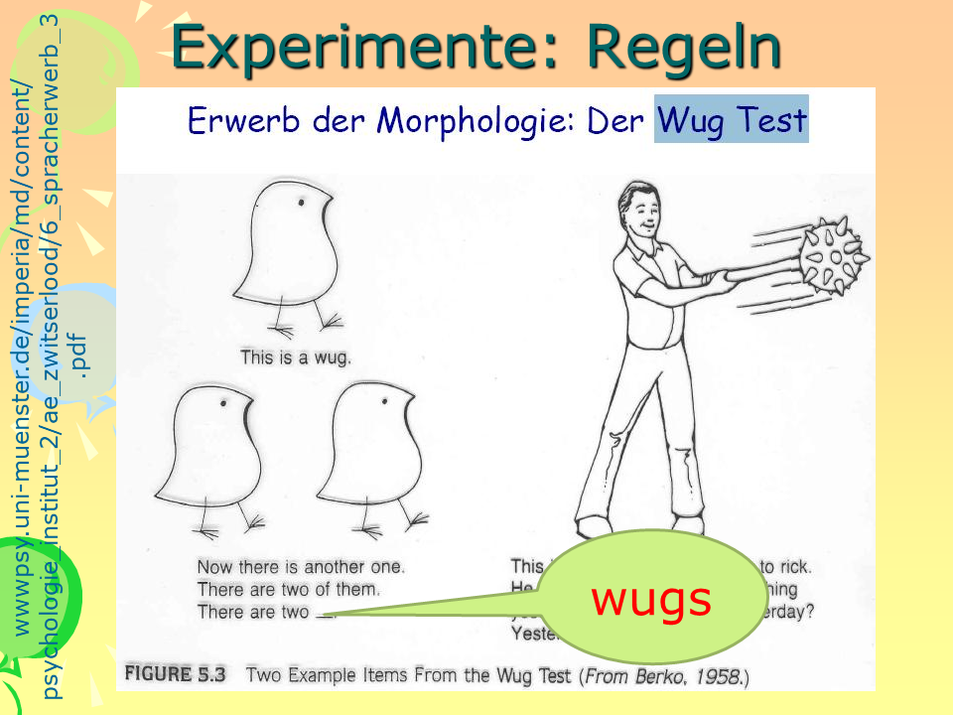

#### 6.9.3.2 Einzelheiten

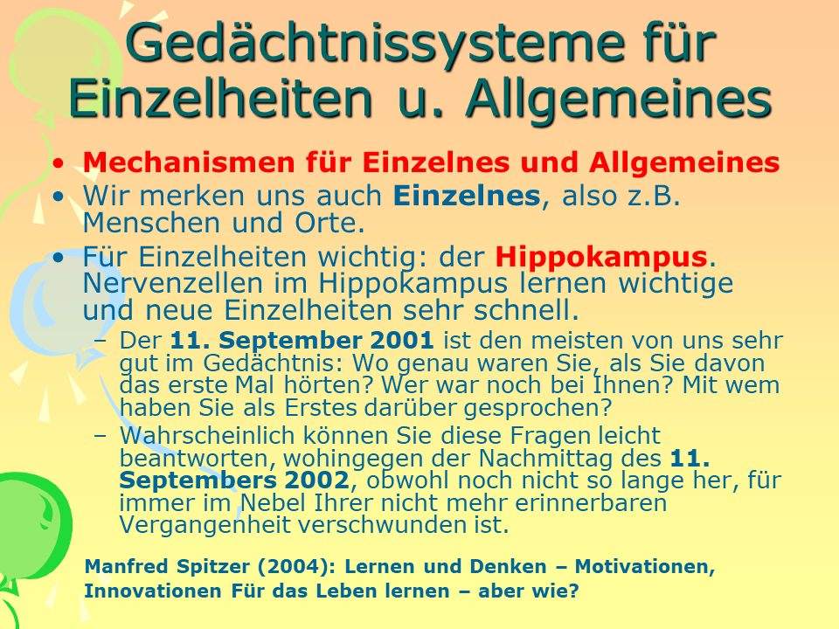

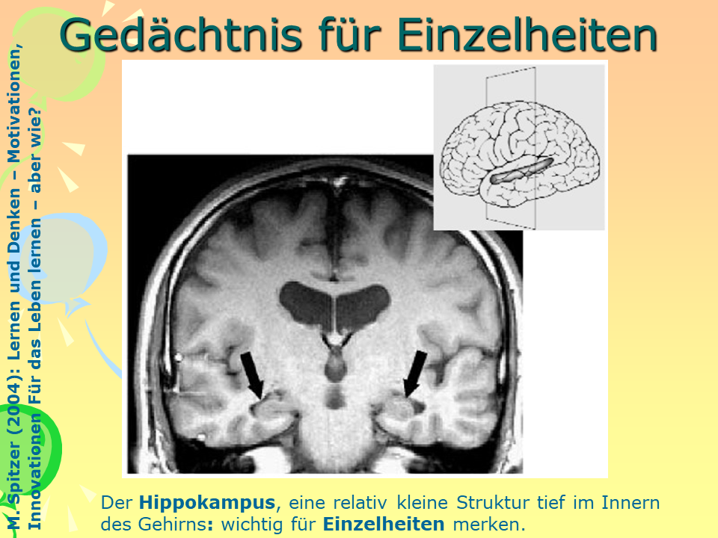

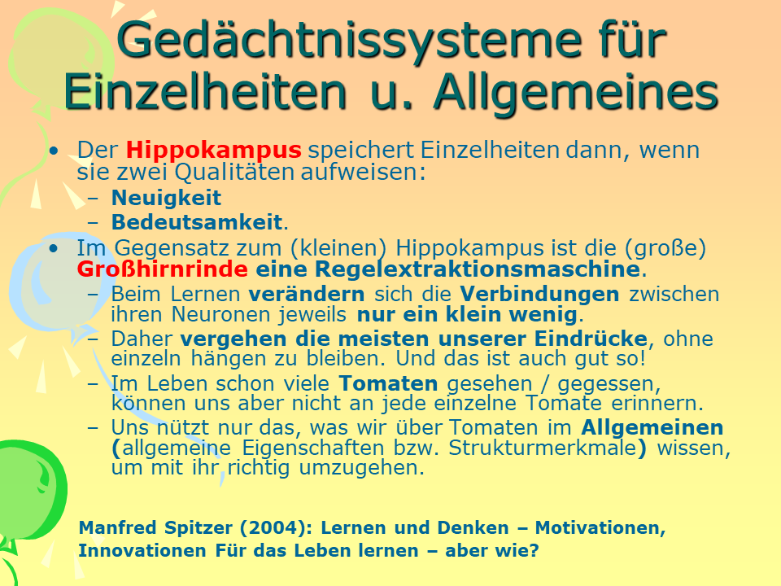

#### 6.9.3.3 Emotionen

Welche Rolle spielen Emotionen beim Lernen?

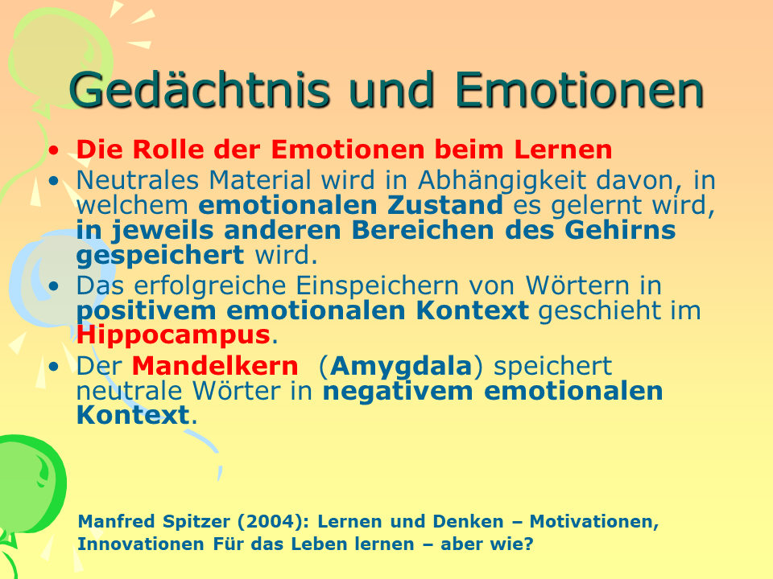



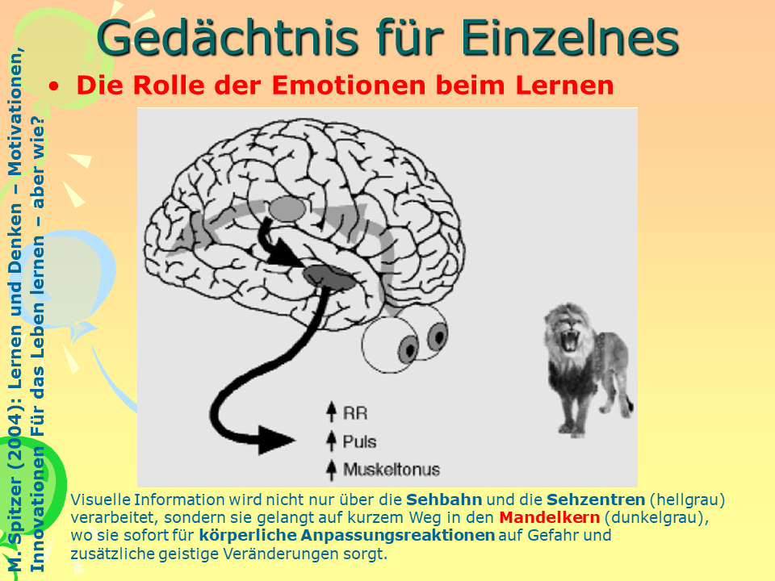

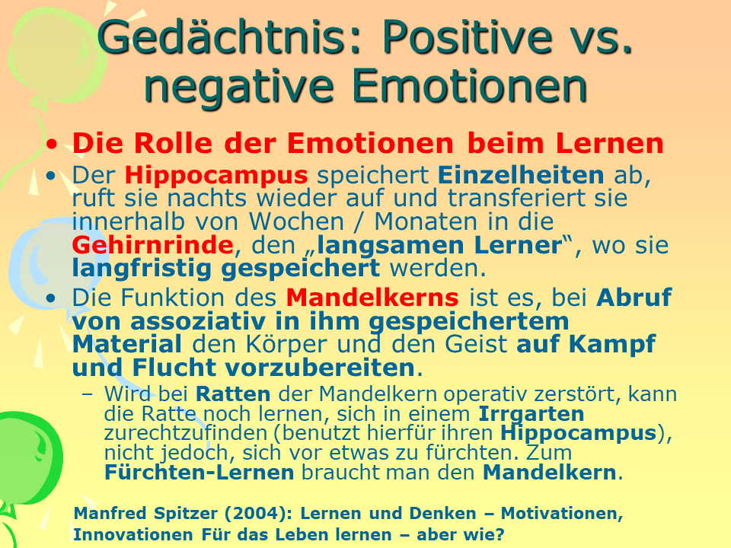

#### 6.9.3.4 Limbisches System

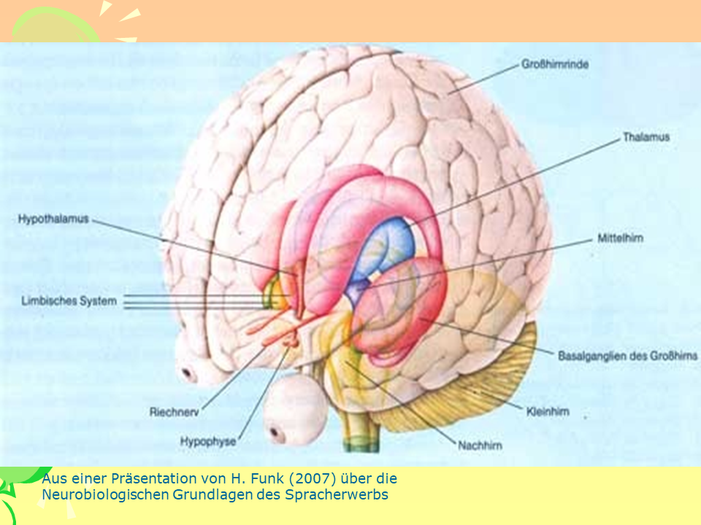

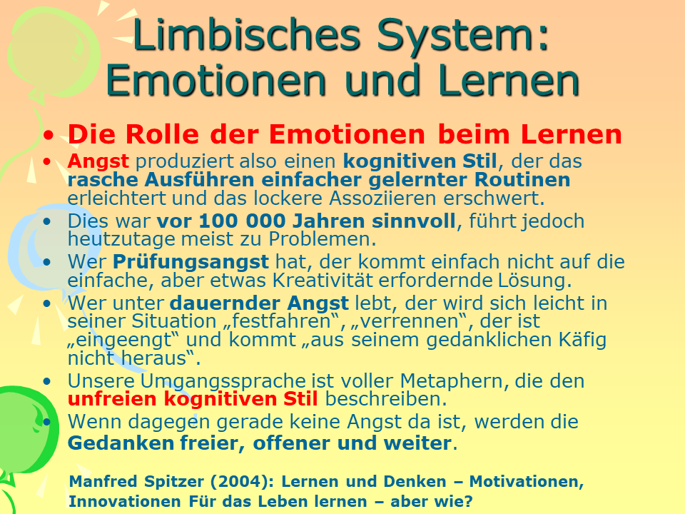

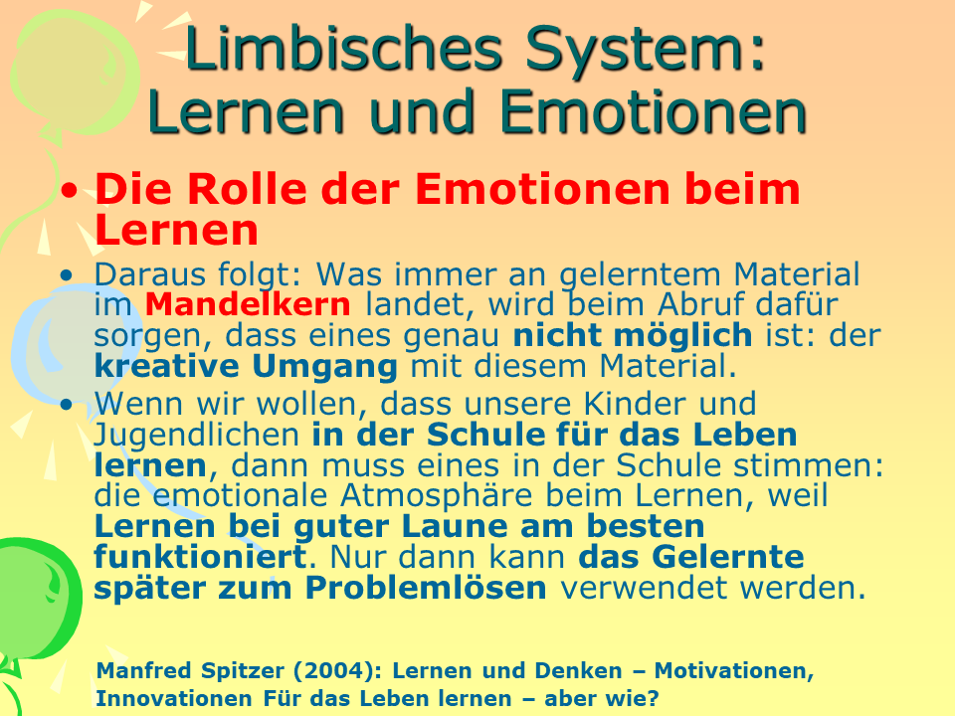

* **Sensorisches Gedächtnis** (welche Funktion hat es?)
* **Arbeitsgedächtnis** (Welche Beschränkungen hat es? Welche Funktion hat nach Baddelys Modell (a) die phonetische Schleife, (b) der visuelle Notizblock, (c) die zentrale Exekutive? Welche Rolle spielt Aufmerksamkeit für die Aufnahme ins Arbeitsgedächtnis? Wie kann man die Kapazizät des Arbeitsgedächtnisses steigern?
* Wissenssysteme im **Langzeitgedächtnis** (Welche auffällige Unterschiede gibt es zwischen dem deklarativen und dem prozeduralen Langzeitgedächtnis? Welche (sprachlichen oder nicht-sprachlichen) Reize (Stimuli) haben größere Chancen, im Langzeitgedächtnis gespeichert zu werden? Welchen Einfluss haben emotional geladene Reize auf die Speicherung im Langzeitgedächtnis? Welche Funktion haben der Hippokampus, die Amygdala und frontale Hirnrindenbereiche in Bezug auf die langzeitige Speicherung von Einzelheiten oder Regelmäßigkeiten?)

## 6.10 Lernphasen

Warum gibt es Lernphasen?

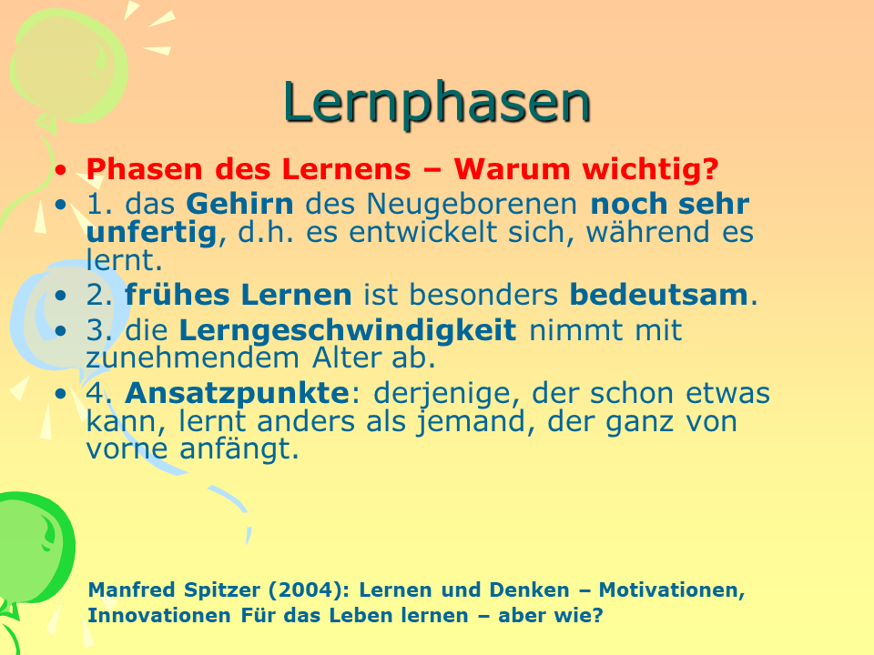

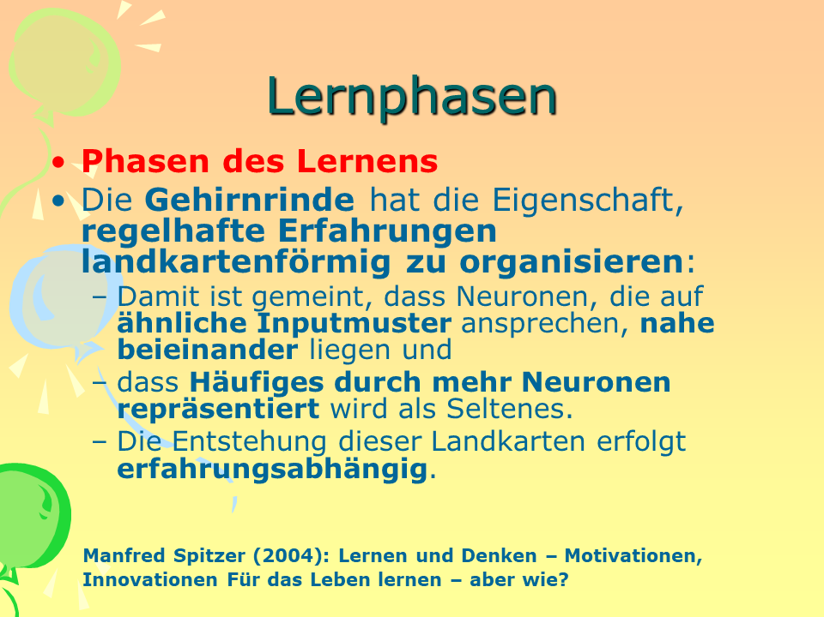

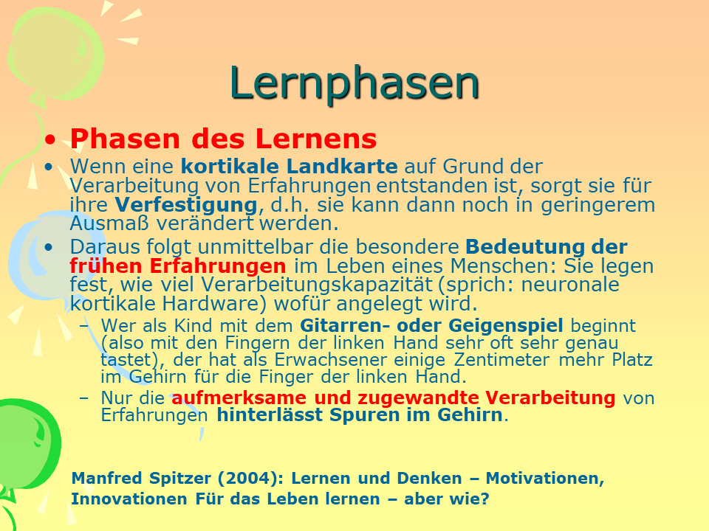

## 6.11 Alter

Welcher Zusammenhang besteht zwischen biologischem Alter und Lerngeschwindigkeit?

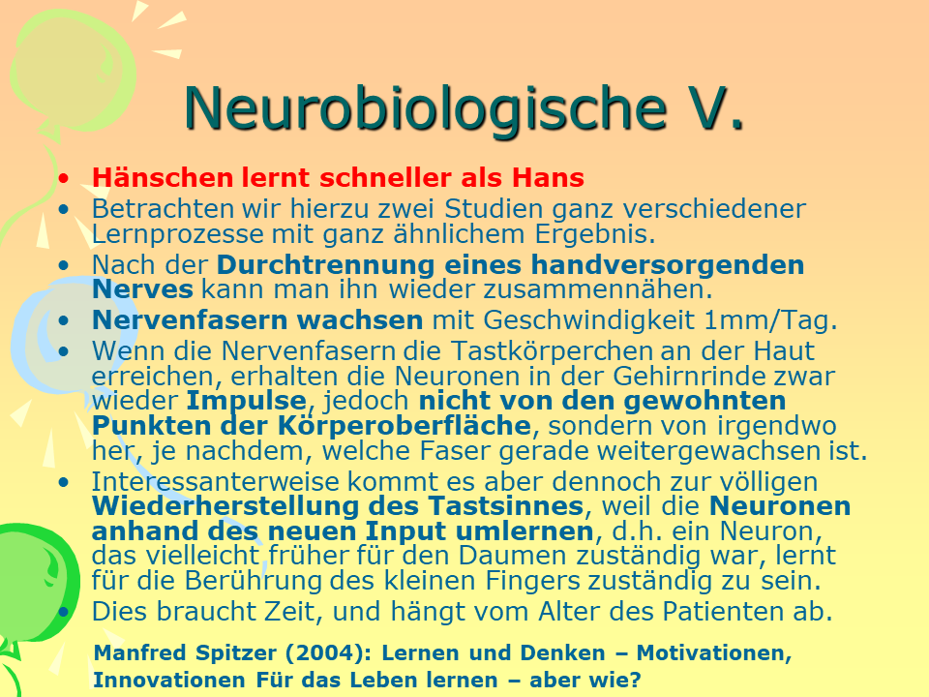

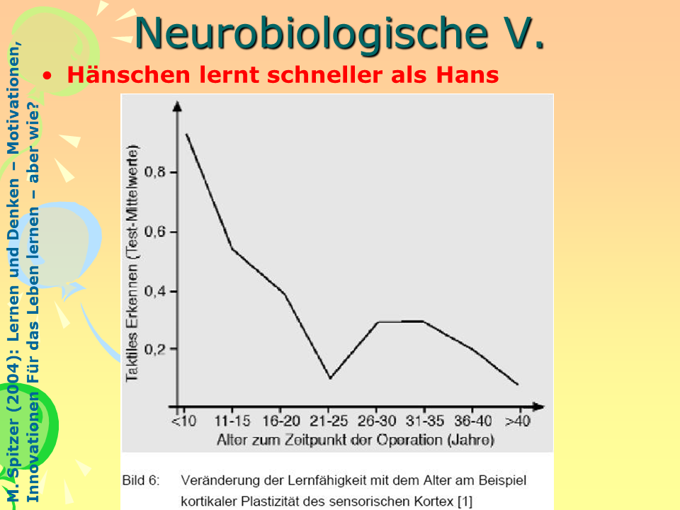

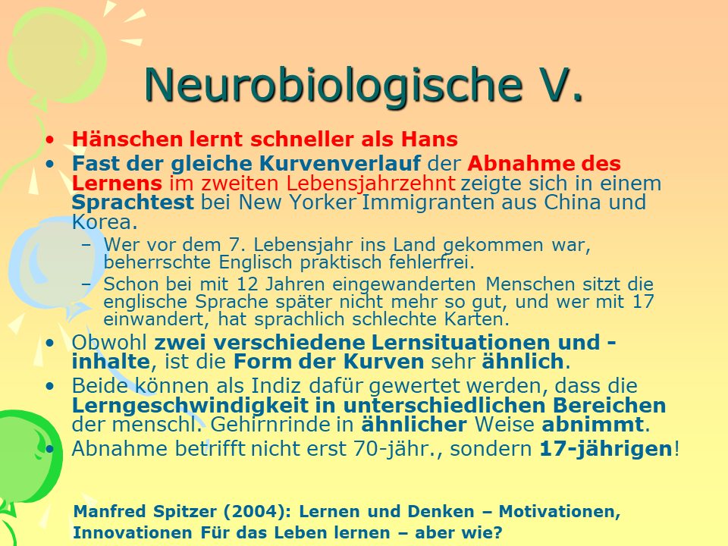

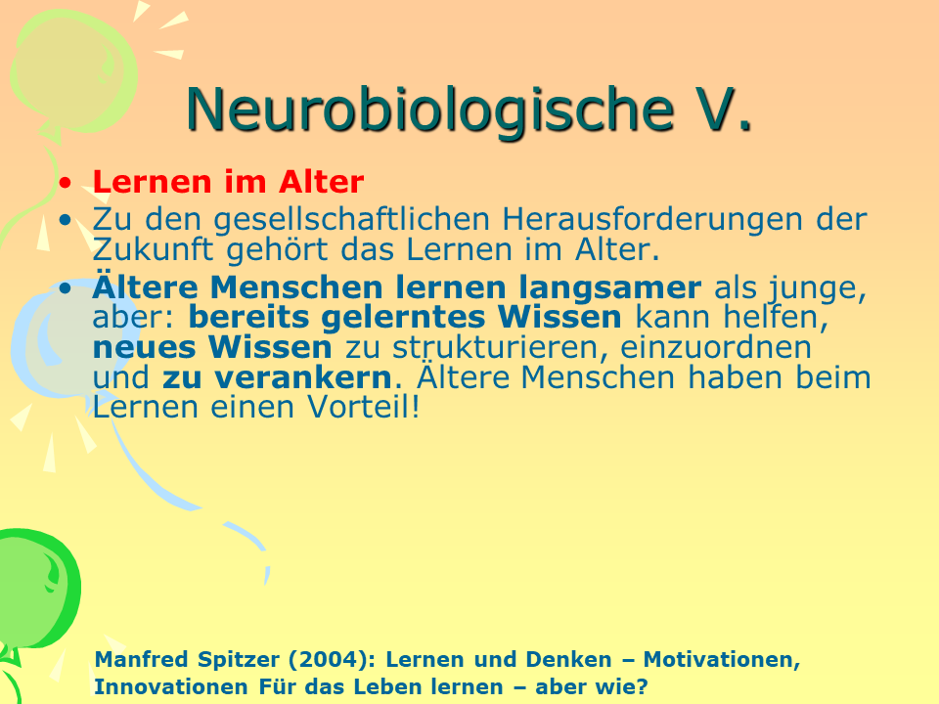

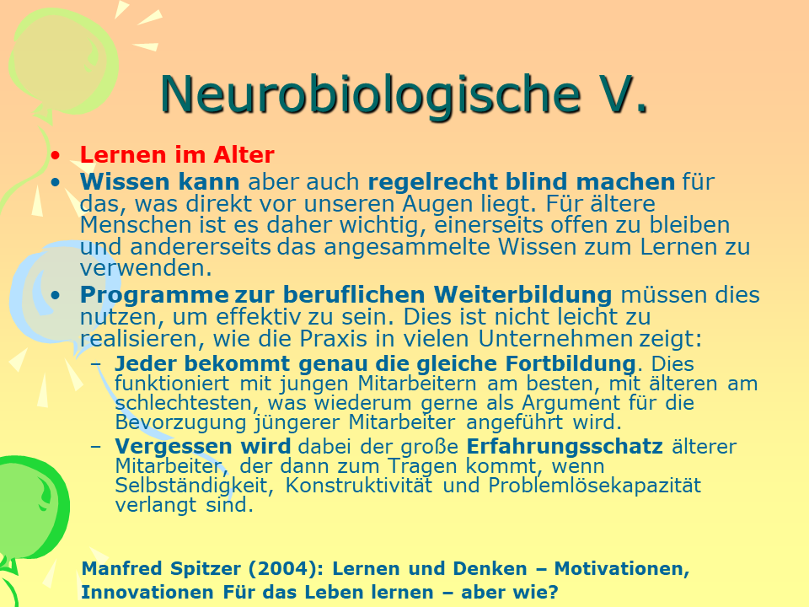

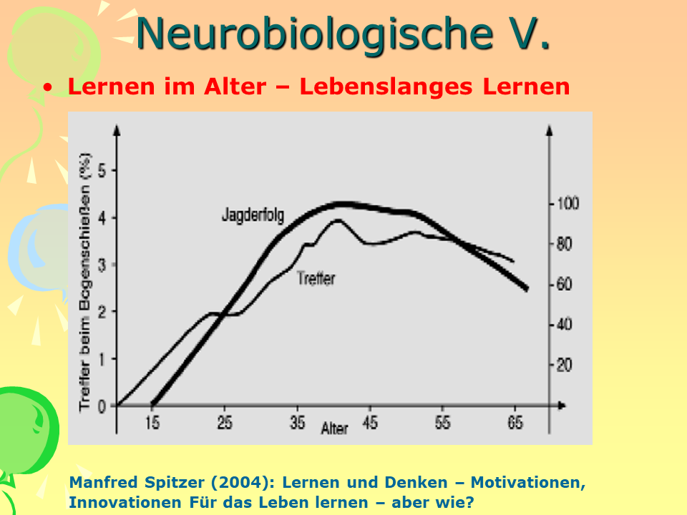

### 6.11.1 Einfluss des Alters auf L2

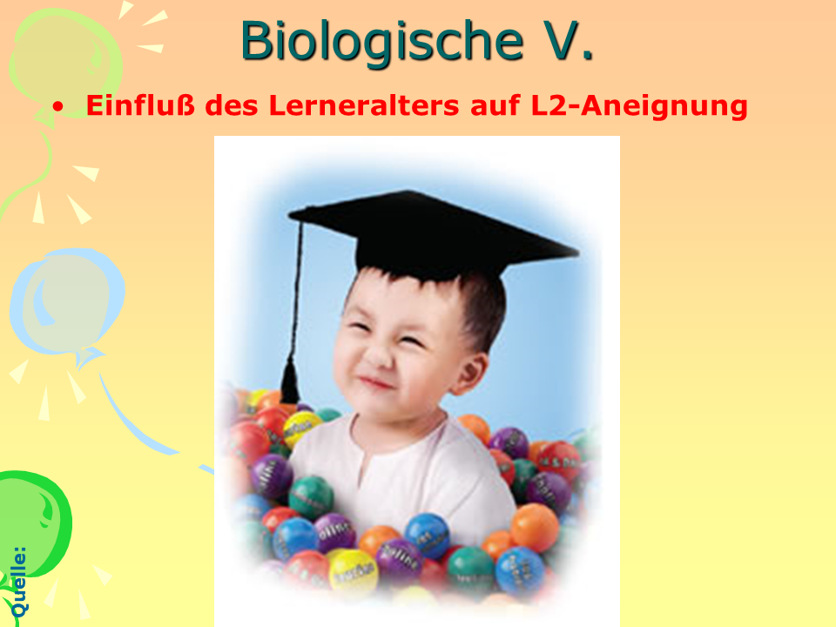

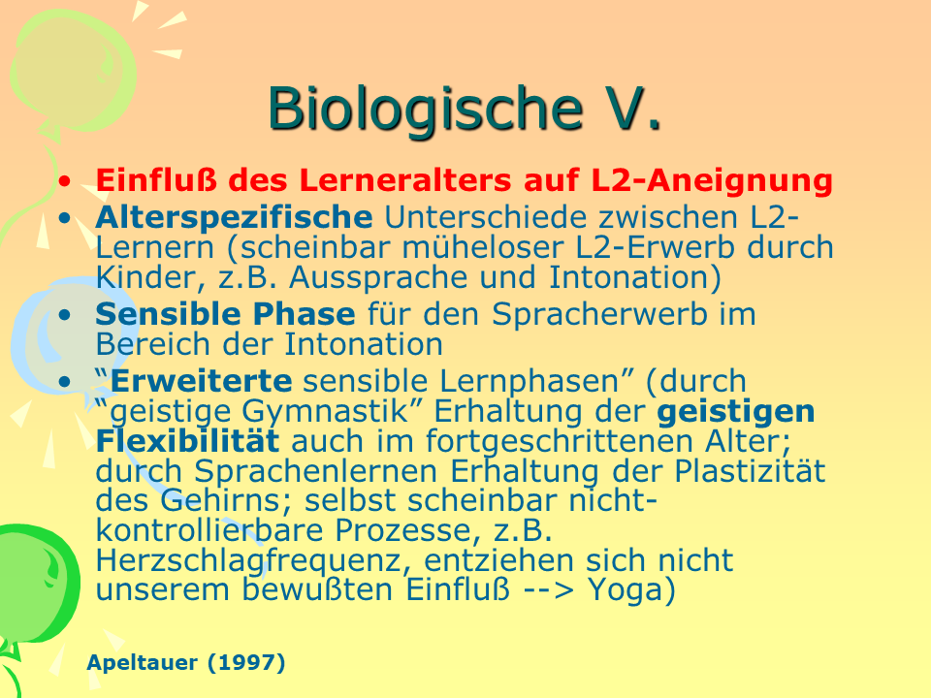

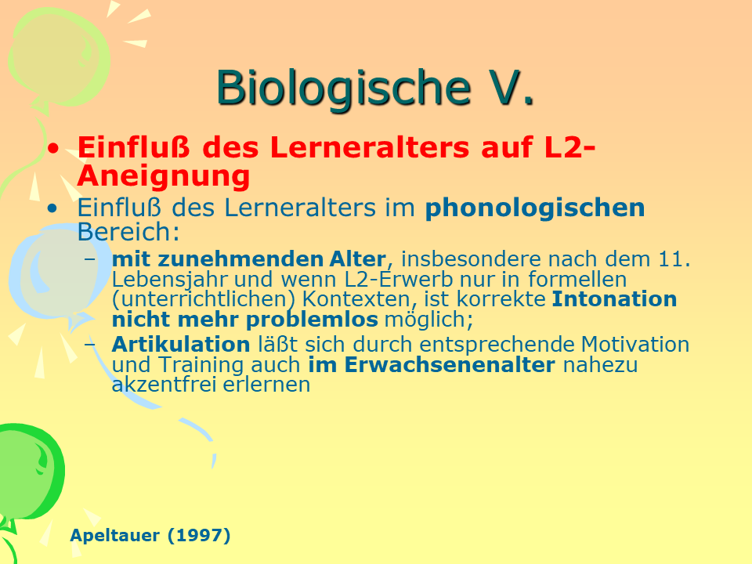

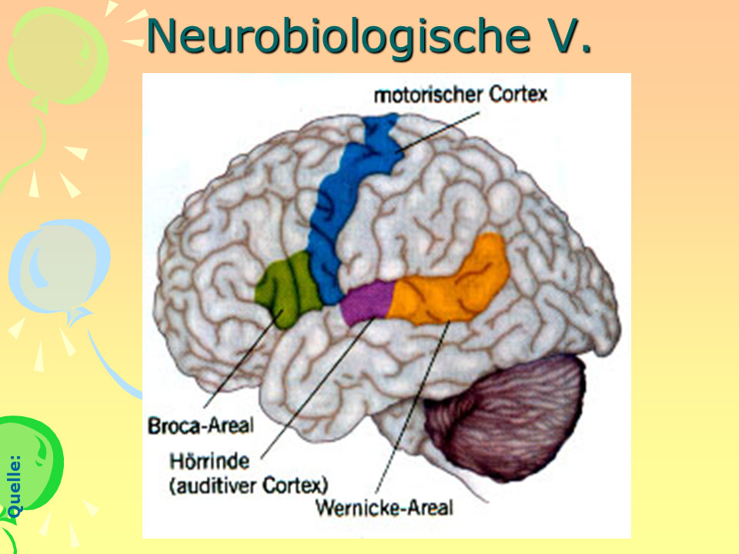

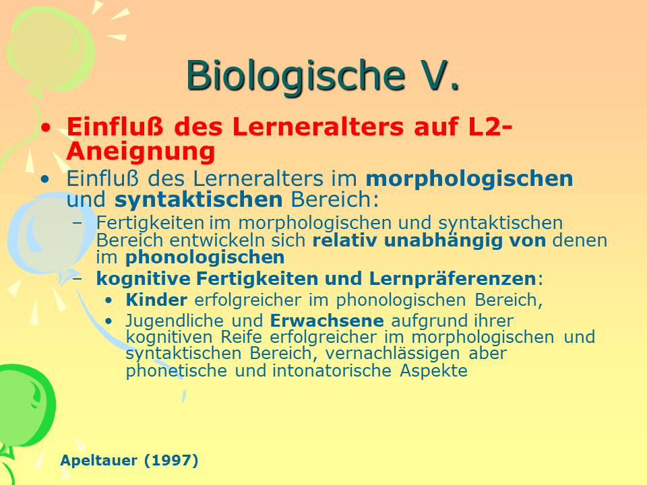

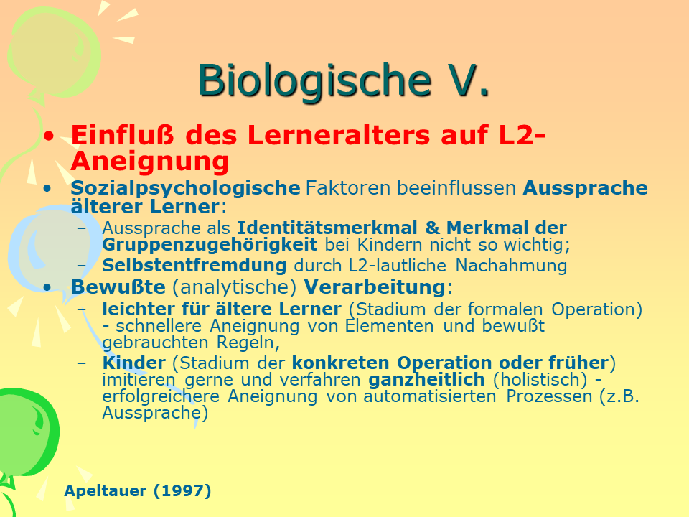

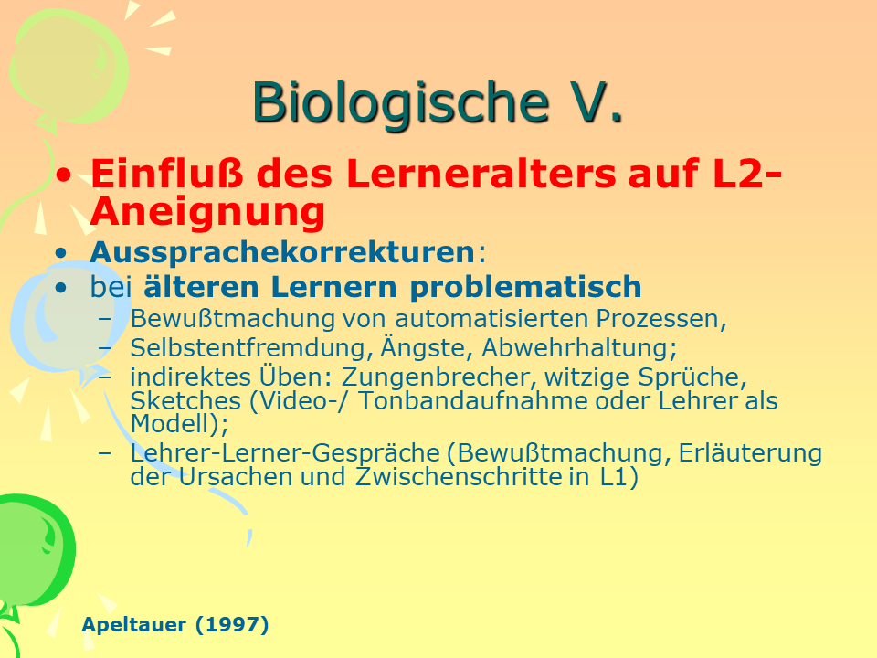

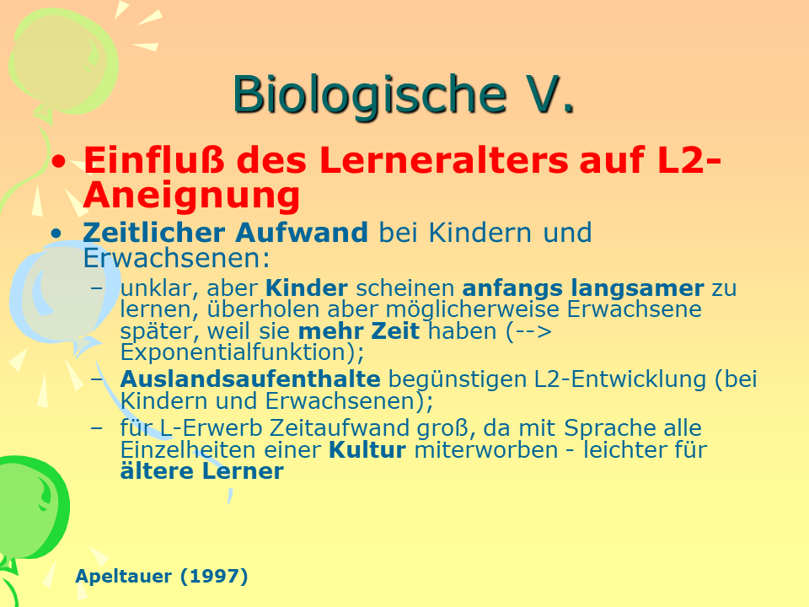

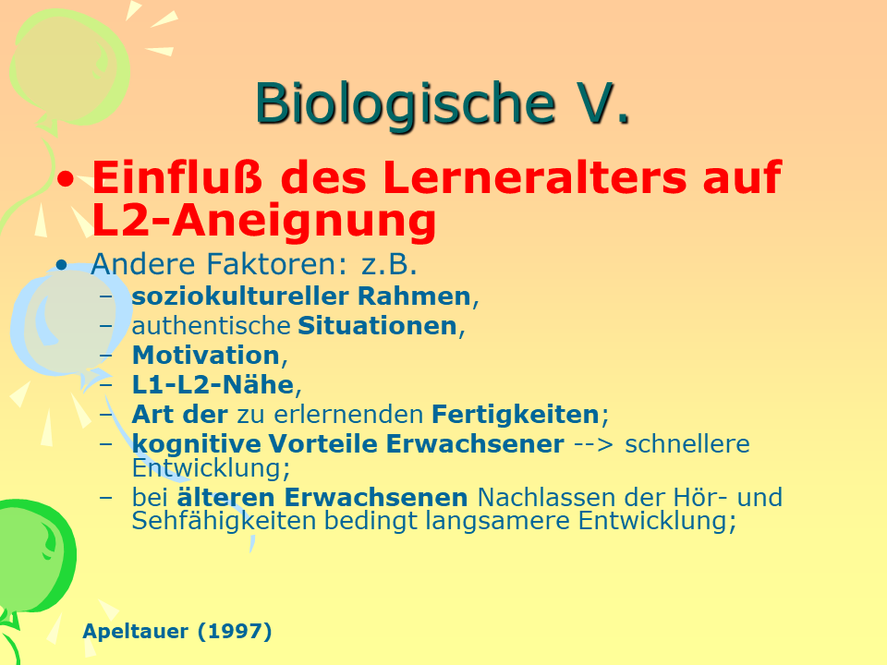

### 6.11.2 Hirnreifeprozess

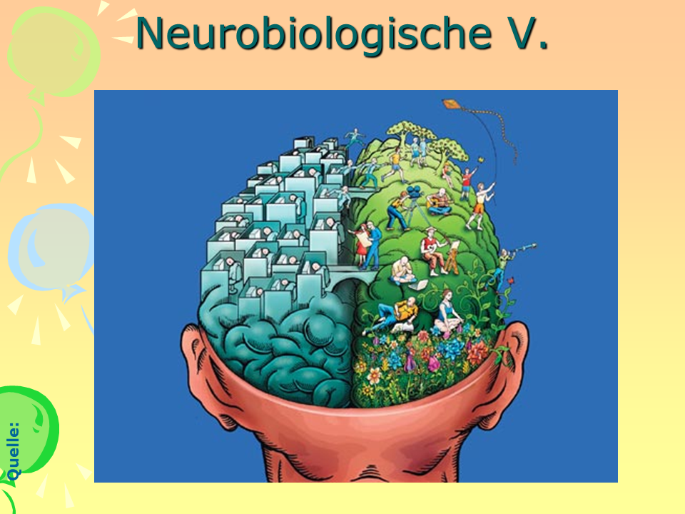

Aus dem Kapitel *Sprachlernvoraussetzungen: biologische Voraussetzungen*, von Apeltauer and Boeckmann (1997): 68-76.

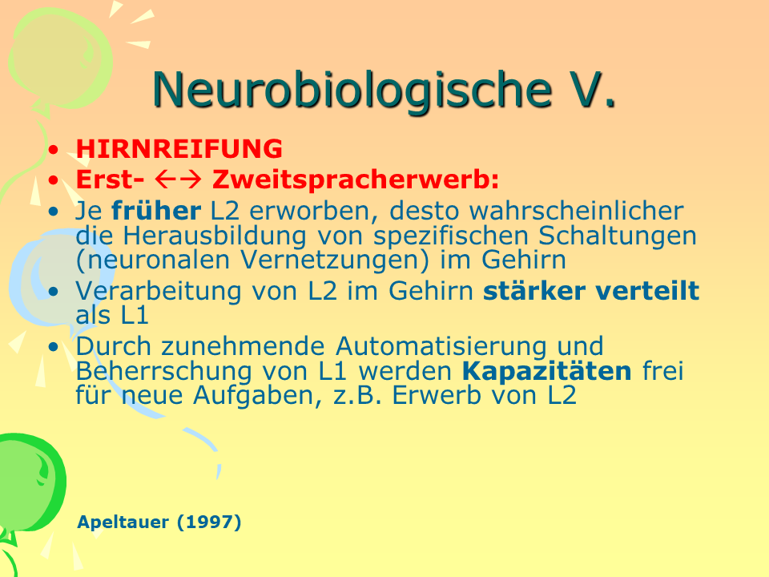

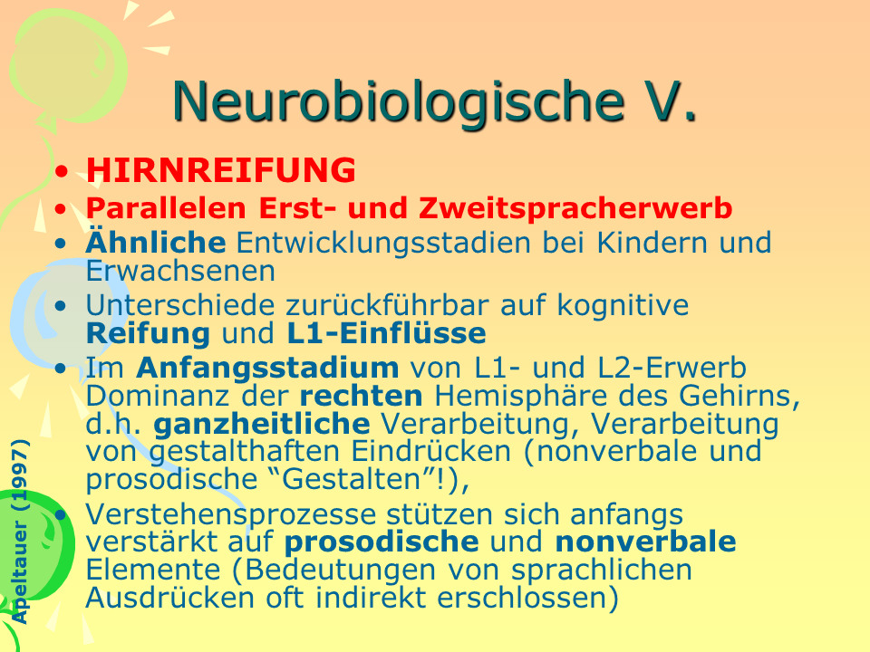

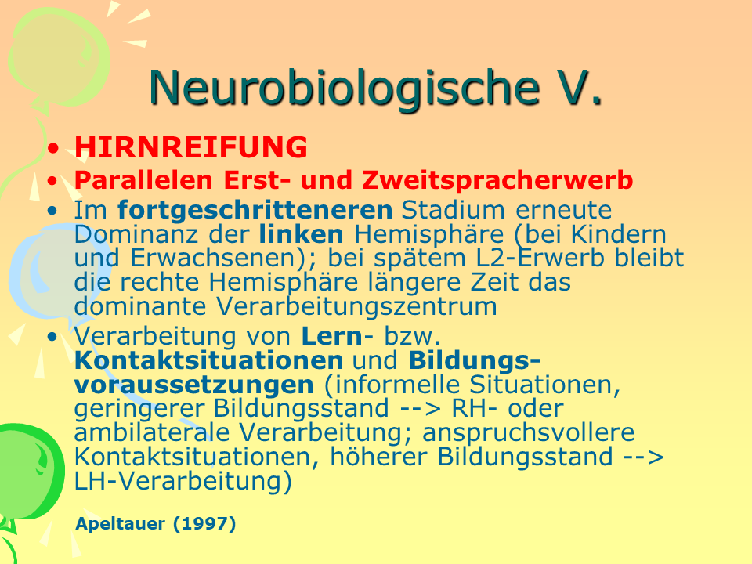

### 6.11.3 L1-L2-Parallelen

Aus dem Kapitel *Sprachlernvoraussetzungen: biologische Voraussetzungen*, von Apeltauer and Boeckmann (1997): 68-76.

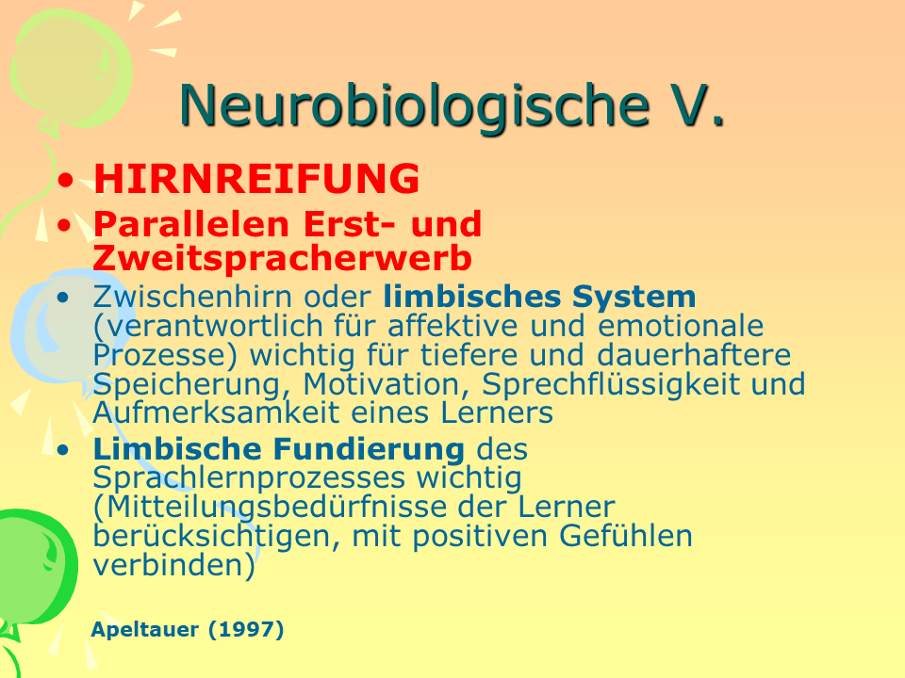

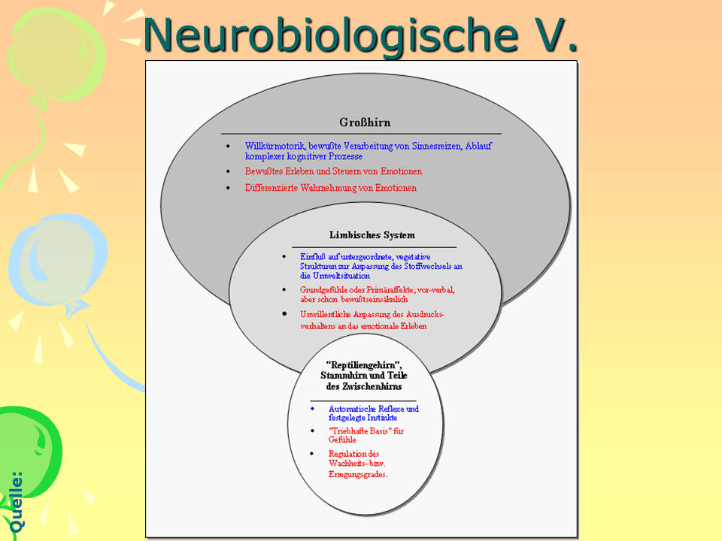

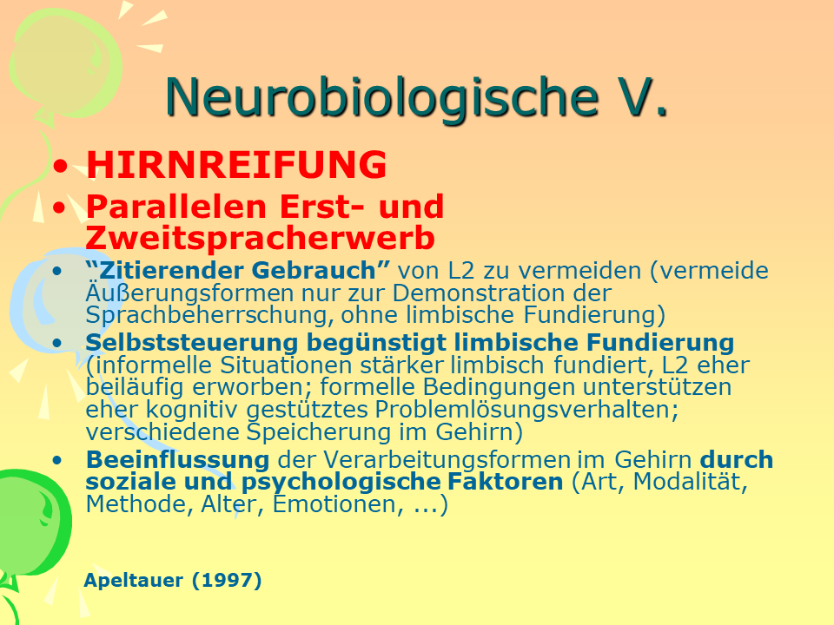

## 6.12

# 7. Markante Thesen einflussreicher Spracherwerbstheorien

|  |
| --- |
|  |

Dietrich (2002): Bearbeiten!!!

## 7.1 Soziale Ausstattung von Menschenkindern

### 7.1.1 Zeigegesten

Dass Kinder im Säuglingsalter mit Zeigegesten kommunizieren, ist schon seit Langem bekannt und seit rund 40 Jahren experimentell untersucht worden (vgl. Bates/Camaioni/Volterra 1975; Lempers 1979). Im hier gegebenen Zusammenhang sind drei Befunde bedeutsam.

* Das kommunikative Verwenden von Zeigegesten des Kleinkindes unterscheidet sich wesentlich von dem von Menschenaffen generell, indem es Mittel kooperativer Kommunikation ist, das von Primaten hingegen egozentrisch; ausführlich und entwicklungsgeschichtlich wird dies beschrieben in Tomasello et al. (2005).
* Kinder verwenden Zeigegesten zu zwei verschiedenen Aktivitäten:
  + zum Auffordern (imperative)
  + und zum Erklären (declarative).
  + Nach den Befunden von Camaioni/Perucchini/Bellagamba/Colonnesi (2004) tritt letztere deutlich nach der ersteren Funktion auf; so auch Liebal/ Behne/Carpenter/Tomasello (2009).
* Zum dritten zeigen beide Verhaltensweisen, dass das Kind ab dem Alter von ca. vierzehn Monaten die Fähigkeit hat, kommunikativ mit einem Erwachsenen zu interagieren und – im Alter von etwa 18 Monaten – die Aufmerksamkeit des Erwachsenen auf einen von beiden Beteiligten als relevant erachteten Sachverhalt zu lenken. Insbesondere in dieser Fähigkeit wird übereinstimmend in der Forschung der Vorläufer kooperativer sprachlicher Kommunikation gesehen.

## 7.2 Biologische Ausstattung

Welche körperlichen Eigenschaften und Fertigkeiten erklären die Möglichkeit des Erwerbs der Sprachfähigkeit des Menschen?

* **Phylogenetisch** ist zum Nachweis dieser Voraussetzungen sehr weit zurückzuschauen, nämlich etwa sechs Millionen Jahre. Das ist nach paläoanthropologischer Schätzung das Erdzeitalter, in dem die Bewohner der Region in und westlich von Äthiopien sich vom Vierbeiner zum Zweibeiner und damit zum aufrechten Gang hin entwickelt haben. Damit war die Voraussetzung für die Entwicklung des sog. Ansatzrohres der Hominiden gegeben und damit die Fähigkeit einer Dosierung des Ausatmungsstroms, wie sie der Gattung Mensch eigen und für die Produktion einer gegliederten sprachlichen Äußerung erforderlich ist (vgl. Schrenk 2008).
* Damit verbunden ist die **ontogenetische** Entwicklung des Rachenraumes des Menschen im ersten Lebensjahr, wie oben beschrieben; d. h. die Öffnung der Mundhöhle durch Wölbung des Gaumens und die Absenkung des Kehlkopfes im Lauf des ersten Lebensjahres. So lässt sich vorhersagen, dass hintere Vokale später als vordere erworben werden und der vordere Konsonantismus früher als der pharyngale (s. Kap. 3.4.1). Bei letzterem ist zudem erklärend die Tatsache relevant, dass die Bildung vorderer Konsonanten visueller Wahrnehmung eher zugänglich ist, als die der hinteren.

## 7.3 Kognitive Ausstattung

Die wissenschaftliche Diskussion darüber, welche angeborene kognitive Ausstattung der Sprachfähigkeit des Menschen zugrunde liegt, ist kontrovers und zwar seit etwa einem halben Jahrhundert.

* Wie erklärt es sich, dass kein anderes Lebewesen als der Mensch ein so reichhaltiges und vernetztes lexikalisches **Wissen** und dermaßen differenzierte strukturelle Regelhaftigkeiten erwerben kann – und das in einem sonst so unausgereiften Organismus und **in so kurzer Zeit**? Und ohne eine systematische explizite Unterweisung!
* Als sicher ist anzunehmen, dass das leistungsfähige **Gedächtnis**, die damit operierende Fähigkeit der Begriffsbildung und Strukturerkennung für die Entwicklung des sprachlichen Wissens wesentlich sind.
* Viele Einzelheiten, auch wesentliche, sind aber nur über die Beobachtung der Ergebnisse der **kognitiven** Aktivität zugänglich, das heißt durch Interpretation der Denk- und Sprachäußerungen des Kindes im Lauf des Spracherwerbs. Das **sprachliche** Verhalten des Kindes bildet also das Fenster, durch das wir einen Blick auf Einzelheiten der kognitiven Ausstattung werfen, die das Kind bei der Geburt eben für die Entwicklung desselben mitbringt.

---

## 7.4 Zwei verschiedene Perspektiven

In der neueren Geschichte der Spracherwerbsforschung, im deutschsprachigen Raum also etwa von Beginn des 20. Jahrhunderts (Stern/Stern 1909) bis heute, wurde den genannten Umständen und weiteren mehr ein verschieden hoher Erklärungswert zugemessen. Bei aller Vielfalt im Einzelnen, konvergieren die Modelle zu zwei im Ansatz verschiedenen Sichtweisen. Die eine geht von linguistischen Eigenschaften natürlicher Sprachen aus, die andere von den Herausforderungen, in einer gegebenen Situation mit der anzunehmenden kognitiven Fähigkeit des Kindes sprachlich Sachverhalte und Intentionen zu kommunizieren. In der Fachliteratur hat sich für die erstere die Bezeichnung ›**Nativismus**‹, für die zweitgenannte ›**Sprachgebrauchsmodell**‹ (usage based theory) etabliert.

### 7.4.1 Nativistisches Spracherwerbsmodell

Die Grundannahme der nativistischen Sprachtheorie besagt: Der Mensch ist genetisch mit einem Sprachorgan ausgestattet und darin unterscheidet er sich von allen anderen Lebewesen.

Die Kernbehauptung der nativistischen Sprachtheorie, der Mensch sei genetisch mit einem Sprachorgan ausgestattet, lässt natürlich sofort Fragen und Zweifel entstehen. Spezialliteratur über den Spracherwerb ist au- ßer Chomsky (1980) besonders die umfassende Darstellung in Pinker (1994) und die einschlägigen Teile in dem Handbook of Child Language (Fletcher/MacWhinney 1995).

Das Sprachorgan: Was hat man unter dem oben postulierten Sprachorgan zu verstehen? Offensichtlich ist es kein chirurgisch identifizierbares, abgegrenztes Stück spezialisierten Gewebes mit einer einheitlichen, komplexen Funktion, eben der, die Sprachfähigkeit zu beherbergen. Man hat es sich vielmehr als ein genetisch verankertes und neurophysiologisch repräsentiertes Informationssystem vorzustellen, ein spezielles Wissenssystem. Es ist dem Bewusstsein nicht zugänglich, ebenso wenig wie die Fä- higkeit, die dem Menschen das räumliche Sehen ermöglicht. Es ist universal in dem Sinne, dass es die Gliederungseigenschaften spezifiziert, die allen und genau den natürlichen Sprachen gemeinsam sind. Es ist modular; das heißt, dass es als Ganzes mit dem Denken oder dem Artikulieren interagiert. Es steht dem Kind von Anbeginn des Spracherwerbs an zur Verfügung, und es prägt im Zusammenspiel mit den sich entwickelnden Wahrnehmungs- und Denkfähigkeiten des Kindes den Verlauf des Spracherwerbs.

#### 7.4.1.1 Die vier wichtigsten Argumente

Betrachten wir die Behauptungen dieses Modells etwas genauer, zunächst die Argumentation dafür, dass ein solches Modul überhaupt existiert. Direkte Evidenz in dem Sinne, dass im Zentralnervensystem ein abgegrenztes Teilsystem von neuronalen Zellen, z. B. in der Großhirnrinde lokal mit klinischen Verfahren zu bestimmen ist, liegt nicht vor. Die Annahme der Existenz des universalen Sprachprogramms von Geburt an stützt sich auf Schlussfolgerungen aus verschiedenen Beobachtungen, die, so die Argumentation, nicht anders als durch die genannte Annahme zu erklären sind. Es sind im Wesentlichen Spracherwerbsbeobachtungen und neuerdings experimentelle Befunde aus Verhaltensexperimenten mit Kleinkindern.

1. **Unterdeterminiertheit der Grammatik:** Dafür, dass der Spracherwerb von Anbeginn durch Strukturprinzipien geleitet ist, wird angeführt, dass in den Äußerungen des Kindes Formen nicht belegt sind, die aber auf Grund der Äußerungen, die das Kind hört, theoretisch erwartbar wä- ren. Ein Beispiel stellt die Bildung von Verb-Erst-Fragen dar.

| (3–1) | Die Puppe liegt im Wagen. |
| --- | --- |
| (3–2) | Liegt die Puppe im Wagen? |
| (3–3) | Die Puppe, die kaputt ist, liegt im Wagen. |
| (3–4) | Liegt die Puppe, die kaputt ist, – im Wagen? |
| (3–5) | *Ist die Puppe, die kaputt — , liegt im Wagen? |

Würde die Regel für die Bildung der Verb-Erst-Frage nach dem einfachen, linearen Muster gebildet, so dass das erste Verb nach der Nominalphrase in der Frage dieser voranzustellen ist, wären Sätze wie (3–5) zu erwarten. Sie sind aber in der Kindersprache nicht belegt. Das wird als Evidenz dafür angeführt, dass solche Sätze durch Strukturkenntnis des Kindes ausgeschlossen werden, die ihrerseits schon vor der Entwicklung des spezifischen einzelsprachlichen grammatischen Wissens vorhanden ist, in diesem Fall Wissen über die hierarchische Struktur einer Phrase. Die Voranstellung des ersten finiten Verbs ist also strukturgeleitet und wird angewendet auf das erste passende Segment nach der Subjektphrase.

1. **Kreativitätsargument**: Eine zweite Erwerbsbeobachtung ist, dass Kinder Sätze bilden können, die sie zuvor nicht gehört haben. Dieses Faktum, so die Argumentation, spricht für ein Strukturwissen, dass diese Kreativität ermöglicht.

3. **Defizienter Input**: Als weiteres Argument wird daraus abgeleitet, dass das Ergebnis des Spracherwerbs grammatisches, wiederum unbewusstes Sprachwissen ist, das den Menschen in die Lage versetzt, wohlgeformte Sätze von nicht wohlgeformten zu unterscheiden, z. B. (3–8) gegenüber (3–9).

| (3–6) | Wer kommt? |
| --- | --- |
| (3–7) | Wer, glaubt Hans, kommt? |
| (3–8) | Welcher Besuch kommt? |
| (3–9) | *Welcher, glaubt Hans, Besuch kommt? |

Das ist deshalb erklärungsbedürftig, weil das Kind im Lauf des Spracherwerbs durchaus auch viele nicht wohlgeformte Sätze und abgebrochene Äußerungen hört.

4. Das **Fehlen negativer Evidenz**: Schließlich ein Argument ex negativo. Es wurde erwähnt, dass die pure lineare Form der Inputäußerungen erwarten ließe, dass das Kind daraus Muster von Äußerungen wie (3–5) ableiten würde. Sie sind aber in der Kindersprache nicht belegt. Nun könnte dieses Fehlen auch damit erklärt werden, dass dem Kind Hinweise auf abweichende Äußerungen gegeben werden, die den Erwerb dann in die Zielrichtung steuern. Nach dem Stand der Kenntnis ist dem aber nicht so. Und eben dieser Umstand des Fehlens negativer Evidenz aus der Sicht des Kindes stärkt die Annahme, dass es vor dem Erwerbsbeginn vorhandenes ›Wissen‹ geben muss, dem das Kind bei der Verarbeitung des Inputs zu spezifischem sprachlichen Wissen folgt.

Für die Beurteilung der nativistischen Konzeption sind zunehmend Befunde aus experimentellen Untersuchungen und vom Sprachverhalten geistig kranker Kinder verfügbar geworden. Sie gelten hauptsächlich den Fragen nach der Modularität des sprachlichen Systems, besonders in Abgrenzung von bzw. Interaktion mit dem allgemeinen Denkvermögen (vgl. Weinert 2000, bes. Abschnitt 4) und der Existenz universalen sprachspezifischen Wissens vor dem Erwerb (vgl. Höhle/Weissenborn 1999). Die die Modularität betreffenden Befunde stärken weder noch widerlegen sie unbestreitbar die Grundannahmen der nativistischen Konzeption (vgl. Weinert 2000, Kap. 5). Die psychopathologischen Befunde sprechen eher für die Unabhängigkeit der Sprachfähigkeit von der sonstigen Denkfähigkeit. Direkt auf spezifisches sprachliches Wissen gerichtete Experimente zur rezeptiven Sprachbeherrschung bestätigen allerdings wiederum, dass Kleinkinder sehr viel früher, als bisher auf Grund von Produktionsdaten angenommen, für Strukturunterschiede in sprachlichem Material sensitiv sind (vgl. Höhle/Weissenborn 1999, Kap. 2.3.4 und 2.3.5). Inwiefern das die nativistische Konzeption bestätigt, bleibt noch zu zeigen.

Das **UG-Wissen des Kindes:** Was ist, nach Annahme der nativistischen Theorie, der Inhalt des angeborenen sprachlichen Wissens? Wie jede Theorie ist auch diese – bei aller Kontinuität in den Grundannahmen – Veränderungen über die Zeit und Unterschieden infolge unterschiedlicher Sichtweisen einzelner Wissenschaftler ausgesetzt. Das liegt daran, dass die Beobachtungsdaten aus dem Spracherwerb Deutungsspielräume zulassen, und an dem Auftauchen neuer Beobachtungen. Von Varianten abgesehen, ist das angeborene ›Sprachorgan‹ grammatisches Wissen. Es enthält (unbewusste) Kenntnis über den Aufbau sprachlicher Ausdrücke, sog. grammatische Prinzipien.  
**Parameter**: Nun sind bekanntlich nicht alle Sprachen einheitlich gebaut; dem trägt die Theorie dadurch Rechnung, dass angenommen wird, einige der Prinzipien seien parametrisiert. So unterscheiden sich Sprachen z. B. in der Reihenfolge von X0 und YP, was durch Annahme einer Hilfsgröße »Kopfposition« im Strukturwissen theoretisch erfasst wird. Ein Parameter hat endlich viele Werte, der Kopfparameter z. B. zwei ›kopfinitial‹ und ›kopffinal‹. Eine detaillierte Darstellung der derzeit anzunehmenden Prinzipien und Parameter liefern Stechow/Sternefeld (1988) und Chomsky/ Lasnick (1993, Kap. 1). Zusammenfassend: Das logische Problem des Kindes beim Spracherwerb besteht darin, die Parameterwerte ausfindig zu machen, die in seiner Umgebungssprache ausgeprägt sind. Erwerbslogisch stellt die Parametrisierung also so etwas dar, wie das strukturelle Bindeglied zwischen dem universalen sprachlichen Wissen und den spezifischen Strukturverhältnissen in der jeweiligen Umgebungssprache. Abgesehen davon, dass sich das Konzept in der typologischen Forschung zunehmend bestätigt, wurde seine Wirkung auch in materialreichen Studien des Spracherwerbs aufgezeigt (vgl. die Synchronie des Erwerbs von Doppel-Nomen-Zusammensetzungen und Verb-Partikel-Sätzen in der Kindersprache; Snyder 2007)

**Zwei Positionen zum Erwerbsverlauf**: Wie erklärt schließlich die nativistische Theorie den beobachteten Erwerbsverlauf? Hierzu ist vorab etwas Grundsätzliches zu berücksichtigen. Es wird streng unterschieden zwischen dem sprachlichen Wissen des Kindes und dem Vorgang, die Inputdaten mit dem UG-Wissen in Verbindung zu bringen, was eine Reihe von Problemlösungen prozeduraler Art impliziert, z. B. das Segmentieren des Schallstroms in Laute, Silben und Wörter, das Zuordnen von Wortformen zu Begriffen, das Klassifizieren von Wörtern etc. Vor diesem Hintergrund kann nun entweder angenommen werden, dass das genetisch verankerte Wissen von Anbeginn in Gänze vorhanden ist (zur sog. starken Kontinuitätsannahme s.Pinker 1994) oder dass es – genetisch gesteuert – in den ersten Monaten und Jahren des Spracherwerbs wächst (zur schwachen Kontinuitätsannahme s. Borer/Wexler, 1987). Auch neuere experimentelle Befunde stützen diese Annahme (vgl. Friederici 2005).

### 7.4.2 Sprachgebrauchsmodell

Um das Wesentliche dieses Forschungsprogramms verständlich zu machen, ist es ratsam, zunächst die anfänglichen Grundannahmen vorzustellen. Es sind, wie in allen Spracherwerbstheorien, Annahmen über die spezifische Relevanz von Erwerbsvoraussetzungen; sie finden sich einführend gelistet in Tomasello (2009: Kapitel 2).

#### 7.4.2.1 Grundannahmen

Was besagt das »Usage based-Modell« des Spracherwerbs? Zunächst einmal wird die Existenz von angeborenem universalem sprachbezogenen Wissen des Kindes kategorisch bestritten. Das Kind, so die Grundannahme, erwerbe die Sprachfähigkeit durch die aufmerksame, von Neugier und Wissensdrang getriebene Verwendung der Sprache mit den Erwachsenen seiner Brutpflegeumgebung.

#### 7.4.2.2 Kommunikative Fertigkeiten

Es verfüge dazu über die folgenden kommunikativen Fertigkeiten:

* Die Fertigkeit, Aufmerksamkeit auf Gegenstände und Sachverhalte mit Kommunikationspartner zu teilen.
* Die Fertigkeit, der Aufmerksamkeit und der Gestik von Personen zu folgen, die sich auf entfernte Gegenstände oder Ereignisse außerhalb des Bereichs der unmittelbaren Interaktion befinden.
* Die Fertigkeit, selbst die Aufmerksamkeit anderer auf entfernte Objekte und Ereignisse zu lenken.
* Die Fertigkeit, kulturgeleitet die absichtsgeleiteten Handlungen anderer zu erlernen, einschließlich kommunikativer Aktivitäten und ihrer zugrundeliegenden Absichten.

Hier finden sich also die oben genannten Merkmale der »**sozialen Ausstattung**« des Säuglings wieder.

#### 7.4.2.3 Kognitive Fähigkeiten

Des Weiteren notwendig und beteiligt an dem Gelingen des Spracherwerbs sind nach Tomasello die folgenden kognitiven Fähigkeiten:

* Die Fähigkeit, aus der Ähnlichkeit von wahrgenommenen Reizen Kategorien von einander ähnlichen Objekten und Ereignissen zu abstrahieren.
* Die Fähigkeit, aus sich wiederholenden Mustern von Wahrnehmung und Aktion sensomotorische Schemata zu bilden.
* Die Fähigkeit, anhand von beobachteten Wahrnehmungs- und Verhaltenssequenzen häufigkeitsbasierte Verteilungen herauszufinden.
* Die Fähigkeit, aus einander ähnlichen Funktionen von einzelnen Bestandteilen komplexer Einheiten Analogien zwischen ihnen abzuleiten.

### 7.4.3 Der kognitivistische Ansatz

#### 7.4.3.1 Denkfähigkeit

Kennzeichnend für diese Theorie ist die Annahme, dass die Sprachfähigkeit und ihre Entwicklung auf der **Denkfähigkeit** des Menschen und deren Entwicklung beruhen. ›Beruhen‹ heißt hier, dass die Sprachentwicklung die **Entwicklung der Intelligenz** voraussetzt und zwar so, dass die Entwicklung von sprachlichen Teilfähigkeiten durch die Entwicklung entsprechender Intelligenzleistungen bedingt und determiniert ist. Der Spracherwerb stellt demnach eine spezifische Denkaktivität des Kindes dar, die auf jeweils vorangehenden nicht-sprachlichen Intelligenzleistungen aufbaut.

#### 7.4.3.2 Repräsentationsfunktion

Der besondere Nutzen der Sprache für das Denken ergibt sich aus ihrer **Repräsentationsfunktion**. Das sprachliche Symbol liefert die Voraussetzung, Vorstellungen im Geist darzustellen, zu kombinieren und frei von der aktuellen Situation und Anschauung damit geistig zu handeln. Forschungslogisch muss also zunächst herausgefunden werden, wie sich die Intelligenz/das Denken des Kindes entwickelt, von der Sensomotorik über das mentale Repräsentieren von Anschauungen, das Operieren mit diesen Repräsentationen bis hin zum abstrakten und formalen Denken z. B. das Erkennen von und Operieren mit logischen Relationen. Eben dieses Programm bestimmte die Arbeit von Jean Piaget, wie er selbst in einer knappen Autobiographie mitteilt (vgl. Piaget 1972).

#### 7.4.3.3 Schema

Unter einem **Schema** versteht man Wissens- oder Verhaltensmuster. <http://www.lern-psychologie.de/kognitiv/Piaget1.pdf>

Beispiel: **Nahrungsschema**

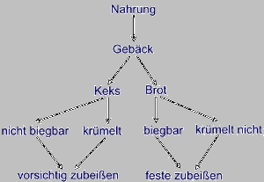

Ein Schema beschreibt, wie man mit einer Einheit (z.B. Brot) umzugehen hat.

#### 7.4.3.4 Adaption

Adaption ist der Prozess der Anpassung. Das Individuum (z.B. das Kind) versucht sich an die Umwelt anzupassen. Der konstruktivistische Ansatz zwischen zwei Arten der Anpassung: der Assimilation und der Akkomodation.

**Assimilation** bedeutet Eingliederung neuer Erfahrungen in ein bereits bestehendes Schema, **Akkommodation** bedeutet dagegen die Erweiterung bzw. Anpassung eines Schemas (also der kognitiven Strukturen) an eine wahrgenommene Situation, die mit den vorhandenen Schemata nicht bewältigt werden kann.

##### 7.4.3.4.1 Assimilation

Assimilation (Schwächungsprozesse, durch die neue Erfahrungen in ein existierendes Schema eingeordnet werden).

**Beispiel Assimilation**:

Ein Kind hat bereits gelernt, dass

* ein **Apfel** zum Mund geführt werden muss,
* der Mund geöffnet werden muss und
* ein Stück herausgebissen werden muss.

Trifft dieses Kind nun auf eine **Birne**, assimiliert das Kind [Apfel und Birne sehen schließlich auch ähnlich aus] und geht mit der Birne genau wie mit einem Apfel um.

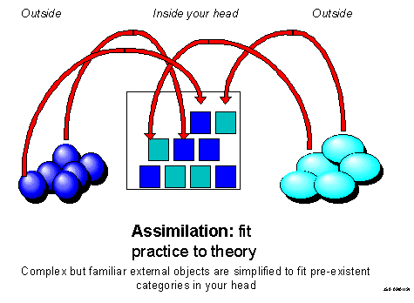

##### 7.4.3.4.2 Akkomodation

Akkomodation (Verstärkungsprozesse, die ein wahrgenommenes Problem bei der Verwendung eines Objekts zu umgehen versuchen, indem das existierende Schema erweitert wird.)

**Beispiel Akkommodation**:

Der Versuch eines Kindes an einem **Bauklotz** zu saugen, wird durch die Assimilation gestützt, wenn der Bauklotz einem essbaren Gegenstand ähnlich erscheint. Da der Bauklotz jedoch keine Nahrung beinhaltet, genügt die Assimilation nicht zur Bewältigung dieser Situation. Das Kind muss akkommodieren: Das Schema wird erweitert.

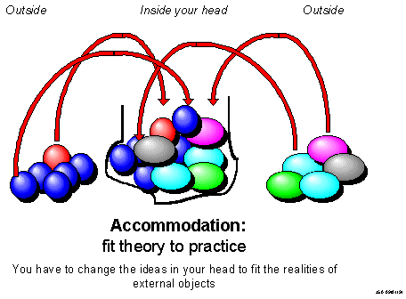

“Kann eine Situation nicht durch bestehende Schemata erfolgreich bewältigt werden Assimilation, so muss das entsprechende Schema um die neuen Erkenntnisse erweitert werden [Akkommodation].”

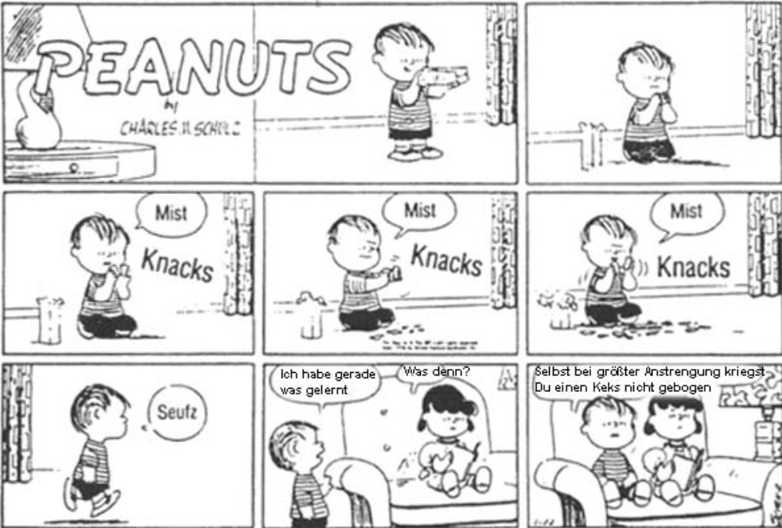

“In diesem Beispiel versucht Linus zunächst zu assimilieren: Er versucht mit dem Keks so umzugehen, wie er es mit Brot gewöhnt ist: Eine Scheibe Brot kann man biegen. Nach einigen fehlgeschlagenen Versuchen akkommodiert er: Ein Keks kann nicht mit Brot gleichgestellt werden. Es handelt sich zwar bei beiden um etwas Essbares und um eine Backware, dennoch gibt es Unterschiede. Ein Keks ist etwas anderes, als eine Scheibe Brot - das vorhandene Schema muss erweitert werden (Akkommodation), da es nicht ausreicht.” <http://www.lern-psychologie.de/kognitiv/Piaget1.pdf>

#### 7.4.3.5 Funktional gesteuerter Spracherwerb

Die kognitivistisch-konstruktivistische Konzeption der Sprachentwicklung des Kindes ist demnach grundsätzlich als in die **Entwicklung der Intelligenz des Kindes**, seiner Neugier und seiner sozialen Interaktionsfä- higkeit eingebettet zu sehen. Zwar hat im Werk von Piaget die Beobachtung des Sprachverhaltens des Kindes am Anfang gestanden (vgl. Piaget 1923); sie war aber ebenso wie bei Preyer und den Sterns mehr eine Methode, die Entwicklung der kindlichen Psyche, genauer die Genese des Denkens beim Kind zu untersuchen. Diese weist nach **Piaget vier sukzessive Hauptstufen** auf:

* die sensomotorische Stufe,
* die Stufe des anschaulichen Denkens,
* die Stufe des konkret-operativen Denkens
* und – beim Erwachsenen schließlich – die Stufe des formal-operativen Denkens.

Welche Beobachtungen würden diese Konzeption stützen? Man würde z. B. erwarten, dass der Verwendung von Sprache in der Interaktion ihre Verwendung in Vorgängen lauten Denkens in der Entwicklung vorangeht und dass diese Funktion des Sprechens auch prinzipiell erhalten bleibt. Man würde weiter erwarten, dass eine sprachliche Ausdruckseinheit erst dann aus dem Input aufgenommen wird, wenn ihr ein Konzept entspricht. Das muss natürlich nicht die Bedeutung in der Erwachsenensprache sein, aber jedenfalls eine Vorstellungseinheit im Wissen des Kindes. Und so müsste es für alle Bestandteile des Sprachsystems sein, die phonologischen, morphologischen und syntaktischen Mittel; kurz gesagt, die kognitivistische Konzeption lässt einen sog. **funktional gesteuerten Spracherwerb erwarten**.

#### 7.4.3.6 **Lautes Denken**

Die erstgenannte Erwartung sah Piaget in dem Phänomen des sog. **Monologisierens** des vier- bis siebenjährigen Kindes bestä- tigt. Die beim selbstorganisierten Spielen beobachteten Kinder einer Kindertagesstätte redeten vor sich hin, ihre Aktivitäten offenbar eher sprachlich begleitend als mitteilend, obwohl sich die Äußerungen nach Form und situativen Gegebenheiten nicht von kommunikativer Interaktion unterschieden (vgl. Piaget 1973).

#### 7.4.3.7 **Objektpermanenz**

Für die Erwartung eines konzeptgesteuerten Erwerbs sprachlicher Mittel sprechen Beobachtungen zur zeitlichen Reihenfolge von begrifflicher und sprachlicher Entwicklung. Von Geburt an bis etwa zum Ende des ersten Lebensjahres ist dem kindlichen Denken ein Objekt nur so lange präsent, wie es wahrgenommen wird. Erst zwischen 0;10 und 1;0 entwickelt sich die kognitive Fähigkeit, eine geistige Vorstellung eines Objekts zu bewahren, die sog. Objektpermanenz. Zeitlich mit ihr einher, genauer gesagt geringfügig nachzeitig, geht der Erwerb des ersten bedeutungshaltigen Wortes vonstatten. Sprachliche Mittel für WarumFragen sind zeitlich an die begriffliche Erkenntnis des Kausalzusammenhangs gekoppelt und zahlreiche Beobachtungen in Folgeuntersuchungen im Rahmen des kognitivistischen Paradigmas haben weitere Zusammenhänge zugunsten des funktionalistischen Modells erbracht.

#### 7.4.3.8 Nicht bestätigte Annahmen

Allerdings haben nicht alle Ergebnisse späterer Untersuchungen die ursprünglichen Annahmen bestätigt. Den generellen Zusammenhang zwischen kognitivem Niveau und sprachlicher Entwicklung haben SchanerWolles/Haider (1987) überprüft. Von rund 60 Kindern zwischen 5 und 9 Jahren wurde mit einer standardisierten Testbatterie die Entwicklung ihres operativen Denkens ermittelt. Parallel dazu wurde mit einer Satz-BildMatching-Aufgabe ihr Verstehen von Sätzen mit unterschiedlich komplexen anaphorischen Relationen gemessen. Die Ergebnisse zeigten einen signifikanten Zusammenhang zwischen dem Alter und der kognitiven Entwicklung, aber keinen durchgängigen Zusammenhang zwischen kognitiver und sprachlicher Entwicklung. Damit bestätigen sich Befunde frü- herer Experimente, besonders von Sinclair-de Zwart (1971).

#### 7.4.3.9 Bestätigte Annahmen

Deutlicher positiv ist die Evidenz über den Zusammenhang zwischen der Struktur der Entwicklung der sensomotorischen Intelligenz und dem Erwerb semantischer Sprachmittel. So stehen nach Bloom (1973) und Szagun (2013) Stufen des Syntaxerwerbs mit Stufen der sensomotorischen Entwicklung in den ersten zwei Lebensjahren insofern in Analogie, als der syntaktischen Entwicklung die Entwicklung semantischer Konzepte, nämlich der Kasusrollen im Sinne von Fillmore (1968) zu Grunde liegen, welche ihrerseits analog zu den Stufen der Sensomotorikentwicklung abläuft.

#### 7.4.3.10 Operationsprinzipien

Die Frage, wie das Kind in der ja nicht vorsegmentierten Folge von Schall die formalen Einheiten erkennt, denen sensomotorischen Bedeutungen zuzuordnen sind, eine Frage übrigens, die aus der Sicht jeder Theorie beantwortet werden muss, hat durch die sprachvergleichenden Erwerbsuntersuchungen von Slobin (1973) eine kognitivistisch basierte Antwort gefunden. Die vergleichende Analyse von Erwerbsdaten aus vierzig Sprachen sowie die darauf bezogene Kategorisierung der Inputeigenschaften führte zur Annahme kognitiver Prinzipien, denen alle Kinder bei der Segmentierung, Klassifikation und beim Erkennen grammatischer Beziehungen wahrscheinlich gefolgt sind: sog. universale Operationsprinzipien.

##### 7.4.3.10.1 Spracherwerbsdaten von ungarisch-serbokroatischen bilingualen Kindern (vgl. Slobin 1973)

Die Spracherwerbsdaten ungarisch-serbokroatisch bilingualer Kinder weisen auf, dass die Ausdrücke für die Bezeichnung von Ortsrelationen im Ungarischen früher gelernt werden als im Serbokroatischen. Zugleich ist aber klar, dass die Kinder die entsprechenden Konzepte schon haben müssen, auch wenn sie die sprachlichen Ausdrücke des Serbokroatischen nicht erworben haben. Sie kommunizieren sie auf anderen, lernersprachlichen Wegen, durch Wahl geeigneter Verben, durch Bezug auf kontextuelle Gegebenheiten o. A. Die Analyse der beteiligten Sprachen ergibt, dass die Ortsbeziehungen im Ungarischen einheitlich durch monomorphematische Postpositionen ausgedrückt werden, im Serbokroatischen durch Präpositionen, Nominalflexion oder beides in Kombination. Aus diesem und den Befunden aller anderen Daten ergibt sich eine universale Erwerbsbeobachtung: Postverbale und postnominale lokale Ausdrücke werden früher gelernt als präverbale und pränominale. (vgl. Slobin 1973, S. 187 ff.) leitet daraus die Existenz des Operationsprinzips ab: Richte deine Aufmerksamkeit auf das Ende des Wortes. Auf die gleiche Weise, abgeleitet aus universalen Erwerbsbeobachtungen, werden weitere Operationsprinzipien erschlossen (vgl. Slobin 1973, S. 205–206):

* Vermeide Ausnahmen.
* Der Gebrauch grammatischer Ausdrücke soll semantisch gerechtfertigt sein.

Die kognitivistische Spracherwerbsforschung weist eine große Zahl von Einzelergebnissen auf, die die semantische Basis des Formenerwerbs mehr oder weniger direkt belegen; Entwürfe eines kohärenten Modells des kindlichen Laut-, Wort- und Syntaxerwerbs wurden erst in jüngster Zeit durch Budwig (1995) vorgeschlagen. Als problemgeschichtliche Einführung in das Gebiet empfiehlt sich Weinert (2000)

---

### 7.4.4 Nativismus vs. Gebrauchstheorien

Zusammengestellt anhand von: - Stoll (2008)

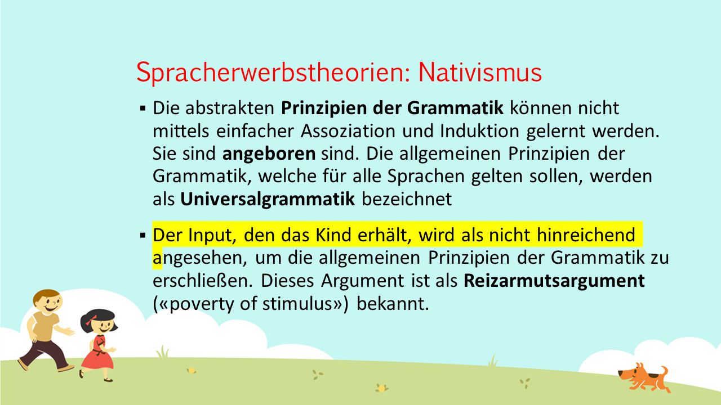

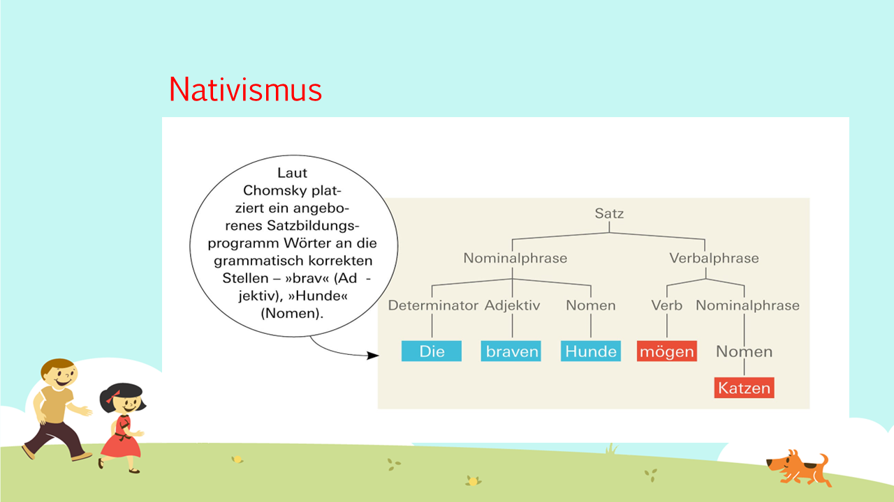

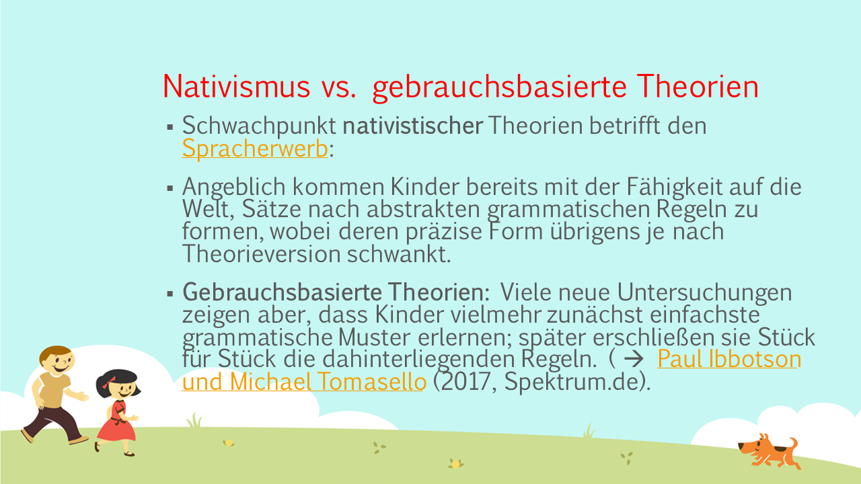









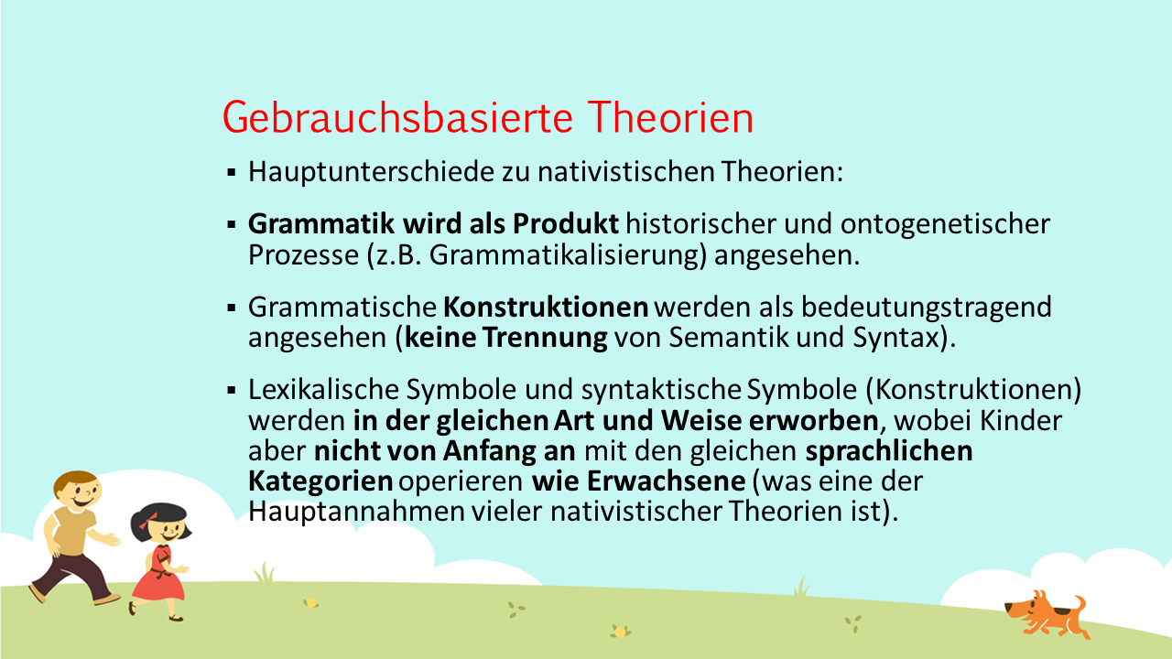

---

:::rmdrobot

* In welcher Hinsicht unterscheidet sich Chomskys Nativismus von kognivistischen und konstruktivistischen Modellen (Piaget, Tomasello)?
* Welche Rolle spielt soziale Interaktion im Spracherwerb?
* Worin zeigt sich, dass Nachahmungsfähigkeiten zwar wichtig sind im Spracherwerb, aber zur Erklärung nicht ausreichen?
* Erläutern Sie die menschlichen Fähigkeiten der Mustererkennung, des Perspektivenwechsels und der geteilten Aufmerksamkeit im Spracherwerb!
* Welchen Vorteil hat die Einordnung von Erscheinungen in Kategorien? Was unterscheidet Basiskategorien (z.B. Hund ) von anderen Kategorien (z.B. Tier, Pudel), prototypische Kategorien (z.B. Spatz) von nicht-prototypischen (z.B. Strauß)?

(–> Kauschke, Teams, …)

:::

[Serious Science](https://www.youtube.com/watch?v=JuRChcbD7FY) (Dauer: 11:27 Minuten):

<https://www.youtube.com/embed/JuRChcbD7FY>

Language Acquisition in Children Ben Ambridge:

https://www.youtube.com/watch?v=I73Ou2wOyy4

Bilingual First Language Acquisition workshop at the University of York: Prof. Ben Ambridge:

https://www.youtube.com/watch?v=0rfU1wlRbwE

# 8. Erstspracherwerbsstadien

|  |
| --- |
|  |

* Welche typischen Stadien sind im Erstspracherwerb unterscheidbar? (–> Vgl. Quarks&Co, Kauschke, Rainer Dietrich 2016)

|  |
| --- |
| Rainer Dietrich 2016: Sprachentwicklungsstadien |

## 8.1 Frühe Sprachwahrnehmung

Gemäß Kauschke (2012) sind Säuglinge Von Geburt an in der Lage, spezifische Eigenschaften der Umgebungssprache wahrzunehmen, zu unterscheiden und allmählich für den Aufbau sprachlichen Wissens zu nutzen.

|  |
| --- |
| Kauschke (2012): |

Die Entwicklung der Fähigkeiten beginnt bereits vor der Geburt, denn bereits wenige Tage alte Kinder zeigen eine besondere Hinwendung zu sprachlichen Reizen. Nuckelexperimente belegten, dass Neugeborene menschliche Stimmen gegenüber anderen akustischen Reizen (z.B. Geräuschen oder Musik) und die Stimme der Mutter gegenüber anderen Stimmen bevorzugen (DeCasper & Fifer 1980).

### 8.1.1 Kategoriale Lautwahrnehmung

Gemäß Kauschke (2012) sind Säuglinge fähig, Unterschiede zwischen einzelnen Lauten wahrzunehmen. Die so genannte kategoriale Lautwahrnehmung ist bereits im ersten Monat ausgeprägt und im Verlauf der Entwicklung durch eine allmähliche Abnahme der Differenzierungsfähigkeit für nicht-muttersprachliche Kontraste gekennzeichnet (Tees 1984).

Mit dem Begriff der **kategorialen Lautwahrnehmung** wird darauf verwiesen, dass kontinuierliche akustische Signale von Hörern in abgegrenzte Lautkategorien unterteilt werden.

Beispielsweise wird ab einem bestimmten Grad der Stimmhaftigkeit des Anlauts ein /ba/ statt eines /pa/ wahrgenommen.

|  |  |
| --- | --- |
|  | Beispiel Eimas und Kollegen (1971, 1974) präsentierten Säuglingen einen bestimmten Plosiv, bis durch die Abnahme der Saugrate eine Gewöhnung angezeigt wurde. Daraufhin wurde der zweite Laut eingespielt und gemessen, ob bzw. in welchem Ausmaß es zu einer Veränderung der Saugrate kam. Kinder zwischen einem und vier Monaten konnten stimmhafte und stimmlose Laute sowie Laute mit verschiedenen Artikulationsorten (/d/ versus /ɡ/) kategorial unterscheiden. |

Für die Differenzierung von *Frikativen* benötigen sie etwas länger.

Die Fähigkeit zur kategorialen Lautwahrnehmung bedeutet, dass Säuglinge phonetische Unterschiede innerhalb einer Phonemkategorie ignorieren, aber Übergänge von einem Phonem zu einem anderen wahrnehmen, auch wenn die phonetischen Unterschiede gering sind.

Interessant ist, dass sie sogar lautliche Kontraste unterscheiden können, die in der eigenen Muttersprache keine bedeutungsunterscheidende Funktion einnehmen, während diese Fähigkeit bei Erwachsenen nicht mehr zu beobachten ist. Erwachsene erkennen nur die Kontraste, die für ihre Sprache relevant sind.

|  |  |
| --- | --- |
|  | Beispiel: Im Gegensatz zu japanischen Säuglingen fehlt erwachsenen japanischen Sprechern die Differenzierungsfähigkeit zwischen den Phonemen /l/ und /r/, denn diesem Kontrast kommt im Japanischen keine bedeutungsunterscheidende Funktion zu. |

Gegen Ende des ersten Lebensjahres vollzieht sich eine *Entwicklung von der universellen zur einzelsprachlich beeinflussten Wahrnehmung* (Höhle 2004: 4).

### 8.1.2 Segmentation

Gemäß Kauschke (2012) ist die **Segmentation**, also die Zerlegung des kontinuierlichen Sprachstroms in einzelne Einheitenein weiterer wesentlicher Schritt, der den Spracherwerb einleitet und ermöglicht. Auch diese Fähigkeit, die notwendig zum Erkennen von Wortgrenzen und damit zum Aufbau der grundlegenden Einheiten der Sprache ist, entwickelt sich im ersten Lebensjahr (für einen Überblick siehe Jusczyk 1999, Höhle 2004).

Die Erwerbsaufgabe der Wortsegmentation ist keineswegs trivial, wenn man bedenkt, dass Anfang und Ende von Wörtern in der gesprochenen Sprache nicht explizit durch Pausen oder andere klare Grenzsignale markiert werden. Die Anforderung an das Kind lässt sich durch die Analogie mit einem *erwachsenen* Sprecher verdeutlichen, der erstmals eine gänzlich unbekannte *Fremdsprache* hört und zunächst nicht in der Lage ist, dem Input Sinneinheiten zu entnehmen (vgl. Höhle 2005).

Das *Segmentieren* des kontinuierlichen Lautstroms und das Extrahieren von zusammengehörigen Einheiten aus diesem ist eine notwendige *Voraussetzung für das Wortlernen*, bei dem das Kind zuvor isolierte und gespeicherte lautliche Einheiten mit Bedeutungen in Verbindung bringen muss.

Um Grenzen im Sprachstrom zu setzen und Wörter als feste Einheiten zu erkennen, beachtet das Kind unterschiedliche Hinweisreize, die der Input bietet, wobei *prosodische Informationen* auch hier zunächst im Vordergrund stehen. Kinder nutzen vor allem rhythmische Merkmale zur Gliederung akustischer Signale.

Ab sechs Monaten präferieren sie das *dominante Betonungsmuster* der Muttersprache und gelangen so zu einem ersten Anhaltspunkt über mögliche Wortgrenzen. Im Deutschen ist das vorherrschende Wortbetonungsmuster der *Trochäus*, d.h. eine Abfolge mit einer betonten und einer unbetonten Silbe.

Das Erkennen der muttersprachlichen Wortbetonung bietet eine Hilfestellung dahingehend, dass das Kind nun annehmen kann, dass Wörter in der Regel mit betonten Silben beginnen und eine Wortgrenze daher vor einer betonten Silbe liegen muss. Diese metrische Strategie erlaubt einen effektiven Einstieg in die Wortsegmentation, würde aber zu Fehlinterpretationen führen (z.B. bei Wörtern mit vom Trochäus abweichenden Betonungsmustern), wenn sie ausschließlich die Wahrnehmung leitete.

*Weitere*, mit etwa neun Monaten genutzte *Informationsquellen* für die Segmentierung sind *phonotaktische Regularitäten.*

Kinder sind in dieser Phase sensitiv dafür, dass nur bestimmte *Konsonantenfolgen* innerhalb eines Wortes, z.B. als *wortinitiales* Konsonantencluster, erlaubt sind. Treten davon abweichende Konsonantenfolgen im Sprachstrom auf, wie z.B. /tk/, so spricht dies für eine Wortgrenze zwischen diesen Segmenten (wie z.B. in der Wortfolge ›geht Karl‹, Beispiel aus Pelzer 2011).

Ähnliche Informationen liefern *allophonische Varianten* von Phonemen. Im Deutschen kann beispielsweise der [ç]-Laut wortinitial nicht in der allophonischen Variante des [x] auftreten, sodass vor [x] keine Wortgrenze angenommen werden kann. Somit ist die distributionelle Analyse des sprachlichen Inputs ein weiteres Mittel, das zur Segmentierung genutzt werden kann.

*Experimente* mit der Methode des Kopfdrehparadigmas erbrachten darüber hinaus den Nachweis, dass Kinder mit sieben bis acht Monaten vorgegebene Inhalts- und hochfrequente *Funktionswörter* wiedererkennen.

Wurden Kinder eingangs mit einem *Nomen* wie ›*Pinsel*‹ oder einer *Präposition* wie ›*bis*‹ familiarisiert, so orientierten sie sich später länger zu Texten hin, die dieses Wort enthielten (Höhle & Weissenborn 2003, Höhle 2005). Dies zeigt eindrücklich, dass sie die Wörter mental speichern und in einem kontinuierlichen Input wiederentdecken konnten.

Die *Speicherung hochfrequenter Wörter* kann wiederum *als Segmentierungshilfe* dienen: Erkennt das Kind im Sprachstrom ein bereits vertrautes und häufig vorkommendes Wort wieder (unabhängig davon, ob ihm die Bedeutung bekannt ist), so kann es vor und nach diesem Wort eine Wortgrenze annehmen.

Auch der *eigene Name*, den Kinder mit etwa vier Monaten wiedererkennen, kann als ein solcher »Ankerpunkt« dienen (Höhle 2004, Bortfeld et al. 2005).

Nachdem zunächst die rhythmisch-metrische Segmentierungsstrategie vorherrscht und die Prosodie damit im Sinne des *prosodischen bootstrappings* den *Einstieg in die Sprachverarbeitung* ermöglicht, lernt das Kind in der zweiten Hälfte des ersten Lebensjahres, verschiedene Informationstypen zu integrieren.

Zwischen sieben und elf Monaten schreitet die Fähigkeit, *vielfältige Hinweise* aus dem Input zur erfolgreichen Wortsegmentation zu nutzen voran, so dass am Ende dieser Entwicklungsphase auch Wörter mit einem für die Muttersprache *untypischen Betonungsmuster* erkannt werden (Jusczyk 1999).

Eine weitere Segmentationsleistung über das Worterkennen hinaus ist das *Erkennen von größeren syntaktischen Einheiten*. Für den Grammatikerwerb ist es grundlegend, wichtige strukturelle Einheiten wie Phrasen und Sätze als zusammengehörig wahrzunehmen.

Innerhalb dieser Domänen werden grammatische Beziehungen wie z.B. *Subjekt-Verb-Kongruenz* realisiert, die für die Interpretation eines Satzes von großer Bedeutung sind. Die Grenzen dieser Einheiten sind *oft durch prosodische Merkmale* wie Pausen, Vokallängung oder Veränderungen der Stimmfrequenz *gekennzeichnet*.

|  |  |
| --- | --- |
|  | Kinder mit unterschiedlichen Muttersprachen präferieren im Alter von sieben bis zehn Monaten Texte mit natürlichen Pausen an den Satzgrenzen gegenüber Texten, die künstliche, unsinnige Pausen enthalten (Hirsh-Pasek et al. 1987). |

|  |  |
| --- | --- |
|  | Schmitz (2009) untersuchte mit dem Kopfdrehparadigma, ob auch Deutsch lernende Kinder sensitiv gegenüber der Pausendauer sind und das Vorkommen von *Pausen als Hinweis* auf eine *Satzgrenze* nutzen. Dazu wurden Satzblöcke mit unterschiedlich langen Pausen vorgespielt, wobei die Pausen entweder in natürlicher Form zwischen den Sätzen oder aber mitten in einer Phrase auftraten. Es zeigte sich, dass sechs Monate alte Kinder zwischen beiden Bedingungen unterscheiden konnten, also bereits Wissen darüber aufgebaut haben, an welcher Stelle Pausen adäquat sind. Auch die angemessene Dauer von Pausen wurde wahrgenommen, denn acht Monate alte Kinder bevorzugten Sätze, in denen die Pause zwischen zwei Teilsätzen etwas kürzer war als die zwischen zwei eigenständigen Sätzen, gegenüber Sätzen mit einer umgekehrten und damit unnatürlichen Abstufung der Pausenlänge. Daraus kann gefolgert werden, dass *Kinder* in diesem Alter eine »*natürliche Pausenhierarchie*« (Schmitz 2009: 34) *entdeckt haben*, die ihnen *helfen* kann, *syntaktisch relevante Einheiten zu erkennen*. |

### 8.1.3 Weitere phonologische Entwicklung

#### 8.1.3.1 Laut- und Phoneminventar

Gemäß Kauschke (2012): 34 sind folgende Beobachtungen gemacht worden:

Da *Wortformen* in der frühen Phase **ganzheitlich** als holistische Lautgestalten gespeichert werden, erscheinen die *Phoneme anfangs undeutlich* und unklar, die *suprasegmentalen* Eigenschaften für das ganze Wort klingen *jedoch zielsprachlich*. Es kann auch vorkommen, dass einzelne *Wörter* als ganze Gestalt oder »artikulatorische Geste« *reproduziert* werden und bereits der korrekten Form der Zielsprache entsprechen, obwohl sie in der folgenden Phase der **segmentorientierten Verarbeitung wieder vereinfacht** werden. Dieser vermeintliche Rückschritt zeigt einen Umschwung in der Art der phonologischen Repräsentationen an.

Das anfänglich noch eingeschränke Inventar an Lauten wird allmählich erweitert.

|  |  |
| --- | --- |
|  | Wie sich dies im *Deutschen* vollzieht, zeigen Studien von Fox-Boyer (Fox-Boyer 2009, siehe auch Fox & Dodd 1999), in denen Kinder verschiedener Altersstufen aufgefordert wurden, Bilder zu benennen. Die Produktionen der Kinder wurden aufgezeichnet und anschließend transkribiert und bewertet. Auf diese Weise wurde festgestellt, welche Laute im Inventar der Kinder enthalten waren und in welcher Reihenfolge phonologische Prozesse überwunden wurden. |

In Bezug auf das *Lautinventar* wurden das phonetische und das phonemische Inventar unterschieden. Als *phonetisch erworben* galt ein Laut, wenn die Mehrzahl der Kinder diesen korrekt artikulieren konnte, unabhängig davon, ob der Laut in diesem Kontext funktional angemessen ist (hier wäre das Auftreten von /t/ im Wort ›Tuh‹ statt ›Kuh‹ ein Beleg für die Fähigkeit, den Laut /t/ phonetisch zu realisieren).

Beim *phonemischen Inventar* hingegen mussten die Kinder den Laut korrekt in seinem jeweiligen Wortkontext anwenden (z.B. /k/ in ›Kuh‹). Nach dem Kriterium, dass 90% der untersuchten Kinder die Laute erworben haben müssen, ergibt sich folgende *Erwerbsreihenfolge* für die Vervollständigung des Lautinventars im *Deutschen*:

|  |
| --- |
| Kauschke (2012): 34 |

*Je mehr Laute* produziert werden können, umso *besser* können *phonologische Prozesse überwunden* werden.

#### 8.1.3.2 Phonologische Prozesse

In Kauschke (2012): 35 sind folgende Erläuterungen zu finden:

In einem *Reorganisationsprozess*, der mit etwa 18 Monaten beginnt, weicht die anfänglich holistische Speicherung von Wörtern einer segmentorientierten Verarbeitung.

Erkennbar ist dies an systematischen *Vereinfachungsprozessen*, die als regelhafte Abweichungen von den zielsprachlichen Wortformen zu beschreiben sind. Die Vereinfachungen der Zielsprache lassen sich systematisch erfassen und mit Hilfe so genannter *phonologischer Prozesse* klassifizieren (siehe Tabelle 8). Grob gesagt bestehen phonologische Prozesse darin, dass die korrekte Wortform durch Auslassung oder Ersetzung von Lauten modifiziert wird.

Bei *Strukturprozessen* wird die gesamte Struktur eines Wortes verändert, indem z.B. Silben ausgelassen werden; oder die Silbenstruktur wird durch Auslassung oder Hinzufügung von Lauten modifiziert.

Bei *Substitutionsprozessen* werden Laute durch andere ersetzt.

Wird durch die Lautersetzung eine Angleichung der Lautmerkmale innerhalb eines Wortes herbeigeführt, spricht man von Harmonisierungs- oder *Assimilationsprozessen*.

Zu beachten ist, dass phonologische Prozesse hier als Mittel der Beschreibung zu verstehen sind, mit deren Hilfe die beobachtbaren, regelhaften Unterschiede zwischen kindlichen und zielsprachgemäßen Wortformen verdeutlicht und systematisiert werden können (Rothweiler 2002: 261).

|  |
| --- |
| Kauschke (2012): 36 |

In der erwähnten Studie von Fox-Boyer (2009) ergab sich folgende *Reihenfolge für die Überwindung phonologischer Prozesse*, wobei hier nur typische Prozesse berücksichtigt wurden, die in der jeweiligen Altersstufe bei mindestens 10% aller Kinder auftraten (siehe Tabelle 9).

|  |
| --- |
| Kauschke (2012): |

*Phonologische Prozesse zeigen* an, dass Abweichungen von der Zielsprache in der Aussprache von Kindern nicht zufällig sind, sondern *einem System folgen* (z.B. Vorverlagerung der Velare oder Plosivierung von Frikativen).

Die *Phase der Inkonsequenz* wird in der zweiten Hälfte des dritten Lebensjahres überwunden (Schäfer & Fox 2006), die *Wortformen* werden danach stabiler und *konsistenter*, auch wenn sie noch von zielsprachlichen Formen abweichen.

Diese allmähliche Überwindung der phonologischen Vereinfachungsprozesse bedeutet, dass das phonologische System mehr und mehr zielsprachlich organisiert wird und die notwendigen distinktiven Merkmale berücksichtigt werden.

### 8.1.4 Lexikalische Entwicklung

Der Erwerb eines Wortes in seiner Gesamtheit erfordert die aufeinander bezogene Speicherung von phonologischen, syntaktischen, morphologischen, semantischen und pragmatischen Informationen.

#### 8.1.4.1 Wortverständnis

In den letzten Monaten des ersten Lebensjahres setzt das Wortverständnis in diesem Sinne ein, nun erkennt das Kind nicht mehr nur die Wortform wieder, sondern es verknüpft sie mit Bedeutung.

|  |  |
| --- | --- |
|  | Bates et al. (1995) stellten durch Elternbefragungsmethoden fest, dass Kinder mit acht Monaten 36 Wörter und mit 16 Monaten bereits 190 Wörter verstanden, wobei die individuelle Varianz recht groß war (mit 16 Monaten Spannweite 78 bis 303 Wörter). |

Der rezeptive Wortschatz von sechsjährigen Kindern wird auf 9000 bis 14000 Wörter geschätzt. Diese quantitative Entwicklung des rezeptiven Vokabulars zeugt für die beachtliche Fähigkeit von Kindern, schnell und effektiv eine wachsende Vokabularmenge zu erwerben.

Für die Fähigkeit, neue Wörter schnell mit Bedeutungen zu koppeln, auch wenn der Bedeutungsgehalt noch nicht voll ausdifferenziert ist, führte Carey (1978) die Bezeichnung *fast mapping* ein. Dieser wirksame Mechanismus ermöglicht, dass Kinder sofort nach möglichen Bedeutungen suchen, wenn sie auf eine neue Wortform treffen. Sie legen dann einen ersten, rudimentären Lexikoneintrag an, der im Laufe der Zeit weiter ausdifferenziert und durch weitere Informationen angereichert wird.

Für die hier geschilderten Prozesse spielen natürlich auch *Gedächtnisfähigkeiten* eine Rolle. Bevor Informationen ins Langzeitgedächtnis gelangen, werden sie im *Arbeitsgedächtnis*, auch Kurzzeitgedächtnis genannt (Schwarz 2008: 102f), zwischengespeichert. Bezogen auf das Wortlernen bedeutet dies, dass dem *phonologischen Kurzzeitgedächtnis* eine große Bedeutung für den Wortschatzerwerb zukommt, denn Wortformen müssen hier zunächst verarbeitet werden, bevor sie in das *mentale Lexikon*, d.h. in den *Langzeitspeicher* für Wörter, eingehen (zur Rolle des phonologischen Gedächtnisses für den Lexikonerwerb siehe auch Rothweiler 2001 und Weinert 2004). Das phonologische Arbeitsgedächtnis stellt damit einerseits eine *Voraussetzung für den Erwerb und die Speicherung von Wortformen* dar, wird aber andererseits selbst durch zunehmendes Sprachwissen beeinflusst. So zeigt Weinert (2004), dass die Arbeitsgedächtnisleistung sechsjähriger Kinder durch den Wortschatzumfang mit fünf Jahren vorhergesagt werden kann.

#### 8.1.4.2 Wortproduktion

##### 8.1.4.2.1 Lexikalischer Zuwachs

Die Wortproduktion beginnt gegen Ende des ersten Lebensjahres mit Vorläuferformen, den so genannten *Protowörtern*.

Mit etwa 13 Monaten erscheinen dann die ersten *»echten« Wörter*, die sich durch eine stärkere *Loslösung von einem festen Situationskontext* auszeichnen. In dieser ersten Phase, die etwa ein halbes Jahr lang anhalten kann, wächst der *Wortschatz* des Kindes recht *langsam* an, schrittweise und allmählich werden einzelne neue Wörter hinzugewonnen. Mit 18 bis 19 Monaten ist der Umfang des produktiven Vokabulars bei den meisten Kindern auf etwa 50 Wörter angestiegen.

|  |  |
| --- | --- |
|  | So ermittelten Menyuk und Kollegen (1995) bei 53 Kindern ein Durchschnittsalter von 18;4 Monaten für das Erreichen des 50-WörterStadiums, mit einer individuellen Variation zwischen 15;8 und 20;9 Monaten. |

Das Ausmaß der Variabilität in der Vokabulargröße lässt sich anhand der Werte aus einer umfangreichen Querschnittsstudie von Bates und andere (1994) veranschaulichen, in die die Daten (Elternbefragung über Vokabularchecklisten) von mehr als 1800 Kindern eingingen.

|  |  |
| --- | --- |
|  | Im Alter von 1;4 verfügten die Kinder im Durchschnitt über 44 Wörter, die Spannbreite lag zwischen 0 und 347 Wörtern. Mit 1;8 Jahren betrug die durchschnittliche Vokabulargröße 170 Wörter, wobei es sowohl Kinder mit einem Vokabular von 3, aber auch von 544 Wörtern gab. Das Vokabular eines in Robinson und Mervis (1998) beschriebenen Jungen umfasste mit 18 Monaten sogar 637 Wörter. |

|  |  |
| --- | --- |
|  | Zum Umfang des Wortschatzes im Deutschen führte Szagun (Szagun et al. 2006, Szagun 2007) eine Studie durch, die auf einem Elternfragebogen (FRAKIS, siehe Kapitel 2) beruhte.  Für das Alter von 18 Monaten werden durchschnittlich 65 Wörter berichtet. Zweijährige Kinder erreichten einen Mittelwert von 214 Wörtern mit einer Streubreite zwischen 46 und 458 Wörtern. |

|  |  |
| --- | --- |
|  | Mit einer etwas weniger umfangreichen Wortliste stellte von Suchodoletz (http://www.kjp.med.uni-muenchen.de/sprachstoerungen/DzS.php) durch Befragung von 683 Eltern fest, dass Kinder mit 20 Monaten im Mittel 134 Wörter produzieren (Spanne 4–406) und mit 24 Monaten bereits 214 Wörter, womit der gleiche Mittelwert wie bei Szagun (2007) gefunden wurde. |

Vorsichtig verallgemeinert ist somit von einer *Entwicklungssequenz* im ungestörten Lexikonerwerb auszugehen, nach der erste Wörter ungefähr mit dem ersten Geburtstag auftreten und der *Wortschatz* auf etwa *50 Wörter mit* *eineinhalb Jahren* und *etwa 200 Wörter mit zwei Jahren* anwächst. Bei dieser Generalisierung sind die massiven interindividuellen Schwankungen nicht abgebildet. Dass der Wortschatz im zweiten Lebensjahr enorm anwächst, ist jedoch unstrittig und für verschiedene Sprachen belegt.

##### 8.1.4.2.2 Wachstumsmuster

Wesentlich kontroverser als die schlichte Feststellung des quantitativen Wachstums wird die Frage nach dem Wachstumsmuster behandelt. Vielfach wurde beobachtet, dass nach der ersten Phase des eher langsamen Wachstums eine merkliche *Beschleunigung* stattfindet, in der die Geschwindigkeit, mit der neue Wörter erworben werden, deutlich zunimmt. Diese Beschleunigung, die zu einem sprunghaften Anstieg der Wortschatzumfangs führt, wurde unter dem Begriff »**Vokabularspurt**« Gegenstand zahlreicher Studien und Erklärungsversuche.

Während die 50-Wort-Grenze eine punktuelle Größe ist, die sich auf einen festgelegten Vokabularumfang in einem bestimmten Alter bezieht, wird mit dem Vokabularspurt die zeitliche Dimension und damit die Wachstumsdynamik stärker beachtet. Durch die Ermittlung der Menge neu erworbener Wörter zu aufeinander folgenden Zeitpunkten können Veränderungen im Wachstumsprofil festgestellt werden, die im Falle des Spurts als plötzliche *Beschleunigung der Wachstumsgeschwindigkeit* erscheinen.

Wie viele neue Wörter in welcher Zeit gelernt werden müssen, um als Beleg für einen Vokabularspurt zu gelten, wird sehr unterschiedlich gehandhabt; eine Zusammenstellung der bislang verwendeten Maße findet sich in Ganger und Brent (2004). Meist wurden etwa 10 neue Wörter in zwei bis drei Wochen verlangt, um einen Spurt zu identifizieren.

|  |  |
| --- | --- |
|  | Die 14 in Bloom und Kollegen (1993) untersuchten Kinder durchliefen den Vokabularspurt mit durchschnittlich 19;7 Monaten bei einer individuellen Variation von 15;2 bis 25;6 Monaten.  Diese Studie zeigte auch, dass zwischen dem Auftretenszeitpunkt der ersten Wörter und dem Spurt ein Intervall zwischen einem und acht Monaten liegen kann. Im Einzelfall kann das sprunghafte Wachstum sehr drastisch ausfallen, wie das bemerkenswerte Beispiel eines Jungen mit fortgeschrittener Sprachentwicklung zeigt, der im Alter von etwa 19 Monaten innerhalb einer Woche 83 neue Wörter erwarb (Robinson & Mervis 1998). Die Lexikonentwicklung dieses Kindes zeigte nach einem anfänglich langsamen Wachstum diesen markanten Spurt, worauf ein andauerndes, aber weniger starkes Anwachsen folgte. Nach einem weiteren Abflachen des Neuerwerbs von Wörtern kam es gegen Ende des zweiten Lebensjahres zu einer neuen Beschleunigungsphase, die mit 24 Monaten nochmals zu einem Zuwachs von 62 Wörtern in einer Woche führte.  Dromi (1987) zeigte das sprunghafte Wachstum detailliert an einem weiteren Einzelfall auf. |

Diese Beobachtungen ließen zunächst *vermuten*, dass die *Lexikonentwicklung* aller Kinder *grundsätzlich* durch einen *Vokabularspurt* gekennzeichnet sei.

|  |  |
| --- | --- |
|  | Mervis und Bertrand (1995) sehen den Spurt als grundsätzlich vorliegendes Wachstumsmuster im Spracherwerb an. Da sie in drei Fällen zeigen konnten, dass ein deutlicher Zuwachs auch später als zuvor angenommen einsetzte (durchschnittliches Alter 1;8 bei einer mittleren Wortschatzgröße von 112 Wörtern), gehen sie von einem universellen Entwicklungsverlauf mit individueller Variation hinsichtlich des Zeitpunktes aus. |

|  |  |
| --- | --- |
|  | Anisfield und andere (1998) fanden ebenfalls spätere Phasen eines beschleunigten Zuwachses bei vier Kindern, deren Spurt bei Vokabulargrößen zwischen 71 und 213 Wörtern erfolgte. |

|  |  |
| --- | --- |
|  | Einen weiteren Beleg für ein spurtartiges Muster im spontanen Wortgebrauch im Deutschen liefern die Daten von Kauschke (2000, siehe auch Kauschke & Hofmeister 2002). In einer längsschnittlichen Beobachtungsstudie wurden spontansprachliche Daten von 32 Kindern im Alter von 13, 15, 21 und 36 Monaten analysiert. Alle Wörter, die während einer zehnminütigen Spielsequenz von den Kindern geäußert wurden, wurden ermittelt, wobei die Anzahl unterschiedlicher Wörter (Types) und die Anzahl sämtlicher Wörter (Tokens) separat berechnet wurden. Die Ergebnisse belegten, dass die Anzahl der von den Kindern produzierten Wörter mit zunehmendem Alter anstieg. Um das Wachstumsmuster genauer zu bestimmen, wurden Trendanalysen durchgeführt, die auf einen *nonlinearen, exponentiellen Anstieg der Types und der Tokens* zwischen 13 und 21 Monaten hinwiesen. Im Laufe des zweiten Lebensjahres war somit eine beschleunigte Zunahme auszumachen. Trotz einer *anschließenden Abflachung der Zuwachsgeschwindigkeit* nahm die Anzahl produzierter Wörter bis zum Alter von drei Jahren weiterhin deutlich zu, *nun jedoch nach einem eher linearen Muster*. Abbildung 2 auf der folgenden Seite illustriert den exponentiellen Anstieg des Wortgebrauchs im zweiten Lebensjahr. Zu bedenken ist, dass in dieser Studie nicht die Menge sämtlicher neu erworbener Wörter erfragt wurde, sondern die Anzahl aller Wörter ermittelt wurde, die in einem begrenzten Zeitausschnitt tatsächlich produziert wurden.  Wie umfangreich das Lexikon der Kinder insgesamt war, lässt sich durch diese Beobachtungsdaten nicht feststellen. Die Ergebnisse legen aber nahe, dass sich Zuwächse im Gesamtlexikon auch in der aktuellen Wortverwendung niederschlagen. |

|  |
| --- |
| Kauschke (2012): |

|  |  |
| --- | --- |
|  | In einer einflussreichen Studie wiesen Goldfield und Reznick (1990) jedoch nach, dass ein *abruptes Vokabularwachstum nicht bei allen Kindern* zu beobachten ist. In ihrer Studie fanden sich sowohl 13 Kinder, die ihr Lexikon sprunghaft erweiterten als auch fünf Kinder mit einem *graduellen Anstieg* des Wortschatzes bis auf 99 Wörter. |

Zusammengefasst konnten in empirischen Studien bislang verschiedene Zuwachsmuster an Einzelfällen oder Gruppen belegt werden: Ein schnelles und sprunghaftes Anwachsen (z.B. Goldfield & Reznick 1990, Bloom 1993, Robinson & Mervis 1998, Dromi 1999), ein treppenförmiges Muster mit mehreren kleinen Sprüngen zu verschiedenen Zeitpunkten (z.B. Clark 1993, Anisfield et al. 1998), eine ausgedehnte Spurtphase (Goldfield & Reznick 1990), eine exponentielle Wachstumskurve (z.B. Bates et al. 1995, Kauschke & Hofmeister 2002), ein graduelles, lineares Wachstum (z.B. Goldfield & Reznick 1990, Bloom 1993, Fenson et al. 1994) oder ein ein abwechselnder Verlauf von mehr oder weniger ausgedehnten Spurtintervallen und Plateaus (z.B. Menyuk et al. 1995, Goldfield & Reznick 1996, Robinson & Mervis 1998). Diese unterschiedlichen Befunde sprechen dafür, dass es eine große Variation hinsichtlich der Wachstumsmuster des Lexikon gibt, die zum Teil sicherlich auf unterschiedliche Erhebungs- und Auswertungsmethoden zurückzuführen ist. Je länger das Intervall zwischen den Messzeitpunkten ist, umso deutlicher sichtbar können Veränderungen der Erwerbsgeschwindigkeit hervortreten. Goldfield und Reznick (1996) weisen darauf hin, dass selbst die von ihnen untersuchten Kinder mit graduellem Verlauf kurze Spurtintervalle gefolgt von längeren Plateauphasen mit einem langsamen Zuwachs zeigten. Über den gesamten Untersuchungszeitraum hinweg hatten diese Kinder jedoch ein eher inkrementelles als abrupt verändertes Wachstumsmuster. Dies bringt die Autoren zu der Vermutung, dass alle Kinder während ihrer Lexikonentwicklung sowohl sprunghafte als auch graduelle Perioden durchlaufen.

Allerdings wird das Vorliegen eines Vokabularspurts in einigen neueren, mathematisch motivierten Ansätzen gänzlich in Frage gestellt. Ganger und Brent (2004) kritisieren die methodischen Kriterien, nach denen in den meisten der oben genannten Studien ein Vokabularspurt identifiziert wurde, als unzureichend. Bei einem echten Spurt müsse ein klarer Umschlagpunkt ausgemacht werden, der die langsame Lernphase deutlich von der folgenden schnelleren abgrenzt. Mit Hilfe einer neuen Berechnungsprozedur, die diesen Umschlagpunkt erfassen kann, wurden Daten von 20 Kindern ausgewertet und darüber hinaus die Daten von Goldfield und Reznick (1990) sowie die Einzelfalldaten von Dromi (1987) reanalysiert. Es stellte sich heraus, dass nur zwei der 13 Fälle, die von Goldfield und Reznick (1990) als Kinder mit Vokabularspurt klassifiziert wurden, die strengeren Kriterien erfüllten; ebenso wenig bestätigte sich der Spurt für das von Dromi beschriebene Kind. Aus ihren Ergebnissen folgern die Autoren, dass nur bei etwa einem Fünftel aller Kinder überhaupt ein Spurtmuster im Lexikonerwerb vorliege. Auch McMurray und andere (McMurray 2007, Mitchell & McMurray 2008) bezweifeln das Konstrukt des Vokabularspurts und werten die vermeintliche Beschleunigung als mathematische Konsequenz der Tatsache, dass zahlreiche Wörter mit unterschiedlichem Schwierigkeitsgrad parallel gelernt werden müssen. Über Simulationsmodelle wurde nachgewiesen, dass sich ein sprunghafter Anstieg als statistisch erwartbares Nebenprodukt der Lernaufgabe ergeben kann. Folglich wird dem Vokabularspurt auch keine besondere Qualität im Entwicklungsprozess zugesprochen. Angesichts der Diskussion schlagen Mayor und Plunkett (2010) eine mildere Definition vor: Der Vokabularspurt ist durch ein supralineares lexikalisches Wachstum gekennzeichnet, d.h. auf eine Phase des langsamen Lernens folgt eine beschleunigte Lernrate. Ein eindeutiger Umschlagpunkt muss dafür nicht unbedingt auszumachen sein, lediglich ein Wachstum, das schneller als linear ist.

Das Vorliegen von – wie auch immer im Detail gearteten – spurtähnlichen Verläufen führte zu der Sichtweise, dass das Wortlernen vor und nach dem Vokabularspurt von qualitativ andersartigen Mechanismen gesteuert wird (Nazzi & Bertoncini 2003), d.h., dass ein neuer Modus des Wortlernens einsetzt, der den rapiden Neuerwerb von Wörtern auslöst. Geht man davon aus, dass das Phänomen eines supralinearen Wortschatzwachstums existiert und dass der Spurt tatsächlich eine qualitative Veränderung der Lernkapazitäten reflektiert, so *muss erklärt werden, welche neuartige Fähigkeit zu diesem Umschwung führt*.

### 8.1.5 Morphosyntaktische Entwicklung

Artikelerwerb von sechs Kindern des Szagun-Korpus

* Beschreiben Sie den Erwerb deutscher d-Wörter, die zunächst wie Demonstrativpronomen auf ein außersprachliches Objekt verweisen, dann aber ab einem bestimmten Alter mit einem Nomen auftreten und dann die im Deutschen typische Artikelfunktion ausüben (d.h. Verweis auf bekannte oder zumindest identifizierbare Objekte in Situation und/oder Kontext)!

# 9. Entwicklungs- und transferbedingte Fehler

|  |
| --- |
|  |

Auszüge aus dem Buch von Kormos (2014) (*L2-Speech production model*).

Fehler und Abweichungen von der Zielsprache.

* Anhand welcher Kriterien sind Transfer als Kompetenzphänomen und Interferenz als Performanzphänomen unterscheidbar?
* Welche sprachlichen Bereiche oder Ebenen sind transferanfällig, welche resistenter?
* Was unterscheidet entwicklungsbedingte Fehler von transferbedingten Fehlern?
* Erläutern Sie, warum die Kontrastivhypothese nicht ausreichte, um bestimmte Fehler im Zweit- und Fremdspracherwerb zu erklären und dies zu neuen theoretischen Ansätzen führt (z.B. Identitätshypothese, Interlanguage-Hypothese)? (→ s. Teams Zweitspracherwerb: L1 als Hilfe oder Hindernis, Hochländer: Fehlerkunde, Kupisch, Cantone … in meiner Präsentation, Hypothesen von Krashen)
* Beschreiben Sie sprachliche Fehler, die Sie entweder auf einen Einfluss der Erstsprache (Transfer oder Interferenz) oder als entwicklungsbedingte Fehler (die sich nicht auf die L1 zurückführen lassen) einordnen können!
* Verwenden Sie zu diesem Zweck die Aufsätze der Mittelschüler, die wir schon während des Unterrichts analysiert haben, oder die Aufsätze der Studierenden (Teams: Zweitspracherwerb)!

# 10. Abschließende Bemerkungen

Einige Hinweise für *selbständige* Textanalysen. 🤗

{{ < include _WM_Presentation.qmd > }}

## 10.1 Fontawesome

In the terminal use:  
quarto install quarto-ext/fontawesome

This extension folder has to be installed in every project.

After installation, use curly braces to include fa icons / or use html code (e.g. copy free icons from https://fontawesome.com , namely: https://fontawesome.com/start).

- the code for an envelope

- the code for brands like facebook

For icon-styling go to https://github.com/quarto-ext/fontawesome:

On https://fontawesome.com/docs, there is information on how to change the color of the icons, e.g. in the Styling section, Basics.

Rotated icons:

Possible to include animated icons:

## 10.2 Callout Types

|  |
| --- |
| Note |
| Note that there are five types of callouts, including: note, warning, important, tip, and caution. |

|  |
| --- |
| Tip With Caption / Tipp mit Titel |
| This is an example of a callout with a caption. |

|  |
| --- |
| Important |
| Das ist wichtig. |

|  |
| --- |
| Warning |
| Warning |

|  |
| --- |
| Expand To Learn About Collapse |
| This is an example of a ‘folded’ caution callout that can be expanded by the user. You can use collapse="true" to collapse it by default or collapse="false" to make a collapsible callout that is expanded by default. |

## 10.3 DiagrammeR mermaid

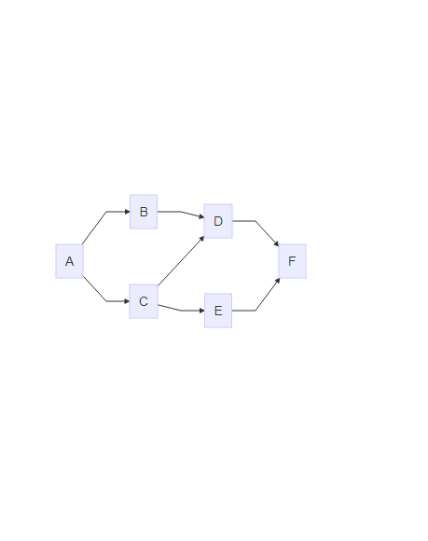



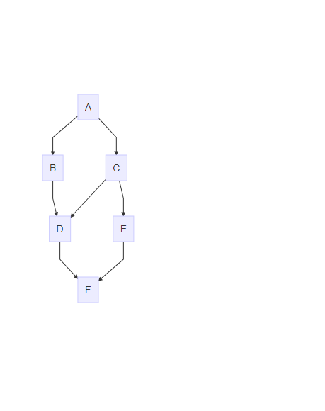

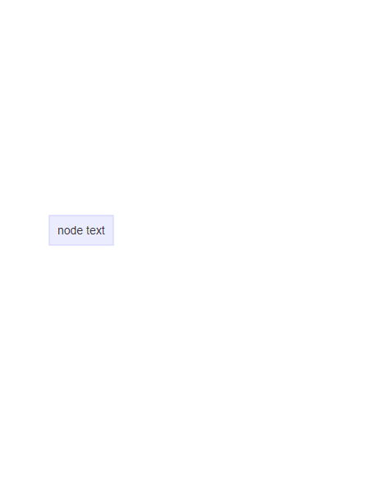

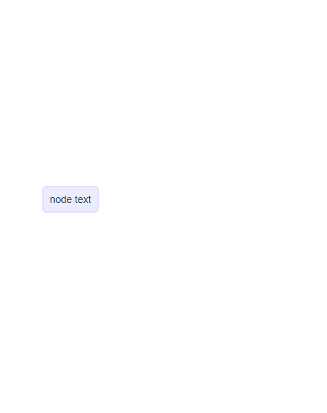

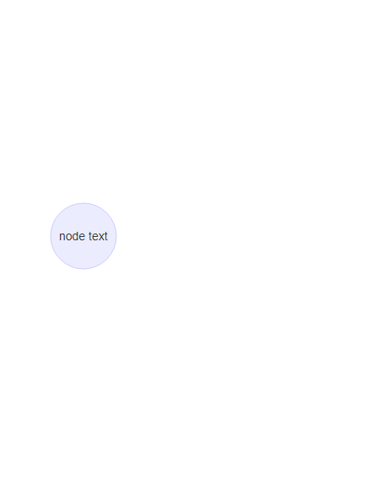

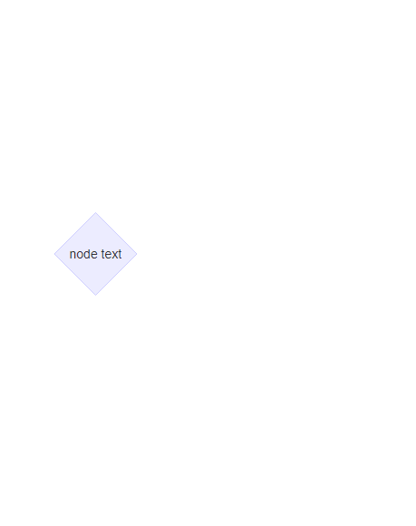

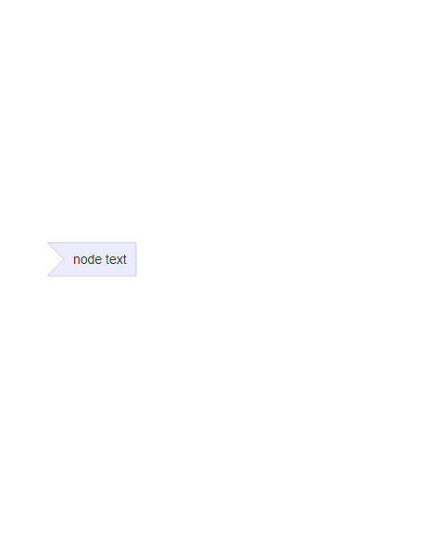

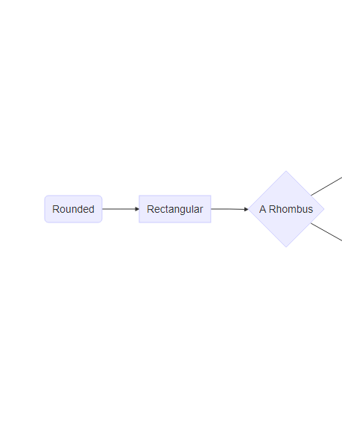

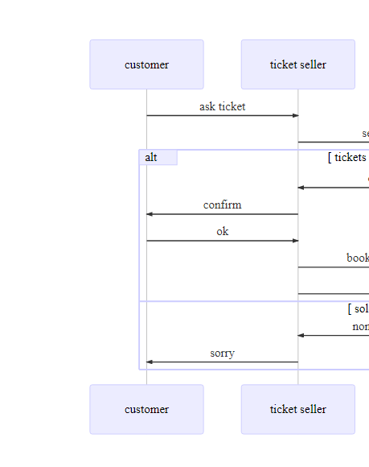

# References

Apeltauer, Ernst, and Klaus-Börge Boeckmann. 1997. *Grundlagen Des Erst-Und Fremdsprachenerwerbs: Eine Einführung*. Langenscheidt.

Dietrich, Rainer. 2002. *Psycholinguistik*. Vol. 342. Springer.

Ecke, Peter. 2008. “Die Kosten Der Mehrsprachigkeit.” *Babylonia*, no. 2: 26–30. <http://www.u.arizona.edu/~eckep/Ecke%2008%20Kosten%20der%20MS.pdf>.

Kauschke, Christina. 2012. *Kindlicher Spracherwerb Im Deutschen: Verläufe, Forschungsmethoden, Erklärungsansätze*. Vol. 45. walter de Gruyter.

Kormos, Judit. 2014. *Speech Production and Second Language Acquisition*. Routledge.

Stoll, Sabine. 2008. “Mustererkennung Und Verstehen Im Spracherwerb: Neuere Forschungsergebnisse.” *SAL-Bulletin Nr* 127.

1. Dieses Buch wurde mit Quarto <https://quarto.org/docs/books/> zusammengestellt.
2. Clipart von <https://www.clipartmax.com/>